

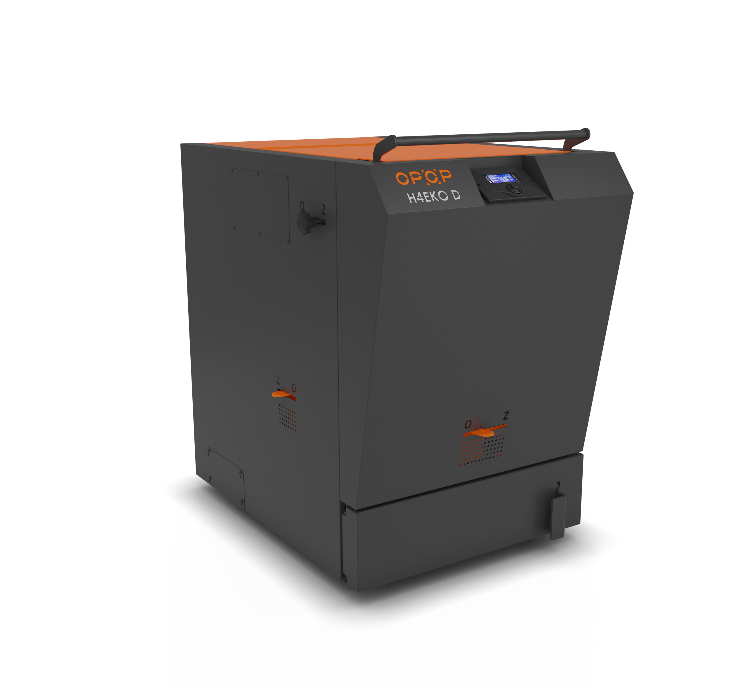

Benutzerhandbuch
H4 EKO-D, H4 EKO-D S

INHALT

1. EINLEITUNG 3
2. EIGENSCHAFTEN DES KESSELS 3
3. TECHNISCHE BESCHREIBUNG 3
4. TECHNISCHE PARAMETER 4
5. LISTE DER AUSTAUSCHBAREN ERSATZTEILE 7
7. KESSELINSTALLATION 13
8. MONTAGE DES KÜHLKREISES 15
9. Betrieb des Heizsystems mit Akkumulation 17
10. ELEKTRISCHER SCHALTPLAN 18
11. HYDRAULIKSYSTEME 19
12. Steuerungseinheit H4 EKO-D 26
13. GRUNDFUNKTIONEN DER STEUEREINHEIT 27
14. INSTALLATEUREINSTELLUNGEN 29
14. GRUNDEINSTELLUNGEN DER STEUERUNG 32
15. HEIZUNG 33
16. BETRIEB 33
17. BRENNSTOFFVERSORGUNG 33
18. LÖSCHEN 34
19. Steuerungseinheit H4 S 34
20. WARTUNG 39
21. Torsionsfedern 40
22. RISIKOANALYSE 41
23. FEHLERBEHEBUNG 44
24. ENERGIEEFFIZIENZ 47
25. IDENTIFIZIERUNGSKENNZEICHEN 47
26. VORSCHRIFTEN UND NORMEN 51
27. ABFALLENTSORGUNG 51
28. GARANTIEBEDINGUNGEN 51
29. GARANTIESCHREIBEN 53
30. Konformitätserklärung 55
31. Registrierungskarte 56

1. EINLEITUNG
Sehr geehrter Kunde,
wir schätzen es sehr, dass Sie sich für ein Produkt aus unserem Sortiment entschieden haben und somit zu unseren Kunden gehören. Wir wünschen Ihnen viel Komfort und Zufriedenheit mit unserem Produkt. Wir hoffen, dass Ihnen unser Produkt lange und zuverlässig dienen wird. Dazu tragen alle Mitarbeiter unseres Unternehmens bei. Bitte lesen Sie die Bedienungsanleitung sorgfältig durch und zögern Sie nicht, uns bei Bedarf zu kontaktieren – wir beraten Sie gerne zum Betrieb des Heizkessels.

2. EIGENSCHAFTEN DES KESSELS
Der Stahl-Heizkessel der Baureihe H4xx EKO-D ist aufgrund seiner Konstruktion und Oberflächenbehandlung für die Etagen- und Zentralheizung von Einfamilienhäusern sowie geeigneten Betriebsstätten mit einer maximalen hydrostatischen Höhe des Heizwassers von 20 m bestimmt. Der Heizkessel H4xx EKO-D ist für die Verbrennung fester Brennstoffe, d. h. Stückholz, vorgesehen. Die Verbrennung anderer Stoffe oder Materialien ist unzulässig. Der Heizkessel muss an einen Schornstein angeschlossen werden, der der Leistung des Heizkessels entspricht und den im Benutzerhandbuch geforderten Mindestzug gewährleistet.
Für eine einwandfreie Funktion des Heizkessels ist neben der fachgerechten Installation auch auf die korrekte Bedienung sowie die regelmäßige Reinigung des Heizkessels zu achten, wie im Folgenden in dieser Anleitung beschrieben. Dieser Heizkessel wurde vom Maschinenbau‑Prüfinstitut in Brünn gemäß ČSN EN 303‑5+A1 zertifiziert und erfüllt die strengsten Kriterien für die Verbrennung fester Brennstoffe, da er der höchsten Emissionsklasse 5 zugeordnet ist und zudem den Anforderungen des Ecodesign‑Standards entspricht. Dies bedeutet, dass für diese Heizkessel Fördermittel beantragt werden können.
Der Heizkessel wird durch den Unterdruck am Abgasstutzen betrieben, der durch den Abzugsventilator erzeugt wird. Dieser saugt die Luft über die Klappen für Primär‑ und Sekundärluft in den Füllschacht, die Düse, den Wärmetauscher des Heizkessels und anschließend in den Abgasweg. Der Heizkessel arbeitet unter Bedingungen ohne Kondensation, sodass aus dem Betrieb keine Anforderungen an den Abgasweg entstehen, die einen Schutz gegen Luftkondensation erfordern würden.

3. TECHNISCHE BESCHREIBUNG
Die Heizkessel der Baureihe H4xx EKO-D sind Vergaserkessel, die für die Verbrennung von Stückholz bestimmt sind. Im Inneren des Heizkessels befindet sich eine feuerfeste Düse, durch die die Flamme in den hinteren Teil des Heizkessels, in den Wärmetauscher und anschließend in den Schornstein geleitet wird. Am Ausgang des Abgasweges des Heizkessels ist ein Abzugsventilator installiert, der unter nahezu allen Bedingungen eine optimale Verbrennung gewährleistet. Dieser wird über die in der Vorderseite des Heizkessels integrierte Steuerungseinheit geregelt.
Die Zufuhr der Verbrennungsluft wird durch die Primärklappen (an der linken und rechten Seite des Heizkessels) sowie durch die Sekundärklappe (an der Vorderseite des Heizkessels) gewährleistet. Die Primärklappen stellen die korrekte Leistung des Heizkessels sicher, während die Sekundärklappe den Restsauerstoff im Heizkessel so reguliert, dass eine optimale Verbrennung mit möglichst niedrigen Emissionen von Kohlenmonoxid und Stickoxiden erreicht wird.
An der Oberseite des Heizkessels befinden sich die Beschickungs- und Reinigungstüren. Achten Sie darauf, dass diese während des Betriebs des Heizkessels fest geschlossen sind. Bei der Verbrennung von Holz in Vergaserkesseln entsteht eine große Menge Rauch, der sich während des Verbrennungsprozesses in der Beschickungskammer unter den Beschickungstüren ansammelt und anschließend über die Düse in den Wärmetauscher des Heizkessels abgeführt wird. Keines der Türen darf während des Verbrennungsprozesses geöffnet werden, bis im Heizkessel aus der aufgelegten Brennstoffcharge nur noch eine glühende Schicht von Kohlen zurückbleibt, auf die anschließend erneut Brennstoff aufgelegt werden kann. Weitere Informationen zur Heizweise finden Sie in den Kapiteln „Heizen“, „Bedienung“, „Brennstoff nachfüllen“, „Löschen“
An der Seitenwand des Heizkessels befindet sich ein Zughebel, mit dem die Abzugsklappe betätigt wird. Diese sorgt dafür, dass der Rauch aus dem Füllschacht abgesaugt wird, sodass beim Öffnen der Beschickungstüren kein Rauch in den Raum austritt. Die Beschickungstüren müssen während des Verbrennungsprozesses geschlossen bleiben; es ist besser abzuwarten, bis das Holz zu einer glühenden Restschicht abgebrannt ist, die keinen Rauch mehr erzeugt. Danach können die Beschickungstüren problemlos geöffnet und neuer Brennstoff nachgefüllt werden. Weitere Informationen finden Sie im Kapitel „Kraftstoff nachfüllen“.
Die Seitenwände der Beschickungskammer sind mit Abdeckblechen ausgestattet, die die Kesselwände vor schädlichen Stoffen schützen, die während der Verbrennung entstehen. Diese Abdeckbleche sind herausnehmbar, müssen jedoch während des Verbrennungsprozesses stets im Heizkessel eingesetzt sein.
Unter der feuerfesten Düse befindet sich die Brennkammer. Dies ist der Bereich, in dem die Flamme aus der Beschickungskammer nach unten geführt wird und der gesamte Verbrennungsprozess abgeschlossen wird. Die Brennkammer ist mit Schamottsteinen ausgekleidet, die verbleibende Staubpartikel auffangen und nachverbrennen, welche sonst in die Atmosphäre gelangen würden. Zugang zur Brennkammer erhalten Sie durch Öffnen der unteren Tür. Über diese Öffnung wird auch die verbleibende Asche aus dem Heizkessel ausgeräumt.

Während des Kesselbetriebs müssen alle Türen geschlossen sein. Wenn Sie eine der Türen nicht geschlossen lassen, strömen Rauchgase in den Raum, was zu Verletzungen oder Sachschäden führen kann.
Hinter der Brennkammer befindet sich der Plattenwärmetauscher des Heizkessels, der mit Rauchgaswirblern ausgestattet ist, um die Abgastemperatur zu senken und die Menge an Staubpartikeln in der Luft zu reduzieren. Der Heizkessel ist konstruktiv sehr einfach aufgebaut, erfüllt jedoch dennoch die strengsten Anforderungen der Emissionsnormen.

4. TECHNISCHE PARAMETER

Technische Parameter |  | Kesseltyp | Kesseltyp | Kesseltyp
Datenname | Einheit | H415 EKO-D  H415 EKO-D S | H420 EKO-D  H420 EKO-D S | H425 EKO-D  H425 EKO-D S
Nennwärmeleistung | [kW] | 15 | 20 | 25
Effizienz | [%] | 93,9 | 93,5 | 93,1
Erforderlicher Betriebsschub | mbar | 0,12 | 0,12 | 0,12
Masse | [kg] | 281 | 336 | 391
Öko-Design |  | ano | ano | ano
Kesselklasse nach ČSN EN 303-5 |  | 5 | 5 | 5
Wasservolumen | [ l ] | 37 | 49 | 60
Schornsteindurchmesser | [mm] | 130 | 130 | 130
Kraftstoffverbrauch | [kg / Stunde] | 3,5 | 4,85 | 6,2
Temperaturbereich Heizwasser | [°C] | 65 - 95 | 65 - 95 | 65 - 95
Kapazität des Kraftstoffschachts | [Liter] | 42 | 62 | 82
Abmessungen Einfüllöffnung (H x B) | [cm] | 35 x 22 | 35 x 32 | 35 x 42
Länge der Scheite | [cm] | 33 | 33 | 40
Brenndauer bei Nennleistung | [Wurf] | > 4 | > 4 | > 4
Abgastemperatur bei nominaler Schritt. Leistung | [°C] | 86-130 | 130 | 130
Maximaler Heizwasserüberdruck | [MPa] | 0,3 | 0,3 | 0,3
Heizwassertest Überdruck | [MPa] | 0,4 | 0,4 | 0,4
Garantiekraftstoff |  | hartes, gespaltenes Holz | hartes, gespaltenes Holz | hartes, gespaltenes Holz
Wassergehalt des Brennstoffs | [%] | H2O max. 20% | H2O max. 20% | H2O max. 20%
Abgasmassenstrom | [kg/s] | 0,01 | 0,0147 | 0,0147
CO bei 10 % O2 | [mg/m3] | 149 | 153 | 156
STAUB bei 10 % O2 | [mg/m3] | 16 | 15 | 14
Elektrischer Schutz | IP | 20 | 20 | 20
Elektrischer Leistungsbedarf bei Nennleistung | [W] | 22 | 36 | 36
Elektrischer Leistungsbedarf im Bereitschaftsbetrieb | [W] | 3 | 3 | 3
Empfohlene Speichergröße*[1] | [l] | 1000 | 1000 | 1000
Spannungsversorgung | [V/A] | 230/2 | 230/2 | 230/2
Hydraulischer Verlust des Kessels bei ∆ T = 20/10 K | mbar | 0,2 | 0,3 | 0,5
Geräuschemissionen | dB | 42,3 ± 3,2 dB
*[1] Die tatsächliche Größe des Speichers muss vom Konstrukteur entworfen werden.


Der Brennstoffverbrauch hängt direkt von der Qualität und Art des verwendeten Brennstoffs sowie von der Aufrechterhaltung der Sauberkeit der inneren Wärmeübertragungsflächen des Kessels ab. Je feiner das Hackholz verwendet wird, desto höher ist die Kesselleistung, jedoch verkürzt sich die Brenndauer pro Anwendung. Wird hingegen weniger Leistung benötigt, kann man gröberes Holz verwenden und so die Brenndauer pro Anwendung verlängern. Auch die Stellung der Primär- und Sekundärluftklappen sowie die Lüfterdrehzahl haben Einfluss auf die Brenndauer.
Kesselabmessungen:
Beschreibung der Kesselteile:
 |  | H415 EKO-D  H415 EKO-D S | H420 EKO-D  H420 EKO-D S | H425 EKO-D  H425 EKO-D S
Auslass- / Einlassstutzen (Außengewinde) |  | G1 1/4" | G1 1/4" | G1 1/4"
Anschluss Kühlkreislauf (Innengewinde) |  | G 1/2" | G 1/2" | G 1/2"
Entleerungs- und Befüllanschluss (Innengewinde) |  | G 1/2" | G 1/2" | G 1/2"
Anschluss für die Montage des Leistungsreglers (Innengewinde) |  | G 3/4" | G 3/4" | G 3/4"
A - Gesamtkesselhöhe | [mm] | 993 | 993 | 993
B - Gesamttiefe des Kessels | [mm] | 1085 | 1085 | 1085
C - Kesselbreite | [mm] | 498 | 598 | 698
D - Lage des Schornsteins | [mm] | 678 | 678 | 678
E - Position des Einlasswasserauslaufs | [mm] | 152 | 152 | 152
F - Position der Wasseraustrittsdüse | [mm] | 834 | 834 | 834
H - Position des Kühlkreislaufs | [mm] | 281 | 281 | 281
J - Position des Ablassventils | [mm] | 40 | 40 | 40
Wandstärke des Kesselkörpers (Wasser / Flamme) | [mm] | 5 | 5 | 5
Wandstärke des Kesselkörpers (Wasser) | [mm] | 3 | 3 | 3
Position | Name der Folge
1 | Hauptschalter
2 | Aschenbechertür
3 | Ladetür
4 | Tür reinigen
5 | Abluftventilator
6 | Steuergerät
7 | Steuergerät
8 | Sekundärluftregulierung
9 | Primärluftregulierung
10 | Rauchklappensteuerung
11 | Reinigungsloch
12 | Kühlkreislauf
14 | Feuerbetondüse
15 | Abgasbremse (H415-420 EKO-D: 1x ; H425EKO-D: 2x)
16 | Reinigungsklappe
17 | Rauchklappe
18 | Distanzwellen
19 | Trichter
20 | Brennkammer

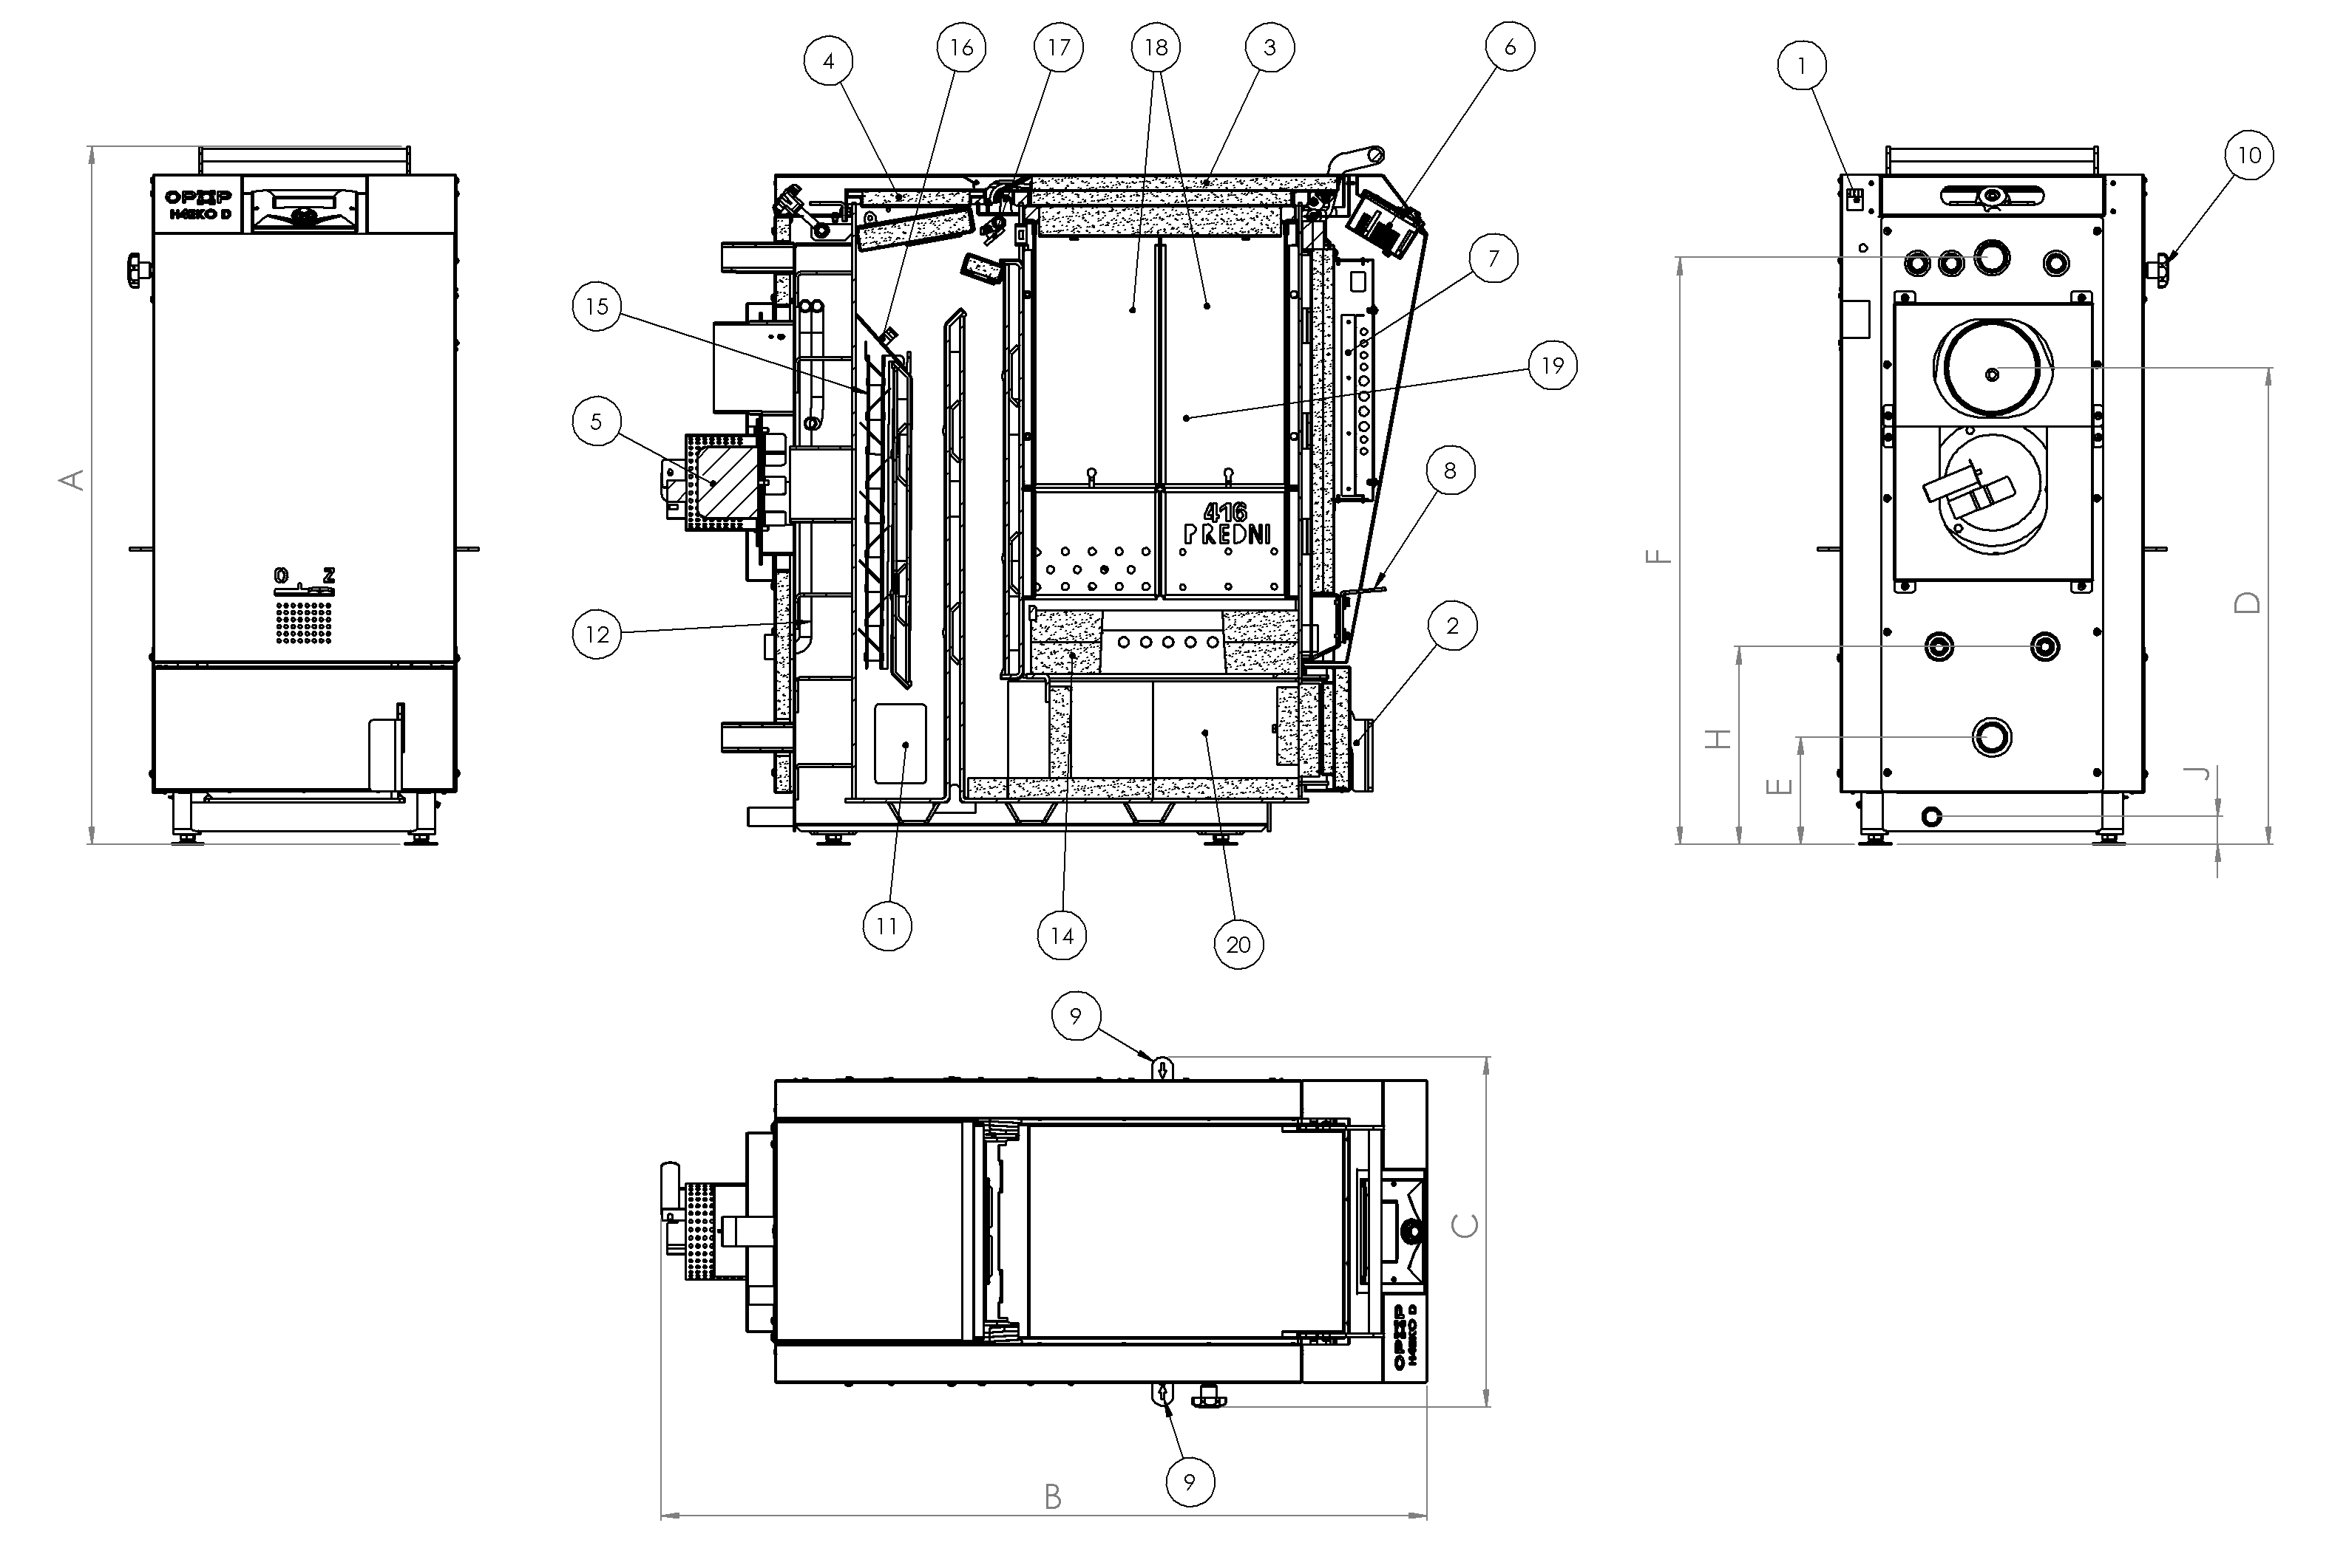

Vorderteil des Kessels:  - Steuergerät  - Sekundärluftklappe  - Aschenbechertür | Linke Seite des Kessels:  - Primärluftklappe  - Abgasklappengestänge zur Kraftstoffversorgung  - Reinigungskappe am Boden des Kessels
Hinterer Teil des Kessels:  - CH-Sensor gut  - Tauchhülse für den STB-Sicherheitssensor  - Stutzen für den Heizkessel-Wasseraustritt  - Abzug  - Abgastemperatursensor  - Abluftventilator  - Kühlkreislaufeinlass und -auslass (austauschbar)  - Tauchhülse für den Sensor des Kühlkreises  - Stutzen für den Heizkessel-Wassereintritt  - Tauchhülse für das Füllventil | Rechte Seite des Kessels:  - Primärluftklappe  - Reinigungskappe am Boden des Kessels
Kesseloberteil:
- Ladetür
- Türabdeckung reinigen
- Tür reinigen
- Jalousie unter der Reinigungstür

An allen Primär- und Sekundärluftklappen befinden sich Anschläge, die die vollständige Luftzufuhr zum Kessel verhindern. Ein Löschen des Kessels durch Schließen der Klappen bis zur Endstellung ist daher nicht möglich, was nach Norm nicht zulässig ist.

5. LISTE DER AUSTAUSCHBAREN ERSATZTEILE
Die vollständige Aufschlüsselung aller Bauteile der Heizkesselbaureihe H4xx-D finden Sie unten. Verwenden Sie diese Übersicht zur Identifikation von Kesselkomponenten bei deren Bestellung oder Austausch.

H415 EKO-D
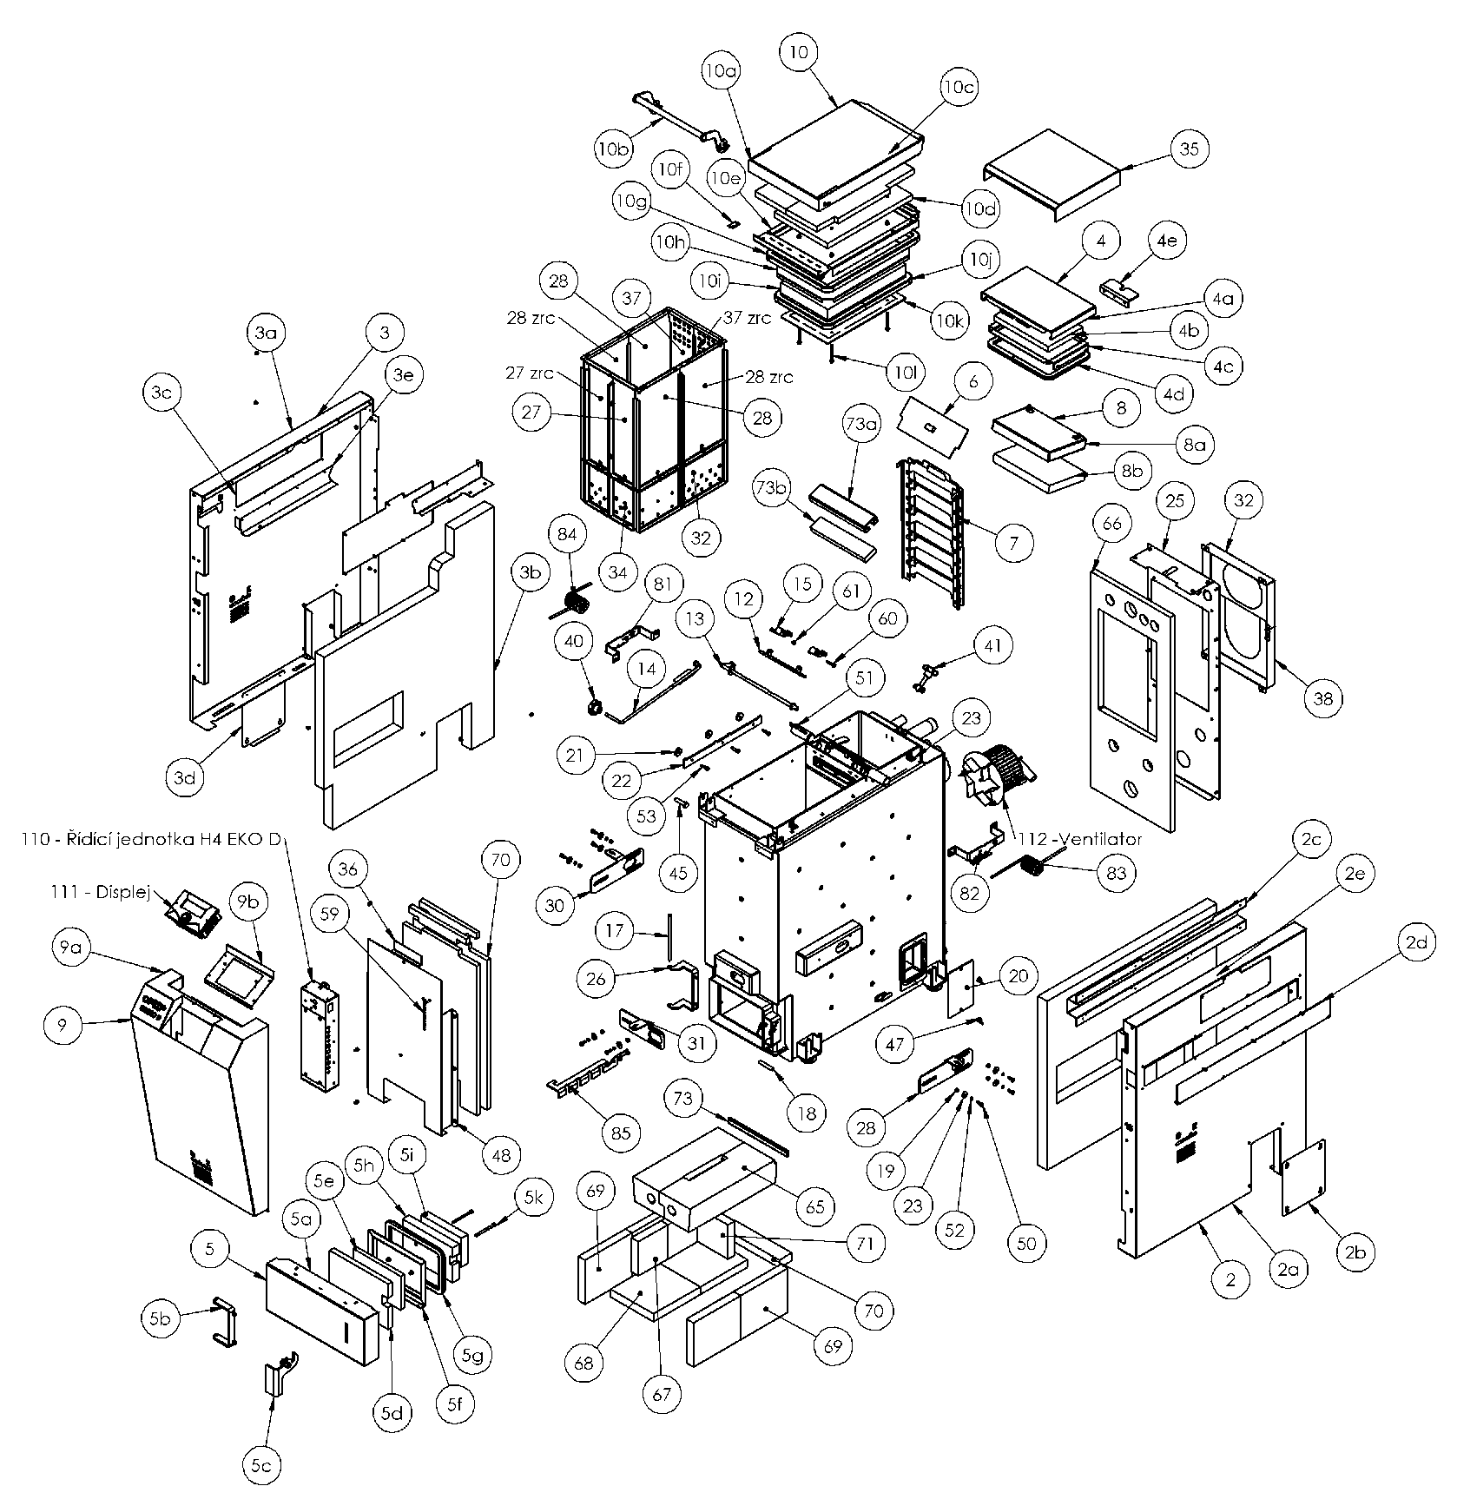

Ersatzteil | Bestellnummer | Position
H415 EKO D
Kesselschweißbaugruppe H415 EKO D | ND573369B | 1
Baugruppe der Aschetür (inkl. Bolzen) | ND7001734B | 5
Grenamat-Isolationsplatte der Aschetür I | ND577773B | 5i
Grenamat-Isolationsplatte der Aschetür II | ND577774B | 5h
Dichtungsschnur der Aschetür (780 mm) | NDPO416D | 5g
Baugruppe der Beschickungstür (inkl. Splinte) | ND7001876A | 10
Baugruppe des Griffes der Beschickungstür (inkl. Befestigungsmaterial) | ND7001877 | 10b
Grenamat-Isolationsplatte der Beschickungstür | ND577763 | 10i
Abdeckblech der Beschickungstür-Isolierung | ND3632619 | 10k
Dichtungsschnur der Beschickungstür 20×20 (1335 mm) | NDPR416D-1 | 10g
Dichtungsschnur der Beschickungstür 2 20×20 (1185 mm) | NDPR416D-2 | 10j
Baugruppe der Reinigungstür | ND7001731 | 4
Dichtungsschnur der Reinigungstür (880 mm) | NDC416D | 4d
Baugruppe der Wärmetauscherraum-Isolierung (inkl. Kette) | ND7001793 | 8
Baugruppe der Isolierung über dem Rauchgasweg | ND7001960 | 73
Anheizklappe | ND7001735 | 6
Baugruppe des Rauchgaswirblers | ND7001770 | 7
Abdeckblech des Beschickungsraums I (1 St.) | ND3653829 | 27
Abdeckblech des Beschickungsraums I (1 St., spiegelbildlich gekantet) | ND3653829zrc | 27 zrc
Abdeckblech des Beschickungsraums III (1 St.) | ND3653945 | 37
Abdeckblech des Beschickungsraums III (1 St., spiegelbildlich gekantet) | ND3653945zrc | 37 zrc
Abdeckblech des Beschickungsraums II (2 St.) | ND3653830 | 28
Abdeckblech des Beschickungsraums II (2 St., spiegelbildlich gekantet) | ND3653830zrc | 28 zrc
Distanzblech mit Luftöffnungen (4 St.) | ND3653850A | 33
Distanzblech mit Luftöffnungen I (4 St.) | ND3653851A | 34
Display der Steuerungseinheit H4 EKO-D | NDDISPH4EKOD | 111
Steuerungseinheit H4 EKO-D (Sockel) – Verteilerschrank | NDJEDNH4EKOD | 110
Dichtungsschnur hinter der Düse 10×10 (256 mm) | NDTRY416D | 73
Düsenformstück – Feuerbeton H415 EKO-D | NDTVAR416D | 65
Seitliche Schamottplatte (4 St. pro Kessel) | ND577731 | 69
Stützschamottplatte des Rauchgaswegs (1 St. pro Kessel) | ND577740A | 70
Hinteres stehendes Formstück (1 St. pro Kessel) | ND5771006 | 71
Schamottverschluss (1 St. pro Kessel) | ND3655245A | 85
Bodenschamottplatte (2 St. pro Kessel) | ND577776 | 68
Seitliches stehendes Formstück (2 St. pro Kessel) | ND5771002 | 67
Bolzen H4 EKO (zum Verschluss der Aschetür) | ND295616 | 18
Verschlussbolzen der Beschickungstür 10×45 (2 St. pro Kessel) | NDCEPEKOD | 45
Abgasventilator H415 EKO-D | NDVT16EKOD | 112
Hauptschalter H4 EKO-D | NDHLVYP | -
STB-Sicherheitssensor (Sicherheits-Temperatur-Begrenzer) | NDCIDLOSTB | -
Torsionsfeder linksdrehend 5,6×44,2×10Z | ND191805644210 | 83
Torsionsfeder rechtsdrehend 6,3×45,6×9Z | ND191805644212 | 84

H420 EKO-D
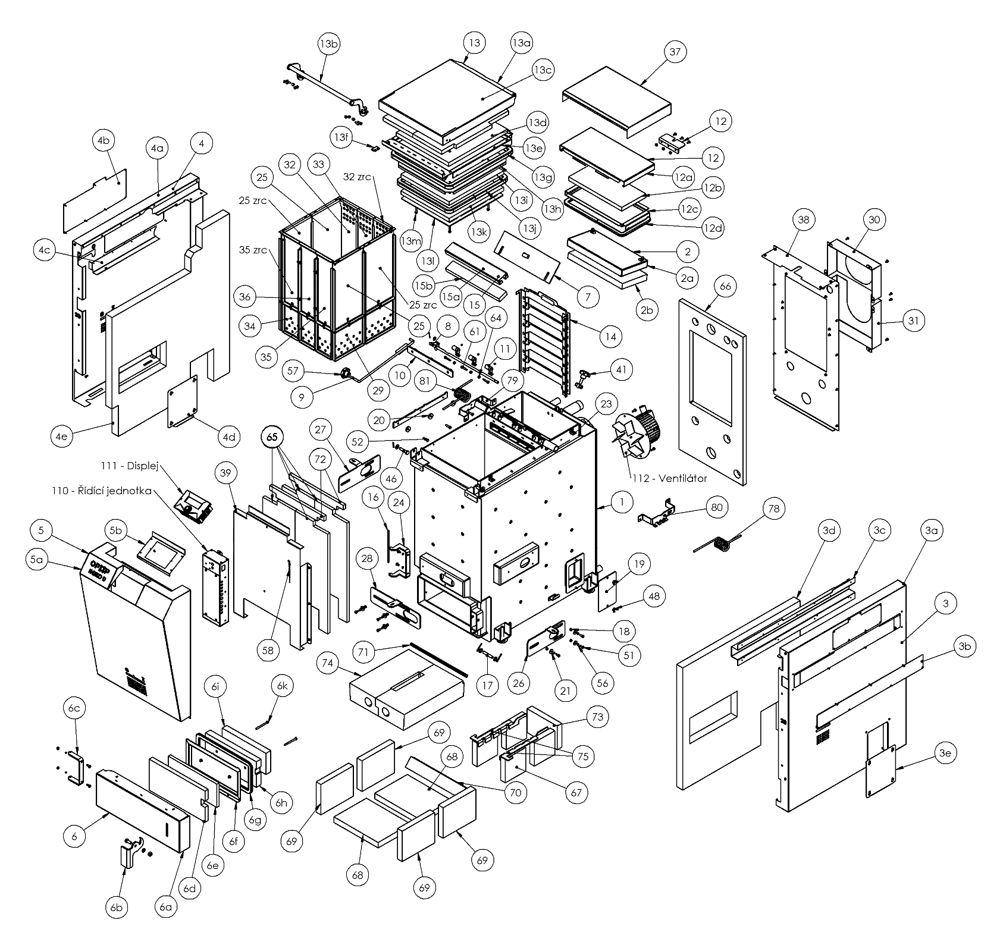

Ersatzteil | Bestellnummer | Position
H420 EKO D
Kesselschweißbaugruppe H420 EKO-D | ND573399B | 1
Baugruppe der Aschetür (inkl. Bolzen) | ND7001938B | 6
Grenamat-Isolationsplatte der Aschetür I | ND577794 | 6h
Grenamat-Isolationsplatte der Aschetür II | ND577796A | 6i
Dichtungsschnur der Aschetür (980 mm) | NDPO420D | 6g
Baugruppe der Beschickungstür (inkl. Splinte) | ND7001947A | 13
Baugruppe des Griffes der Beschickungstür (inkl. Befestigungsmaterial) | ND7001948 | 13b
SIBREX-140-Isolationsplatte der Beschickungstür | ND577799 | 13k
Abdeckblech der Beschickungstür-Isolierung | ND3632706 | 13l
Dichtungsschnur der Beschickungstür 20×20 (1535 mm) | NDPR420D-1 | 13g
Dichtungsschnur der Beschickungstür 2 20×20 (1385 mm) | NDPR420D-2 | 13j
Baugruppe der Reinigungstür | ND7001946 | 12
Dichtungsschnur der Reinigungstür (1080 mm) | NDC420D | 12d
Baugruppe der Wärmetauscherraum-Isolierung (inkl. Kette) | ND7001935 | 2
Baugruppe der Isolierung über dem Rauchgasweg | ND7001958 | 15
Anheizklappe | ND7001939 | 7
Baugruppe des Rauchgaswirblers | ND7001954 | 14
Abdeckblech des Beschickungsraums I (1 St.) | ND3654007 | 35
Abdeckblech des Beschickungsraums I (1 St., spiegelbildlich gekantet) | ND3654007zrc | 35 zrc
Abdeckblech des Beschickungsraums III (1 St.) | ND3654004 | 32
Abdeckblech des Beschickungsraums III (1 St., spiegelbildlich gekantet) | ND3654004zrc | 32 zrc
Abdeckblech des Beschickungsraums II (2 St.) | ND3653830 | 25
Abdeckblech des Beschickungsraums II (2 St., spiegelbildlich gekantet) | ND3653830zrc | 25 zrc
Abdeckblech des mittleren Beschickungsraums (1 St.) | ND3654008 | 36
Abdeckblech des mittleren Beschickungsraums II (1 St.) | ND3654005 | 33
Distanzblech mit Luftöffnungen I (4 St.) | ND3653925A | 29
Distanzblech mit Luftöffnungen (6 St.) | ND3654006A | 34
Display der Steuerungseinheit H4 EKO-D | NDDISPH4EKOD | 111
Steuerungseinheit H4 EKO-D (Sockel) – Verteilerschrank | NDJEDNH4EKOD | 110
Dichtungsschnur hinter der Düse 10×10 (354 mm) | NDTRY420D | 71
Düsenformstück – Feuerbeton H420 EKO-D | NDTVAR420D | 74
Seitliche Schamottplatte (4 St. pro Kessel) | ND577731 | 69
Hinteres stehendes Formstück (1 St. pro Kessel) | ND5771007 | 73
Schamottverschluss (2 St. pro Kessel) | ND3655245A | 75
Stützschamottplatte des Rauchgaswegs (1 St. pro Kessel) | ND577786A | 70
Bodenschamottplatte (2 St. pro Kessel) | ND577787 | 68
Seitliches stehendes Formstück (4 St. pro Kessel) | ND5771002 | 67
Bolzen H4 EKO (zum Verschluss der Aschetür) | ND295616 | 17
Verschlussbolzen der Beschickungstür 10×45 (2 St. pro Kessel) | NDCEPEKOD | 46
Abgasventilator H420/H425 EKO-D | NDVT2025EKOD | 112
Hauptschalter H4 EKO-D | NDHLVYP | -
STB-Sicherheitssensor (Sicherheits-Temperatur-Begrenzer) | NDCIDLOSTB | -
Torsionsfeder linksdrehend 6,3×45,6×9Z | ND191805644213 | 78
Torsionsfeder rechtsdrehend 6,3×45,6×9Z | ND191805644212 | 81

H425 EKO-D
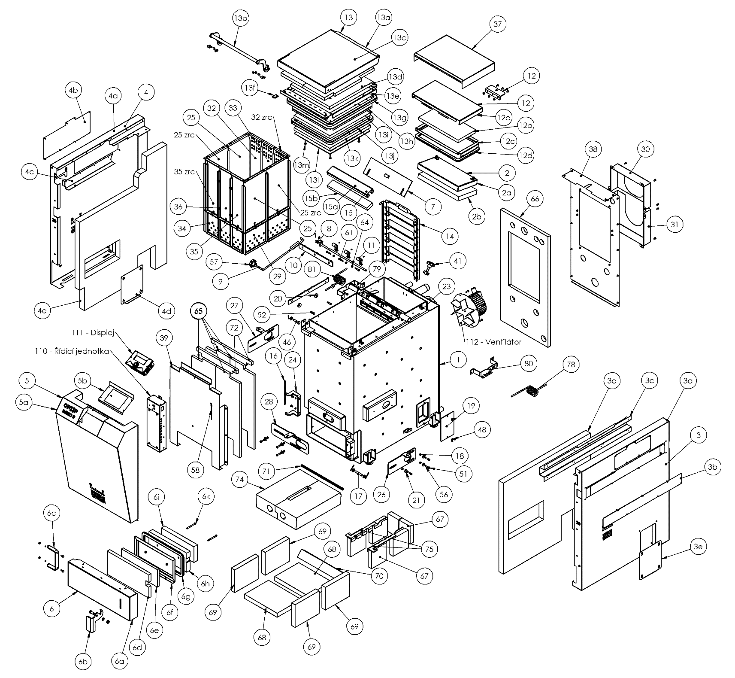

Ersatzteil | Bestellnummer | Position
H425 EKO D
Kesselschweißbaugruppe H425 EKO-D | ND573389B | 1
Baugruppe der Aschetür (inkl. Bolzen) | ND7001863B | 6
Grenamat-Isolationsplatte der Aschetür I | ND577777 | 6h
Grenamat-Isolationsplatte der Aschetür II | ND577778A | 6i
Dichtungsschnur der Aschetür (1180 mm) | NDPO425D | 6g
Baugruppe der Beschickungstür (inkl. Splinte) | ND7001861A | 13
Baugruppe des Griffes der Beschickungstür (inkl. Befestigungsmaterial) | ND7001867 | 13b
SIBREX-140-Isolationsplatte der Beschickungstür | ND577780 | 13k
Abdeckblech der Beschickungstür-Isolierung | ND3632614 | 13l
Dichtungsschnur der Beschickungstür 20×20 (1735 mm) | NDPR425D-1 | 13g
Dichtungsschnur der Beschickungstür 2 20×20 (1585 mm) | NDPR425D-2 | 13j
Baugruppe der Reinigungstür | ND7001860 | 12
Dichtungsschnur der Reinigungstür (1280 mm) | NDC425D | 12d
Baugruppe der Wärmetauscherraum-Isolierung (inkl. Kette) | ND7001866 | 2
Baugruppe der Isolierung über dem Rauchgasweg | ND7001957 | 15
Anheizklappe | ND7001864 | 7
Baugruppe des Rauchgaswirblers | ND7001865 | 14
Abdeckblech des Beschickungsraums I (1 St.) | ND3653980 | 35
Abdeckblech des Beschickungsraums I (1 St., spiegelbildlich gekantet) | ND3653980zrc | 35 zrc
Abdeckblech des Beschickungsraums III (1 St.) | ND3653979 | 32
Abdeckblech des Beschickungsraums III (1 St., spiegelbildlich gekantet) | ND3653979zrc | 32 zrc
Abdeckblech des Beschickungsraums II (2 St.) | ND3653830 | 25
Abdeckblech des Beschickungsraums II (2 St., spiegelbildlich gekantet) | ND3653830zrc | 25 zrc
Abdeckblech des mittleren Beschickungsraums (1 St.) | ND3653982 | 36
Abdeckblech des mittleren Beschickungsraums II (1 St.) | ND3653983 | 33
Distanzblech mit Luftöffnungen I (4 St.) | ND3653925A | 29
Distanzblech mit Luftöffnungen (6 St.) | ND3653920A | 34
Display der Steuerungseinheit H4 EKO-D | NDDISPH4EKOD | 111
Steuerungseinheit H4 EKO-D (Sockel) – Verteilerschrank | NDJEDNH4EKOD | 110
Dichtungsschnur hinter der Düse 10×10 (454 mm) | NDTRY425D | 71
Düsenformstück – Feuerbeton H425 EKO-D | NDTVAR425D | 74
Schamottverschluss (2 St. pro Kessel) | ND3655245A | 75
Seitliche Schamottplatte (4 St. pro Kessel) | ND577731 | 69
Stützschamottplatte des Rauchgaswegs (2 St. pro Kessel) | ND577761A | 70
Bodenschamottplatte (2 St. pro Kessel) | ND577761 | 68
Seitliches stehendes Formstück (6 St. pro Kessel) | ND5771002 | 67
Bolzen H4 EKO (zum Verschluss der Aschetür) (1 St. pro Kessel) | ND295616 | 17
Verschlussbolzen der Beschickungstür 10×45 (2 St. pro Kessel) | NDCEPEKOD | 46
Abgasventilator H420/H425 EKO-D | NDVT2025EKOD | 112
Hauptschalter H4 EKO-D | NDHLVYP | -
STB-Sicherheitssensor (Sicherheits-Temperatur-Begrenzer) | NDCIDLOSTB | -
Torsionsfeder linksdrehend 6,3×45,6×9Z | ND191805644213 | 78
Torsionsfeder rechtsdrehend 6,3×45,6×9Z | ND191805644212 | 81

7. KESSELINSTALLATION
Der Festbrennstoffkessel darf nur von einer zur Installation berechtigten Firma oder von uns autorisierten Personen installiert werden. Die Liste ist auf opop.cz verfügbar oder kann unter der Telefonnummer 571 675 589 angefordert werden. Für die Installation muss ein Projekt gemäß den geltenden Vorschriften vorbereitet werden.

Standort des Kessels
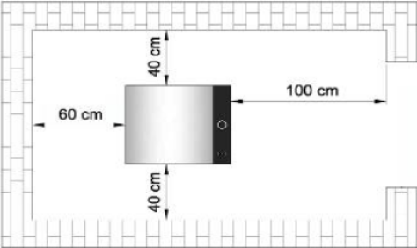
Der Kessel muss in einem separaten Heizraum installiert werden, der speziell zum Heizen geeignet ist. Der Heizraum muss ausreichend Platz für die Installation und Wartung des Heizkessels haben. Es muss eine ausreichende Frischluftzirkulation für die Verbrennung gewährleistet sein, die Schornsteinkonstruktion muss einen ausreichenden Zug für den jeweiligen Kesseltyp bieten und den weiter unten in diesem Handbuch und den verbindlichen Vorschriften angegebenen Konstruktionskriterien entsprechen. Sie dürfen den Heizkessel niemals auf offenen Flächen oder Balkonen, in von Menschen bewohnten Bereichen wie Küche, Wohnzimmer, Badezimmer, Schlafzimmer, in Bereichen mit explosiven und brennbaren Materialien installieren.

Installieren Sie den Kessel auf einem Betonsockel aus feuerfestem Material oder auf einem feuerfesten Untergrund.

Um den Kessel muss mindestens der auf der rechten Abbildung ersichtliche freie Raum vorhanden sein.
Beim Einbau und beim Betrieb des Kessels ist ein Sicherheitsabstand von 200 mm zu brennbaren Stoffen der Brennbarkeitsstufen B, C1 und C2 (gemäß ČSN 06 1008) einzuhalten.
Für leicht brennbare Stoffe der Brennbarkeitsstufe C3, die schnell entzünden und auch nach Entfernen der Zündquelle selbstständig weiterbrennen (z. B. Papier, Pappe, Karton, Asphalt- und Teerpappen, Holz und Holzfaserplatten, Kunststoffe, Bodenbeläge), verdoppelt sich der Sicherheitsabstand auf 400 mm.
Der Sicherheitsabstand ist ebenfalls zu verdoppeln, wenn die Brennbarkeitsstufe des Baustoffes nicht nachgewiesen ist.

Montage der Rohrleitungen des Heizsystems
An der Rückseite des Kessels sind die Vorlauf- und Rücklaufstutzen für Wasser mit einem Durchmesser von G1 1/4" angeschweißt. Diese Stutzen können auch mit Flanschen des alten Typs versehen werden, wenn ein älterer Kessel durch einen neuen ersetzt wird und die Anschlussrohre nicht geändert werden sollen. In diesem Fall passt der Kessel mit seinen Abmessungen in den Heizkreis, in den zuvor ein älterer Kessel des Typs H4v oder H4eko eingebunden war. Erkundigen Sie sich bei uns oder bei Ihrem lokalen Händler über die Möglichkeit, diese Flansche nachzukaufen, wenn Sie einen der genannten älteren Kesseltypen ersetzen.
Die Warmwasser-Heizungsanlage muss gemäß ČSN 06 0310:2006 (Zentralheizung – Projektierung und Montage), ČSN 06 0830:2006 (Sicherungseinrichtungen für Zentralheizungen und Trinkwassererwärmung), ČSN 07 7401 (Wasser und Dampf für wärmetechnische Anlagen mit einem Dampfbetriebsdruck bis 8 MPa) sowie ČSN EN 303-5+A1 (Heizkessel für Zentralheizungen – Teil 5: Heizkessel für feste Brennstoffe mit manueller oder automatischer Beschickung und einer Nennleistung bis höchstens 300 kW) ausgeführt werden.

Montage des Ablassventils
Die Montage des Ablassventils erfolgt an dem an der unteren Rückseite des Kessels angeschweißten ½"-Stutzen, in den das Ablassventil eingeschraubt (eingedichtet) wird. Nach dem Befüllen der Anlage mit Wasser muss dieses Ventil geschlossen werden!
Anschluss an den Schornstein
Der Anschluss an den Schornstein darf ausschließlich gemäß ČSN 73 4201:2002 erfolgen. Der Anschluss des Warmwasserkessels darf nur mit Zustimmung einer Schornsteinfegerorganisation ausgeführt werden.
Der Kessel muss an einen eigenen Schornsteinzug angeschlossen werden, der für alle praktisch möglichen Betriebsbedingungen einen ausreichenden Zug gewährleistet.
Der Schornsteinzug ist stets geringer in Zeiten erhöhter Luftfeuchtigkeit, bei Nebel sowie dann, wenn der Schornsteinkopf durch langanhaltende starke Sonneneinstrahlung aufgeheizt ist.

Der Rohrabzug, der im Rauchrohrstutzen befestigt und auf den Rauchrohranschluss des Kessels aufgesetzt ist, muss fest montiert und sicher aufgesteckt sein, damit es nicht zu einem zufälligen oder selbsttätigen Lösen kommt. Es wird empfohlen, dass das Rauchrohr vom Kessel zum Schornstein nicht länger als 1 m ist und zum Schornstein hin ansteigt; der empfohlene Neigungswinkel beträgt mindestens 5 % (3°). Der Anschluss sollte möglichst direkt erfolgen – nicht mehr als eine Biegung.
Der Kessel und das Rauchrohr müssen den Brandschutzvorschriften gemäß ČSN 06 1008:1997 (Brandsicherheit wärmetechnischer Anlagen) sowie ČSN EN 13501-1:2007 (Brandklassifizierung von Bauprodukten und Bauarten – Teil 1: Klassifizierung anhand des Brandverhaltens) entsprechen und dürfen nur in einem Sicherheitsabstand von 400 mm zu brennbaren Stoffen installiert werden. Dieser Sicherheitsabstand ist auch dann einzuhalten, wenn die Brennbarkeitsstufe des betreffenden Materials nicht nachgewiesen ist.
Kontrolle der Schamotte im Aschekasten
Bei der Kontrolle der Schamotte im Aschekasten ist zu überprüfen, ob sich das Schamottegehäuse im unteren Teil des Kessels während des Transports nicht verschoben hat und ob alle Schamottsteine ohne Zwischenräume an ihrem Platz sitzen. Dieselbe Kontrolle ist auch nach der Reinigung des Aschekastens durchzuführen; gegebenenfalls sind die Schamottsteine wieder an ihre Position zu drücken. Die Schamottverschlüsse können durch Anheben und Herausziehen nach vorne entnommen werden.
H420 – H425 EKO-D
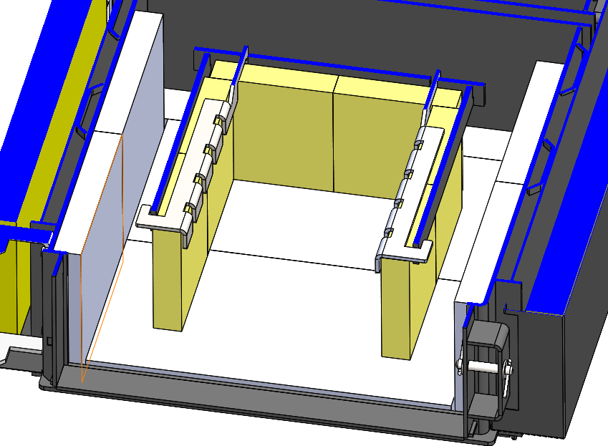
H415 EKO-D
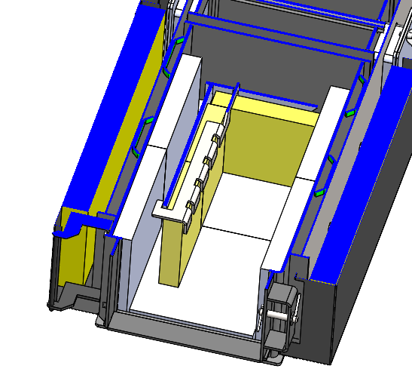

8. MONTAGE DES KÜHLKREISES
Der Kessel H4xx EKO‑D ist gemäß den Anforderungen der ČSN EN 303‑5+A1 und der Regierungsverordnung Nr. 26/2003 Sb. mit einem Sicherheitswärmetauscher zur Abführung überschüssiger Wärme ausgestattet, der sicherstellen muss, dass die höchste zulässige Wassertemperatur im Kessel, also 110 °C, nicht überschritten wird. Dieser Sicherheitswärmetauscher ist so konstruiert, dass sein Eingang durch ein Sicherheitsablassventil gesteuert wird. Dieses Ventil kann jederzeit bei uns bestellt werden, damit die Installation an die Stutzen der Kühlschleife so einfach wie möglich erfolgt.

Funktionsprinzip
Das Sensor der Sicherheitsarmatur wird in die Tauchhülse im oberen seitlichen Bereich des Kessels eingeschoben und erfasst die Wassertemperatur im Kessel. Steigt die Wassertemperatur im Kessel auf 95 °C (TS 130), beginnt die Armatur automatisch zu öffnen und lässt Wasser in den eingebauten Sicherheitswärmetauscher einströmen, das Wärme aufnimmt und dadurch ein Überheizen des Kessels verhindert. Nach dem Abkühlen des Kesselwassers beginnt die Armatur automatisch zu schließen, bis der Zufluss von Kaltwasser in den Sicherheitswärmetauscher vollständig gestoppt ist. Dieser Vorgang kann sich mehrfach wiederholen; dies hängt von der Brennstoffmenge im Füllschacht bzw. von der Dauer des verminderten Wärmeabnahmebedarfs der Heizungsanlage ab.

- Der Sicherheitsablassventil muss stets am Wassereinlass der Kühlschleife angeschlossen werden, damit die Kühlschleife nicht unter ständigem Druck des Nutzwassers steht.
- Wird der empfohlene Anschluss der Kühlschleife am Kessel gemäß der Bedienungsanleitung nicht eingehalten, kann es zu einer Überdrucksetzung der Kühlschleife und anschließend zu Undichtigkeiten kommen.
- Für die korrekte Funktion des Ventils muss dessen Anschluss an eine dauerhafte Quelle von Kühlwasser mit einem Mindestdruck von 2 bar (idealerweise öffentliche Wasserversorgung) und einer Temperatur von etwa 15 °C gewährleistet sein.
- Mindestens einmal jährlich ist die einwandfreie Funktion des Ventils zu überprüfen.
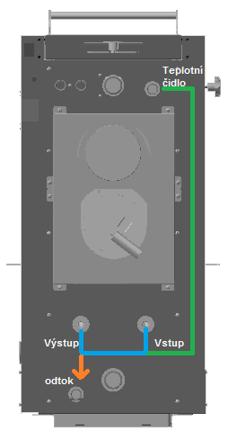

9. Betrieb des Heizsystems mit Akkumulation

Der Kessel muss an ein Heizsystem mit einem Akkumulationsspeicher angeschlossen werden. Das Mindestvolumen des Akkumulationsspeichers wird gemäß der unten angegebenen Berechnung festgelegt und darf gleichzeitig nicht geringer als 300 Liter sein.
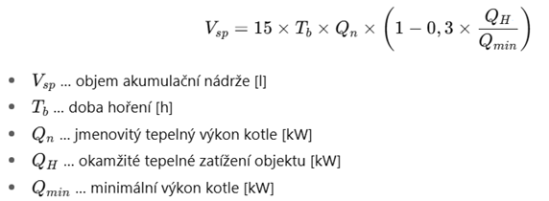
Volumen des Akkumulationsspeichers (l)
Brenndauer (h)
Nennwärmeleistung des Kessels (kW)
Momentane Wärmebelastung des Objekts (kW)
Mindestleistung des Kessels (kW)

Der Anschluss an die Heizungsanlage, die Ausführung der Akkumulation sowie die Ableitung überschüssiger Wärme in den Akkumulationsspeicher müssen in Übereinstimmung mit ČSN 06 0310 (Kapitel 7) erfolgen.

Wir empfehlen den Betrieb des Kessels mit einem Akkumulationsspeicher

Vorteile eines Akkumulationsspeichers:

- Verlängerung der Zeitintervalle zwischen dem Nachlegen von Brennstoff
- Gleichmäßige Wärmeabgabe an die Heizungsanlage
- Erhöhung der Lebensdauer von Kessel und Schornstein
- Brennstoffeinsparung durch optimierte Verbrennung
- Umweltfreundlicherer Betrieb mit geringeren Emissionen
- Komfortablere Bedienung und Möglichkeit der Kombination mit weiteren Wärmequellen
- Gleichmäßigere Beheizung bei Kombination von Fußbodenheizung und Heizkörpern

10. ELEKTRISCHER SCHALTPLAN
OPOP H4EKO-D
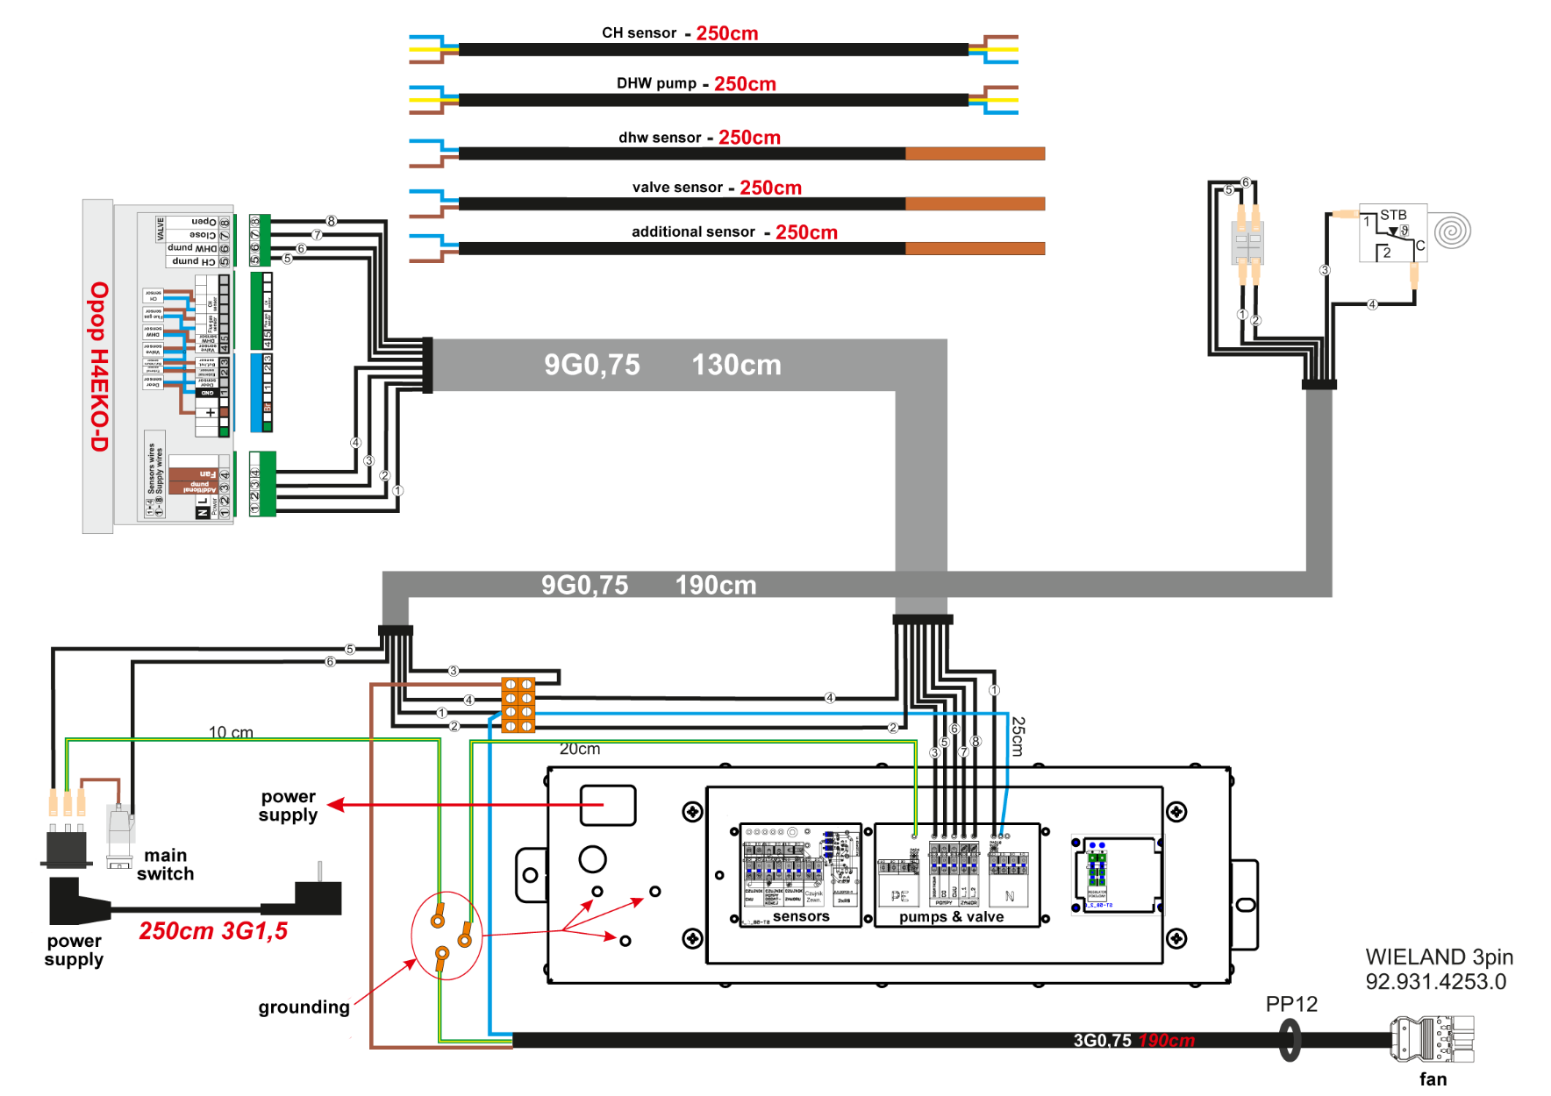

11. HYDRAULIKSYSTEME

Anschluss mit einem Heizkreis, Mischventil und Akkumulationsspeicher
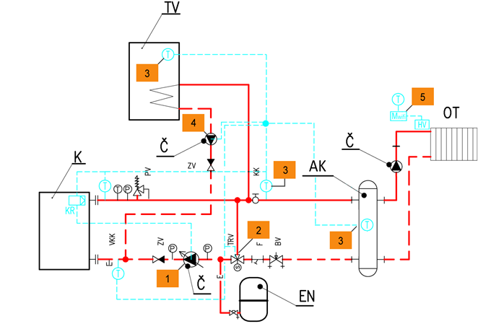
)
3- oder 4-Wege-Mischventil
)
Nr. | Teil | Typ / Komponente / Beschreibung | El. Klemme | Bestellnummer
1. | CH-Pumpe | Primärkreispumpe | CH-Pumpe | -
2. | Mischventil 1 | 3- oder 4-Wege-Mischventil (verbunden mit 431N-Modul) | Ventil | -
3. | KTY-Temperatursensoren | KTY Mischventilsensor 1 | Ventilsens. | 345718000020
3. | KTY-Temperatursensoren | KTY Warmwassersensor | WW-Sens. | 345718000020
3. | KTY-Temperatursensoren | Speichersensor KTY | Puffersens. | 345718000020
4. | TV-Pumpe | Warmwasserpumpe | Warmwasserpumpe | -
5. | Drahtlose Steuerung der Strahlerköpfe | Wifi8-Modul (für 1 Objekt) | - | 358120400020
5. | Drahtlose Steuerung der Strahlerköpfe | Zonensensor wifi8 (für 1 Zone / Raum),(1 Modul = max. 8 Zonen / Räume) | - | 358120400040
5. | Drahtlose Steuerung der Strahlerköpfe | Ventilkopf wifi8 (für 1 Heizkörper),(1 Zone = max. 6 Köpfe) | - | 358120400030

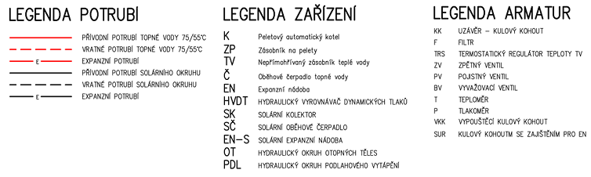
LEGENDE DER ROHRE
GERATELEGENDE
LEGENDE DER BESCHLAGE
KAPPE – KUGELVENTIL
FILTER
THERMOSTATISCHER TV-TEMPERATURREGLER
RUCKLAUFDROSSELKLAPPE
SICHERHEITSVENTIL
AUSGLEICHSVENTIL
THERMOMETER
DRUCKANZEIGE
KUGELHAHN ENTLEEREN
KUGELHAHN MIT SICHERHEIT FUR EN
Automatischer Pelletskessel
Pelletbehalter
Warmwasserspeicher für indirekte Heizung
Heizwasserumwalzpumpe
Ausdehnungsgefaß
HYDRAULISCHER DYNAMISCHER
DRUCKNIVEAU
SOLARKOLLEKTOR
SOLAR-UMWALZPUMPE
SOLAR-EXPANSIONSGEFAB
HYDRAULISCHER KUHLERKREIS
HYDRAULISCHER FUSSBODENHEIZKREIS
HEIZWASSERZUFUHRROHR 75/55C
RUCKLAUFHEIZUNGSROHR 75/55C
ROHRVERLÄNGERUNG
VERSORGUNGSROHR DES SOLARKREISLAUFS
RUCKLAUFROHR DES SOLARKREISLAUFS
ERWEITERUNGSLEITUNG
- Der Schutz des Kessels gegen Niedertemperaturkorrosion erfolgt mittels eines thermostatischen Ventils (65 °C).
- Die Regelung des Kessels erfolgt nach der eingestellten Heizwassertemperatur (80 bis 85 °C) sowie nach der eingestellten Temperatur des Brauchwassers und des Mischventils (gemäß Kundenanforderung).
- Sämtliche Regelungselemente und Zubehörteile werden an die auf dem Kessel montierte Steuereinheit angeschlossen.

Anschluss der Pumpen:
  - Schließen Sie die Heizkreispumpe (ÚT) an die Steuereinheit am Ausgang CH pump (Heizkreispumpe) an.
  - Schließen Sie die Brauchwasserpumpe (TUV) an die Steuereinheit am Ausgang DHW pump (Brauchwasserpumpe) an.
  - Schließen Sie die Pumpe des Mischventils 1 (OT) an die Steuereinheit am Ausgang Additional pump (Zusatzpumpe) an.

Anschluss der Temperatursensoren:
  - Schließen Sie den TUV-Sensor an die Steuereinheit am Ausgang DHW sensor (TUV-Sensor) an.
  - Schließen Sie den Sensor des Mischventils 1 (OT) an die Steuereinheit am Ausgang Additional sens. (Zusatzsensor) an.
  - Bringen Sie den Rücklauftemperatursensor an der Rohrleitung des Rücklaufwassers (Einlass zum Kessel) an und schließen Sie ihn an die Steuereinheit am Ausgang Return sens. (Rücklaufsensor) an.
  - Überprüfen Sie die korrekte Installation des Heizwassertemperatursensors (ÚT), der sich in der Tauchhülse am hinteren Stutzen der Kesselaustrittsleitung befindet.

Anschluss der Mischventile und Raumthermostate:
  - Schließen Sie das Mischventil 1 (OT) an die Steuereinheit am Ausgang Valve an.

Anschluss der Raumthermostate für die Kreise OT und PDL:
  - Schließen Sie die Raumthermostate an die Steuereinheit an den Ausgängen Room regulator Standard (Raumthermostat) oder an den RS-Ausgang an – je nach Typ des gewählten Thermostats. Der Raumthermostat RT10 wird am RS-Ausgang angeschlossen. Ein Standardthermostat, der nach dem Prinzip „offener/geschlossener Stromkreis“ arbeitet, wird am Ausgang Room regulator angeschlossen.

Grundeinstellungen der Parameter:
  - Stellen Sie die Heizwassertemperatur (ÚT) im Hauptmenü unter Soll-Temperatur ÚT ein.
  - Stellen Sie die Brauchwassertemperatur (TUV) im Hauptmenü unter Soll-Temperatur TUV ein.

Aktivierung der TUV-Erwärmung:
  - Aktivieren Sie die TUV-Priorität im Grundmenü unter Betriebsmodus der Pumpen. Die TUV-Pumpe wird unabhängig von den Heizkreisen OT und PDL entsprechend der eingestellten TUV-Temperatur aktiviert.
  - Im Hauptpanel wird nun oben links die Meldung TUV-Priorität angezeigt.
  - Achtung: Die TUV-Pumpe schaltet nur dann ein, wenn die aktuell gemessene Heizwassertemperatur (ÚT) höher ist als die aktuell gemessene TUV-Temperatur. Dadurch wird sichergestellt, dass kein kälteres Wasser in den TUV-Boiler gelangt als die tatsächliche Temperatur im TUV-Boiler.
  - Nach Erreichen der eingestellten Soll-Temperatur TUV wird die TUV-Pumpe abgeschaltet und gleichzeitig die ÚT-Pumpe aktiviert, um die Zirkulation im Heizsystem sicherzustellen.
  - Die ÚT- und TUV-Pumpen werden eingeschaltet, wenn die Heizwassertemperatur (ÚT) den Wert von 40 °C überschreitet. Diese Einstellung befindet sich im Servicemenü unter Einschalttemperatur der Pumpen.
  - Die TUV-Pumpe wird nach dem Aufheizen erneut aktiviert, sobald die TUV-Temperatur um den im Servicemenü eingestellten Wert der TUV-Hysterese sinkt. Beim Einschalten der TUV-Pumpe wird die ÚT-Pumpe abgeschaltet.
Im Anschluss erfolgt die Aktivierung der Mischventile und Raumthermostate für jeden beheizten Kreis. Gehen Sie gemäß der Beschreibung auf der nächsten Seite vor.
Aktivierung und Einstellung des Mischventils 1 (OT):
  - Aktivieren Sie Ventil 1 (OT) im Installationsmenü unter Eingebautes Ventil.
  - Stellen Sie die gewünschte Temperatur des Ventils im Installationsmenü unter Eingebautes Ventil, Ventiltemperatur ein.
  - Das Ventil hält nun diese Temperatur. Sobald die eingestellte Temperatur erreicht ist, schließt das Ventil. Ab Werk ist eine Mindestöffnung von 5 % eingestellt. Das Ventil bleibt daher stets zu 5 % geöffnet, um die Wasserzirkulation im System sicherzustellen. Diese Einstellung kann geändert werden.

Aktivierung und Einstellung der Raumthermostate zur Steuerung der Mischventile:
- Schließen Sie den Raumthermostat an die Steuereinheit an den Ausgängen Room regulator (Raumthermostat) oder RS-Ausgang an – je nach Typ des verwendeten Thermostats. Der Raumthermostat RT10 wird am RS-Ausgang angeschlossen. Ein Standardthermostat, der nach dem Prinzip „offener/geschlossener Stromkreis“ arbeitet, wird an einem der Ausgänge Room regulator angeschlossen.
- Aktivieren Sie den Raumthermostat im Installationsmenü unter Raumthermostat – Standardthermostat oder RS-Regler (TECH) (Typ RT10), entsprechend dem von Ihnen eingesetzten Thermostat.

  - Absenkung der Soll-Temperatur ÚT über den Raumthermostat:
    - Geben Sie den Wert der Absenkung der Soll-Temperatur ÚT ein, wenn der Raumthermostat keinen Heizbefehl gibt. Diese Einstellung befindet sich im Installationsmenü unter Temperaturabsenkung gemäß Raumthermostat, im Abschnitt Raumthermostat.

- Der Kessel erwärmt das Brauchwasser (TUV) auch dann, wenn vom Raumthermostat kein Heizbedarf für das Zentralheizsystem (ÚT) angefordert wird.

Anschluss mit einem Heizkreis, Mischventil, thermostatischem Ventil und Akkumulationsspeicher
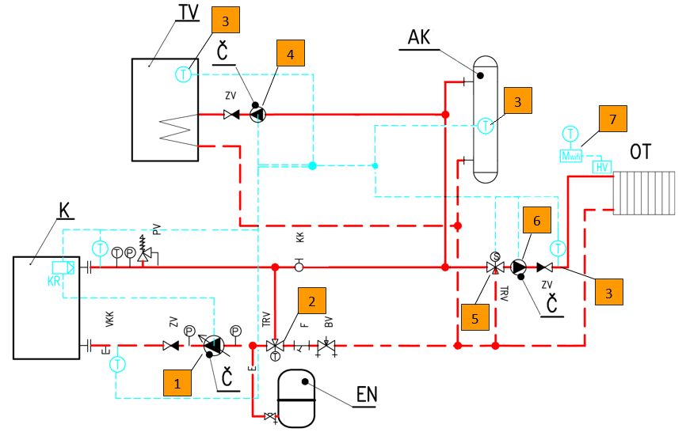

Nr. | Teil | Typ / Komponente / Beschreibung | El. Klemme | Bestellnummer
1. | CH-Pumpe | Primärkreispumpe | CH-Pumpe | -
2. | Thermostatventil | 3-Wege-Thermostatventil | - | -
3. | KTY-Temperatursensoren | KTY Mischventilsensor 1 | Ventil 1 sens. | 345718000020
3. | KTY-Temperatursensoren | KTY Warmwassersensor | WW-Sens. | 345718000020
3. | KTY-Temperatursensoren | Speichersensor KTY | Puffersens. | 345718000020
4. | TV-Pumpe | Warmwasserpumpe | Warmwasserpumpe | -
5. | Mischventil 1 | 3- oder 4-Wege-Mischventil | Ventil 1 | -
6. | Ventilpumpe 1 | Pumpe | Ventilpumpe | -
7. | Drahtlose Steuerung der Strahlerköpfe | Wifi8-Modul (für 1 Objekt) | - | 358120400020
7. | Drahtlose Steuerung der Strahlerköpfe | Zonensensor wifi8 (für 1 Zone / Raum),(1 Modul = max. 8 Zonen / Räume) | - | 358120400040
7. | Drahtlose Steuerung der Strahlerköpfe | Ventilkopf wifi8 (für 1 Heizkörper),(1 Zone = max. 6 Köpfe) | - | 358120400030

GERATELEGENDE
KAPPE – KUGELVENTIL
FILTER
THERMOSTATISCHER TV-TEMPERATURREGLER
RUCKLAUFDROSSELKLAPPE
SICHERHEITSVENTIL
AUSGLEICHSVENTIL
THERMOMETER
DRUCKANZEIGE
KUGELHAHN ENTLEEREN
KUGELHAHN MIT SICHERHEIT FUR EN
Automatischer Pelletskessel
Pelletbehalter
Warmwasserspeicher für indirekte Heizung
Heizwasserumwalzpumpe
Ausdehnungsgefaß
HYDRAULISCHER DYNAMISCHER
DRUCKNIVEAU
SOLARKOLLEKTOR
SOLAR-UMWALZPUMPE
SOLAR-EXPANSIONSGEFAB
HYDRAULISCHER KUHLERKREIS
HYDRAULISCHER FUSSBODENHEIZKREIS
HEIZWASSERZUFUHRROHR 75/55C
RUCKLAUFHEIZUNGSROHR 75/55C
ROHRVERLÄNGERUNG
VERSORGUNGSROHR DES SOLARKREISLAUFS
RUCKLAUFROHR DES SOLARKREISLAUFS
ERWEITERUNGSLEITUNG
LEGENDE DER ROHRE
LEGENDE DER BESCHLAGE

- Der Schutz des Kessels gegen Niedertemperaturkorrosion erfolgt mittels eines thermostatischen Ventils (65 °C).
- Die Regelung des Kessels erfolgt nach der eingestellten ÚT-Temperatur (80 bis 85 °C) sowie nach der eingestellten TUV-Temperatur und der Temperatur des Mischventils (gemäß Kundenanforderung).
- Sämtliche Regelungselemente und Zubehörteile werden an die auf dem Kessel montierte Steuereinheit angeschlossen.

Anschluss der Pumpen:
  - Schließen Sie die Heizkreispumpe (ÚT) an die Steuereinheit am Ausgang CH pump (Heizkreispumpe) an.
  - Schließen Sie die Brauchwasserpumpe (TUV) an die Steuereinheit am Ausgang DHW pump (Brauchwasserpumpe) an.
  - Schließen Sie die Pumpe des Mischventils 1 (OT) an die Steuereinheit am Ausgang Additional pump (Zusatzpumpe) an.

Anschluss der Temperatursensoren:
  - Schließen Sie den TUV-Sensor an die Steuereinheit am Ausgang DHW sensor (TUV-Sensor) an.
  - Schließen Sie den Sensor des Mischventils 1 (OT) an die Steuereinheit am Ausgang Additional sens. (Zusatzsensor) an.
  - Bringen Sie den Rücklauftemperatursensor an der Rohrleitung des Rücklaufwassers (Einlass zum Kessel) an und schließen Sie ihn an die Steuereinheit am Ausgang Return sens. (Rücklaufsensor) an.
  - Überprüfen Sie die korrekte Installation des Heizwassertemperatursensors (ÚT), der sich in der Tauchhülse am hinteren Stutzen der Kesselaustrittsleitung befindet.

Anschluss der Mischventile:
  - Schließen Sie Ventil 1 (OT) (Heizkreis mit Mischventil) an die Steuereinheit am Ausgang Valve an.

Anschluss der Raumthermostate für die Kreise OT und PDL (Pumpen-Direktleitung):
  - Schließen Sie die Raumthermostate an die Steuereinheit an den Ausgängen Room regulator Standard (Raumthermostat) oder an den RS-Ausgang an – je nach Typ des verwendeten Thermostats. Der Raumthermostat RT10 wird am RS-Ausgang angeschlossen. Ein Standardthermostat, der nach dem Prinzip „offener/geschlossener Stromkreis“ arbeitet, wird am Ausgang Room regulator angeschlossen.

Einstellung der Grundparameter:
  - Stellen Sie die ÚT-Temperatur (Zentralheizung / Heizkreis) im Hauptmenü unter Soll-Temperatur ÚT ein.
  - Stellen Sie die TUV-Temperatur (Trinkwarmwasser) im Hauptmenü unter Soll-Temperatur TUV ein.

Aktivierung der TUV-Erwärmung:
  - Aktivieren Sie die TUV-Priorität im Grundmenü unter Betriebsmodus der Pumpen. Die TUV-Pumpe wird unabhängig von den Heizkreisen OT und PDL entsprechend der eingestellten TUV-Temperatur aktiviert.
  - Im Hauptpanel wird nun oben links die Meldung TUV-Priorität angezeigt.
  - Achtung: Die TUV-Pumpe schaltet nur dann ein, wenn die aktuell gemessene ÚT-Temperatur höher ist als die aktuell gemessene TUV-Temperatur. Dadurch wird sichergestellt, dass kein kälteres Wasser in den TUV-Boiler gelangt als die tatsächliche Temperatur im TUV-Boiler.
  - Nach Erreichen der eingestellten Soll-Temperatur TUV wird die TUV-Pumpe abgeschaltet und gleichzeitig die ÚT-Pumpe aktiviert, um die Wasserzirkulation im Heizsystem sicherzustellen.
  - Die ÚT- und TUV-Pumpen werden eingeschaltet, wenn die Heizwassertemperatur (ÚT) den Wert von 40 °C überschreitet. Diese Einstellung befindet sich im Servicemenü unter Einschalttemperatur der Pumpen.
  - Die TUV-Pumpe wird nach dem Aufheizen erneut aktiviert, sobald die TUV-Temperatur um den im Servicemenü eingestellten Wert der TUV-Hysterese sinkt. Beim Einschalten der TUV-Pumpe wird die ÚT-Pumpe abgeschaltet.
Im Anschluss erfolgt die Aktivierung der Mischventile und Raumthermostate für jeden beheizten Kreis. Befolgen Sie die Beschreibung auf der nächsten Seite.
Aktivierung und Einstellung des Mischventils 1 (OT):
  - Aktivieren Sie Ventil 1 (OT) im Installationsmenü unter Eingebautes Ventil.
  - Stellen Sie die gewünschte Ventiltemperatur im Installationsmenü unter Eingebautes Ventil, Ventiltemperatur ein.
  - Das Ventil hält nun diese Temperatur. Sobald die eingestellte Temperatur erreicht ist, schließt das Ventil. Ab Werk ist eine Mindestöffnung von 5 % eingestellt. Das Ventil bleibt daher stets zu 5 % geöffnet, um die Wasserzirkulation im System sicherzustellen. Diese Einstellung kann geändert werden.

Aktivierung und Einstellung der Raumthermostate zur Steuerung der Mischventile:
- Schließen Sie den Raumthermostat an die Steuereinheit an den Ausgängen Room regulator (Raumthermostat) oder RS-Ausgang an – abhängig vom verwendeten Thermostattyp. Der Raumthermostat RT10 wird am RS-Ausgang angeschlossen. Ein Standardthermostat, der nach dem Prinzip „offener/geschlossener Stromkreis“ arbeitet, wird an einem der Ausgänge Room regulator angeschlossen.
- Aktivieren Sie den Raumthermostat im Installationsmenü unter Raumthermostat – Standardthermostat oder RS-Regler (TECH) (Typ RT10), entsprechend dem eingesetzten Thermostat.

  - Absenkung der Soll-Temperatur ÚT über den Raumthermostat:
    - Geben Sie den Wert der Absenkung der Soll-Temperatur ÚT ein, wenn der Raumthermostat keinen Heizbefehl gibt. Diese Einstellung befindet sich im Installationsmenü unter Temperaturabsenkung gemäß Raumthermostat, im Abschnitt Raumthermostat.

- Der Kessel erwärmt das TUV auch dann, wenn vom Raumthermostat kein Heizbedarf für das Zentralheizsystem (ÚT) angefordert wird.

Anschluss mit 1 Heizkreis, Mischventil, ohne Pufferspeicher

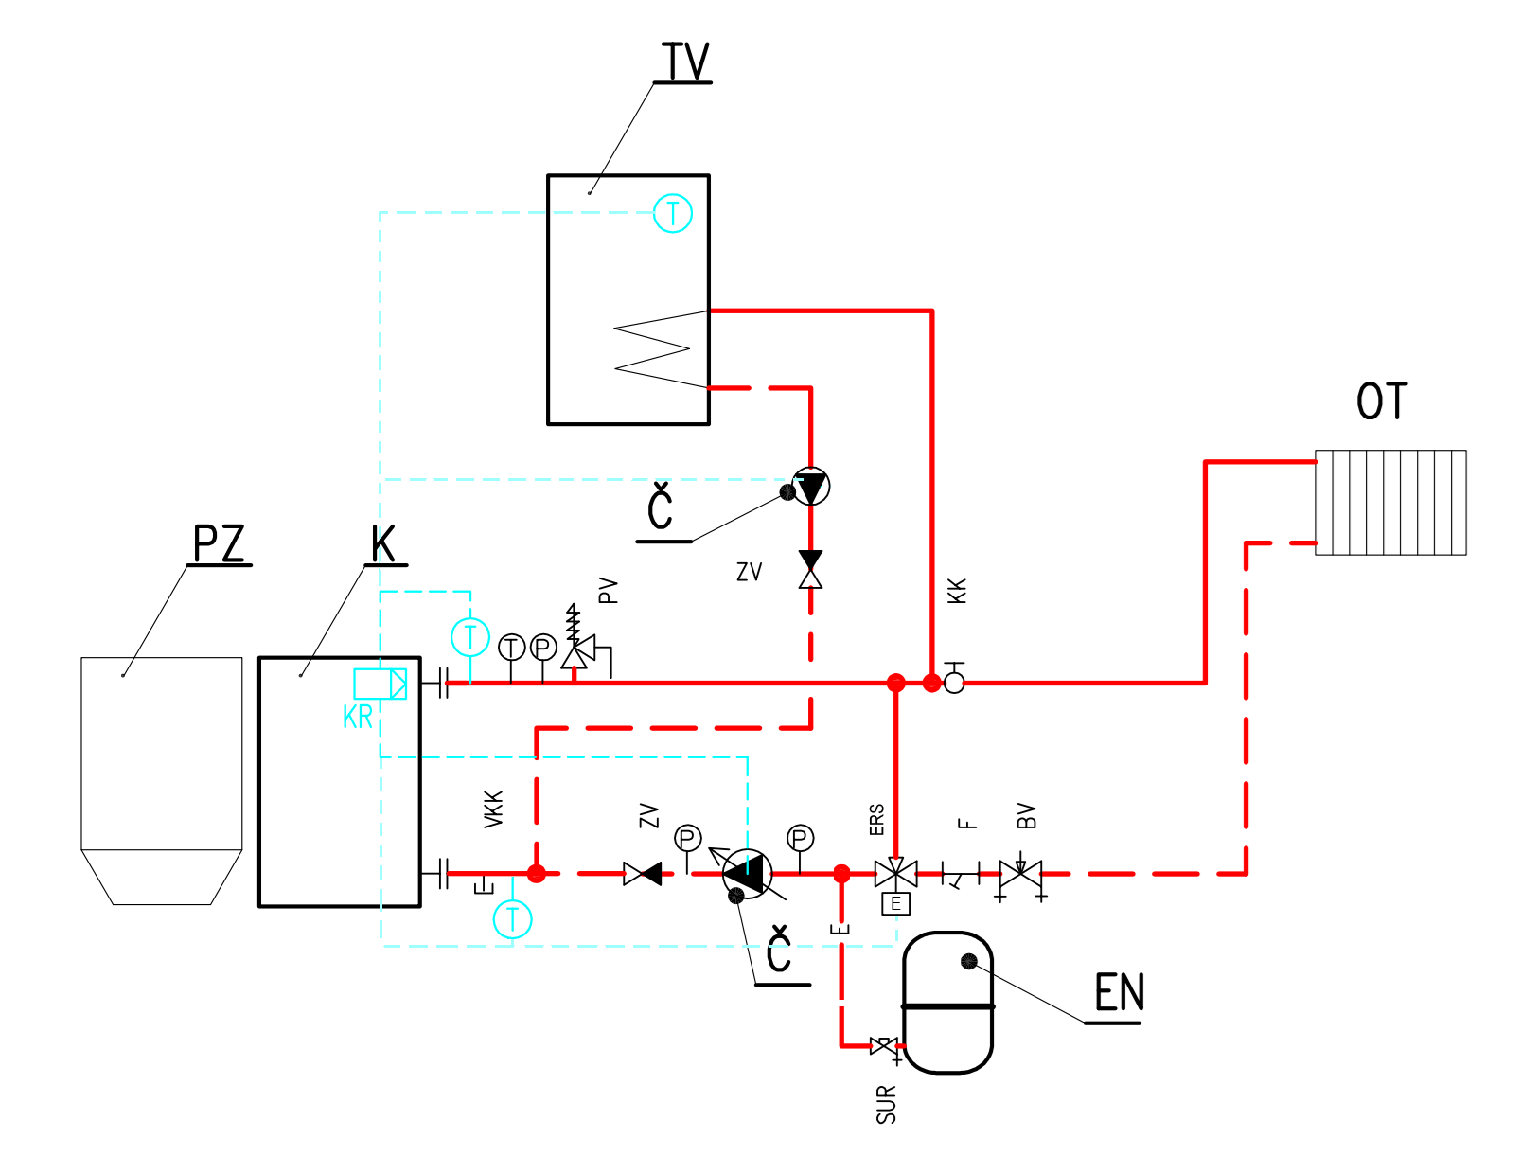
3
4
3
3
2
1

Nr. | Teil | Typ / Komponente / Beschreibung | El. Klemme | Bestellnummer
1. | CH-Pumpe | Primärkreispumpe | CH-Pumpe | -
2. | Mischventil 1 | 3- oder 4-Wege-Mischventil (verbunden mit 431N-Modul) | Ventil | -
3. | KTY-Temperatursensoren | KTY Mischventilsensor 1 | Ventilsens. | 345718000020
3. | KTY-Temperatursensoren | KTY Warmwassersensor | WW-Sens. | 345718000020
3. | KTY-Temperatursensoren | KTY-Sensor – Rücklauftemperatursensor | Puffersens. | 345718000020
4. | TV-Pumpe | Warmwasserpumpe | Warmwasserpumpe | -
5. | Drahtlose Steuerung der Strahlerköpfe | Wifi8-Modul (für 1 Objekt) | - | 358120400020
5. | Drahtlose Steuerung der Strahlerköpfe | Zonensensor wifi8 (für 1 Zone / Raum),(1 Modul = max. 8 Zonen / Räume) | - | 358120400040
5. | Drahtlose Steuerung der Strahlerköpfe | Ventilkopf wifi8 (für 1 Heizkörper),(1 Zone = max. 6 Köpfe) | - | 358120400030

12. Steuerungseinheit H4 EKO-D
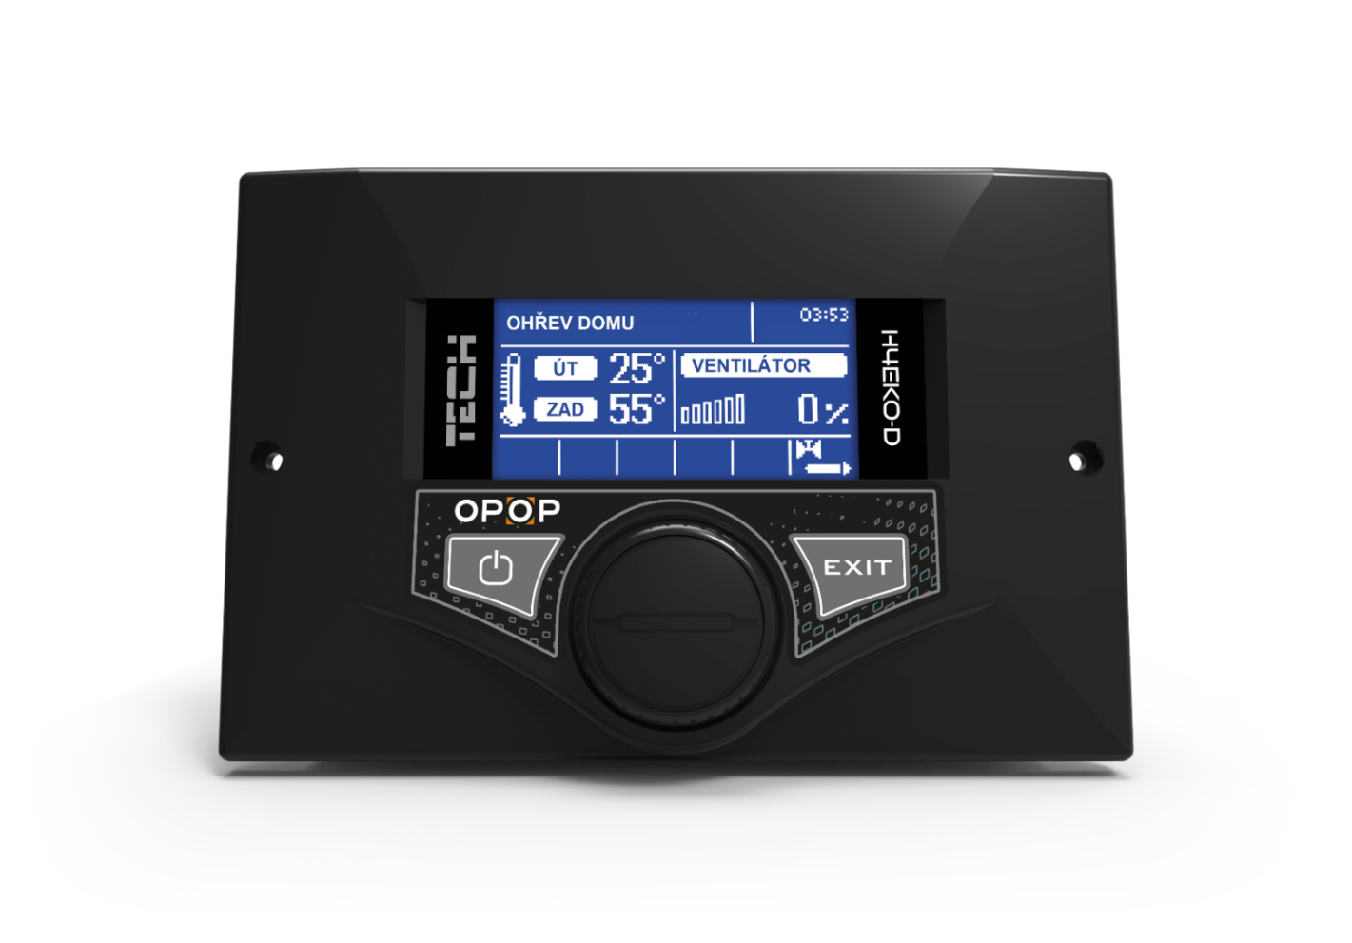
2
3
4
5
6
7
8
9
10
11
12
1
- Heizbetrieb – Anzeige des verwendeten Heizmodus. Dieser kann in folgende Betriebsarten unterteilt werden:
  - Heizbetrieb – aktiv ist ausschließlich die ÚT-Pumpe.
  - TUV-Priorität – vorrangig wird die TUV-Pumpe aktiviert. Nach Erreichen der eingestellten TUV-Temperatur wird die TUV-Pumpe deaktiviert und die ÚT-Pumpe eingeschaltet, um die Wasserzirkulation im Primärkreis sicherzustellen.
  - Parallelbetrieb – die TUV-Pumpe und die ÚT-Pumpe arbeiten gleichzeitig. Nach Erreichen der eingestellten TUV-Temperatur wird die TUV-Pumpe deaktiviert, während die ÚT-Pumpe weiterhin zur Sicherstellung der Zirkulation im Primärkreis arbeitet.
  - Sommermodus – ausschließlich die TUV-Pumpe ist aktiv.
- Aktuelles Datum, Anzeige des Raumthermostats, Abgastemperatur.
- Soll- und Ist-Temperatur der Zentralheizung (ÚT), gemessen am hinteren Teil des Kessels an der Rohrleitung des Heizwasseraustritts.
- Anzeige der aktuellen Lüfterdrehzahl.
- Kesselstatus.
- Anzeige des Betriebs der ÚT-Pumpe (CH-Pumpenbetriebs)
- Anzeige des Betriebs der TUV-Pumpe (Warmwasserpumpe)
- Anzeige des Betriebs der Zusatzpumpe
- Anzeige der Aktivierung des Hauptmischventils
- Anzeige der Öffnung des Mischventils, sofern dieses angeschlossen und aktiviert ist.
- Navigationstaste für den Eintritt und die Navigation im Menü.
- Menü-Ausgang, Abbruch der Auswahl.

13. GRUNDFUNKTIONEN DER STEUEREINHEIT
Die Steuerungseinheit bedient die ÚT-Pumpe (Heizkreispumpe), die TUV-Pumpe (Warmwasserpumpe), die Zirkulationspumpe des Sekundärkreises, das Mischventil, den Pufferspeicher sowie den Abgasventilator.
Es ist ebenfalls möglich, zwei zusätzliche Mischventile über die Module 431N zu steuern. Bei diesem Reglertyp wird die Lüfterdrehzahl auf Grundlage der Kesseltemperatur sowie der Abgastemperatur, die am Kesselaustritt gemessen wird, festgelegt. Der Lüfter arbeitet durchgehend, und seine Drehzahl hängt unmittelbar von der aktuellen Kesseltemperatur, der Abgastemperatur und der Abweichung dieser Werte von der eingestellten Soll-Temperatur ab.

- Hauptseite
Während des normalen Betriebs des Reglers wird auf dem Grafikdisplay die Hauptseite angezeigt; je nach aktuellem Betriebsmodus werden die entsprechenden Anzeigepanels dargestellt; durch Drücken des Impulsgebers gelangt der Benutzer in das Menü der ersten Ebene, und auf dem Display erscheinen die ersten vier Auswahlmöglichkeiten dieses Menüs.
Die Anzeige weiterer Optionen erfolgt durch Drehen des Impulsgebers; zur Auswahl einer Funktion muss der Impulsgeber gedrückt werden; ebenso wird bei der Änderung von Parametern verfahren; damit eine Änderung wirksam wird, muss sie bestätigt werden, was durch Drücken des Impulsgebers bei der Anzeige BESTÄTIGEN erfolgt.
Wenn der Benutzer in einer Funktion keine Änderung vornehmen möchte, drückt er den Impulsgeber bei der Anzeige ABBRECHEN; zum Verlassen des Menüs muss die Taste AUSGANG verwendet werden; ACHTUNG: Der Bereitschaftsbetrieb schaltet die Stromversorgung des Reglers nicht ab.

- Erhitzung / Löschung
Mit dieser Funktion kann der Benutzer den Kessel einfach aufheizen / löschen. Nach dem ersten Beladen und Entzünden des Brennstoffs wählt er die Funktion Anheizen, welche den Lüfter automatisch regelt; nach Erreichen optimaler Parameter der ÚT-Temperatur und der Abgastemperatur wechselt der Kessel fließend in den Betriebsmodus, wobei auf dem Display anstelle der Information Anheizen die Information Arbeit erscheint.
Ab diesem Moment erfüllt die Funktion die Aufgabe des Ein- und Ausschaltens des Lüfters, sodass der Lüfter jederzeit für eine bestimmte Zeit ein- oder ausgeschaltet werden kann.

- Hauptanzeige
Mit dieser Funktion kann der Benutzer eine der vier Hauptanzeigen des Reglers auswählen:
- die Anzeige des ÚT-Panels, welche den aktuellen Betriebsmodus des Kessels darstellt,
- den Hauptventil-Panel, der die Arbeitsparameter des Hauptmischventils zeigt,
- den Ventil-1-Panel, der die Arbeitsparameter des zusätzlichen Mischventils 1 darstellt,
- sowie den Ventil-2-Panel, der die Arbeitsparameter des zusätzlichen Mischventils 2 anzeigt.

ACHTUNG: Damit die Panels mit den Ventilparametern aktiv sind, müssen diese Ventile zuvor von einer Fachkraft korrekt installiert und konfiguriert werden.

- Temperatureinstellungen
Hier kann die gewünschte Austrittstemperatur des Heizwassers „ÚT-Temperatur“ sowie die gewünschte Boiler-Temperatur „TUV-Temperatur“ gewählt werden, sofern der TUV-Betrieb im Menü „Betriebsmodi“ aktiviert ist.
  - Eingegebene Warmwassertemperatur (ÚT)
Diese Option ermöglicht die Festlegung der Kessel-Solltemperatur; der Benutzer kann die Kesseltemperatur im Bereich von 45 °C bis 85 °C einstellen, wobei die ÚT-Solltemperatur auch direkt auf der Hauptanzeigeseite des Reglers durch Drehen des Impulsgebers verändert werden kann.
  - Eingegebene Warmwassertemperatur (TUV)
Diese Option ermöglicht die Festlegung der Solltemperatur des Warmwassers; der Benutzer kann diese Temperatur im Bereich von 30 °C bis 60 °C einstellen.

- Handbetrieb
Für den Bedienkomfort ist der Regler mit der Funktion Manueller Betrieb ausgestattet; in dieser Funktion wird jedes Betriebselement – der Lüfter, die ÚT-Pumpe, die TUV-Pumpe sowie die Zusatzpumpe (Zirkulationspumpe oder Ventilpumpe) – unabhängig von den übrigen ein- oder ausgeschaltet, und jeder aktive Mischventil kann in der jeweiligen Stellung geöffnet, geschlossen oder gestoppt werden.
Durch Drücken des Impulsgebers wird der Antrieb des ausgewählten Geräts gestartet, und das Gerät bleibt bis zum nächsten Druck auf den Impulsgeber in Betrieb.
Zusätzlich steht die Option Lüfterleistung zur Verfügung, in der der Benutzer im manuellen Betrieb eine beliebige Lüfterdrehzahl einstellen kann.

- Betriebsarten der Pumpe
In dieser Funktion wird je nach Bedarf des Benutzers eine der vier Betriebsarten des Kessels aktiviert.
- Hausheizung - Bei dieser Option schaltet der Regler in den ZH-Zirkulationsmodus. Oberhalb der Pumpenstarttemperatur (Werkseinstellung 38 °C) beginnt die Pumpe zu arbeiten. Unterhalb dieser Temperatur (minus Hysterese 2 °C) hört die Pumpe auf zu arbeiten.

- Kesselpriorität - In diesem Modus wird zuerst die Kesselpumpe (Warmwasser) eingeschaltet und läuft, bis die eingestellte Warmwassertemperatur erreicht ist. Bei Erreichen wird die Pumpe abgeschaltet und die UT-Umwälzpumpe aktiviert. Die UT-Pumpe läuft so lange, bis die Kesseltemperatur um den Wert der Warmwasser-Hysterese unter die eingestellte Temperatur sinkt. Dann wird die UT-Pumpe ausgeschaltet und die Warmwasserpumpe eingeschaltet (die Pumpen arbeiten im Wechsel). In diesem Modus wird der Betrieb des Ventilators und des Zubringers durch die Kesseltemperatur auf bis zu 62 ° C begrenzt, um eine Überhitzung des Kessels zu vermeiden.
ACHTUNG: Der Kessel muss Rückschlagventile haben, die an der Zirkulation sowohl der UT- als auch der Warmwasserpumpen installiert sind. Das Ventil an der Warmwasserpumpe verhindert, dass warmes Wasser aus dem Boiler gesaugt wird.

- Parallelpumpen
In diesem Modus starten beide Pumpen gleichzeitig, wenn die Pumpenstarttemperatur erreicht ist. Diese Temperatur kann je nach Benutzereinstellungen für jede Pumpe unterschiedlich sein. Das bedeutet, dass eine Pumpe vor der anderen eingeschaltet werden kann, aber wenn diese beiden Grenzen überschritten werden, laufen die Pumpen gleichzeitig. Die Warmwasserpumpe läuft noch und die Warmwasserpumpe wird bei Erreichen der eingestellten Kesseltemperatur abgeschaltet; vielmehr wird nach Unterschreiten der um den Wert der eingestellten Warmwasser-Hysterese verminderten Solltemperatur eingeschaltet.

- Sommermodus
Bei dieser Option bleibt die Warmwasserpumpe ausgeschaltet und die Warmwasserpumpe schaltet bei Erreichen der eingestellten Einschalttemperatur ein. Sie arbeitet solange, bis die Temperatur auf die um den Wert der Warmwasser-Hysterese reduzierte Einschalttemperatur abgesunken ist oder folgende Bedingung erfüllt ist: (Kesseltemperatur) + 2 °C ≤ (Kesseltemperatur).
Im Sommerbetrieb wird nur der Kesseltemperatur-Sollwert ermittelt, der auch der Kesseltemperatur-Sollwert ist.

- Zeiteinstellung
Wählen Sie die aktuelle Uhrzeit, damit die Funktionen, die mit der aktuellen Uhrzeit arbeiten, korrekt funktionieren.
- Datumseinstellung
Wählen Sie das aktuelle Datum, damit die Funktionen, die mit dem aktuellen Datum arbeiten, korrekt funktionieren.
- Installationsmenü
Hier werden alle an den Kessel angeschlossenen Zubehörteile aktiviert und eingestellt. Eine Beschreibung des Installationsmenüs finden Sie im nächsten Kapitel dieses Handbuchs.
- Sprachauswahl
Verwenden Sie diese Funktion, um die Sprachversion des Controllers auszuwählen.
- Werkseinstellungen
Der Regler ist werkseitig betriebsbereit eingestellt. Allerdings ist es notwendig, diese Einstellung an die jeweiligen Betriebsbedingungen und die eigenen Bedürfnisse anzupassen. Eine Rückkehr zu den Werkseinstellungen ist jederzeit möglich. Die Auswahl der Werkseinstellungen löscht die vom Benutzer eingegebenen (im Menü eingegebenen) Kesseleinstellwerte zugunsten der vom Kesselhersteller angegebenen Einstellungen. Ab diesem Moment kann der Benutzer seine eigenen Parameter zurücksetzen.

- Programminformationen
Mit dieser Funktion kann der Benutzer überprüfen, welche Programmversion der Controller hat.
- Bildschirmeinstellungen
Ändern der Helligkeit des Displays und des Energiesparmodus, d.h. die Zeit, nach der die Helligkeit des Displays abnimmt, damit es nicht übermäßig abgenutzt wird.

14. INSTALLATEUREINSTELLUNGEN

- Ventileinstellung, eingebautes Ventil
Aktivierung und Einstellung des Mischventils. Die Versorgungsspannung des Ventils beträgt 230V. Anschluss an den Ausgang „Ventil“ in der Kesselregelung.
- Ventilstatus, Ein / Aus – Die Funktion ermöglicht die vorübergehende Außerbetriebnahme des Ventils.
- Eingegebene Temperatur am Ventil – Diese Einstellung bestimmt die vom Mischventil gehaltene Umlauftemperatur.
- Temperaturregelung – Dieser Parameter bestimmt die Häufigkeit der Messung (Regelung) der Wassertemperatur hinter dem Ventil in der ZH- oder Warmwasserinstallation. Erkennt der Sensor eine Temperaturänderung (Abweichung von der eingestellten Temperatur), öffnet das Magnetventil geringfügig oder schließt den erforderlichen Weg, um die eingestellte Temperatur wieder zu erreichen.
- Öffnungszeit – In dieser Funktion wird die Zeit zum vollständigen Öffnen des Ventils eingestellt, d.h. die Zeit, die benötigt wird, um das Ventil von 0 % auf 100 % zu öffnen. Diese Zeit muss entsprechend dem verwendeten Ventilantrieb (auf dem Typenschild angegeben) ermittelt werden.
- Ventiltyp – Mit dieser Option wählt der Benutzer den Ventiltyp aus: CH oder Boden. Diese Einstellung ändert die maximal mögliche Temperatur, die am Ventil eingestellt werden kann.
- Einheitshub – In dieser Funktion wird der prozentuale Einheitshub zum Öffnen des Ventils eingestellt, d.h. um wie viel Prozent das Ventil maximal einmal geöffnet oder geschlossen werden kann (maximale Ventilbewegung in einem Messzyklus).
- Minimale Öffnung – Diese Funktion stellt den minimalen Ventilöffnungswert ein. Unterhalb dieses Wertes schließt das Ventil nicht.
- Äquitherme Regulierung – Diese Funktion erfordert die Installation eines Außensensors. Der Sensor muss so platziert werden, dass er keiner direkten Sonneneinstrahlung und anderen widrigen Wetterbedingungen ausgesetzt ist. Damit das Ventil richtig funktioniert, wird die eingestellte Temperatur (hinter dem Ventil) für die vier möglichen Außentemperaturen ermittelt.
- Rückwärtsschutz – Das Ventil kann das Rücklaufwasser zum Boiler über einem eingestellten Grenzwert halten. Bis diese überschritten wird, bleibt das Ventil geschlossen. Bei Erreichen der minimalen Rücklauftemperatur öffnet das Ventil und passt seine Position entsprechend der eingestellten Temperatur am Ventil an.
- Kesselschutz – Wenn die Warmwassertemperatur den in dieser Funktion eingestellten Grenzwert überschreitet, öffnet sich das Mischventil und lässt überhitztes Wasser in das Heizsystem ein, um den Kessel vor Überhitzung zu schützen.
- Öffnungsrichtung – Wählen Sie die Öffnungsrichtung des Ventils entsprechend dem elektrischen Anschluss der 2 Ventilphasen in der Kesselregelung.
- Ventilpumpeneinstellungen – Mit dieser Funktion können Sie die Betriebsart der Pumpe auswählen. Die Pumpe schaltet ein:
    - Immer (Pumpe läuft temperaturunabhängig im Dauerbetrieb);
    - Über der Einschaltgrenze (oberhalb der eingestellten Einschalttemperatur schaltet die Pumpe ein). Soll die Pumpe oberhalb der Einschaltgrenze eingeschaltet werden, muss die Temperatur der Pumpeneinschaltgrenze (Kesseltemperatur, gemessen am ZH-Fühler) ermittelt werden.
- Ventiltyp – Mit dieser Funktion können Sie den Kesselschutz gegen zu kalten Wasserrücklauf aus dem Hauptkreislauf (Wasserrücklauf aus dem Heizsystem zum Kessel) einstellen, der die Ursache für Niedertemperaturkorrosion des Kessels sein kann. Die Rücklaufsicherung funktioniert so, dass bei zu niedriger Rücklaufwassertemperatur das Ventil schließt, bis ein kurzer Kesselzyklus die entsprechende Temperatur erreicht. Außerdem schützt die Funktion den Heizkessel vor gefährlich hohen Rücklauftemperaturen, indem sie das Sieden des Wassers verhindert. Nach dem Einschalten dieser Funktion stellt der Benutzer die minimal und maximal zulässige Rücklauftemperatur ein.
- Reduzierung der Raumregelung – Diese Funktion ist nur im Zusammenspiel mit dem Raumregler (Standard oder RT10) aktiv. Nachdem der Raumregler die eingestellte Temperatur in der Wohnung erreicht hat (Raumheizung meldet), schließt das Ventil, sodass die Temperatur hinter dem Ventil um die in dieser Funktion eingestellte Temperatur sinkt.
- Betrieb des OPOP-Controllers (RT10) – Diese Option ist ausschließlich in Zusammenarbeit mit dem Raumregler OPOP (RT10) aktiv und ermöglicht die Auswahl der Variante der Regler Zusammenarbeit mit dem Mischventil:
  - Temperaturreduzierung - In diesem Modus reduziert der Raumregler RT10 nach Aufheizen der Wohnung auf die eingestellte Temperatur die eingestellte Ventiltemperatur um den Wert Raumregelung Absenkung.
  - Dynamische Veränderungen - In diesem Modus arbeitet der Raumregler RT10, nachdem er die Wohnung auf die eingestellte Temperatur aufgeheizt hat, gemäß den folgenden Einstellungen:
- Änderung der eingestellten Ventiltemperatur – Diese Einstellung bestimmt, um wie viel die Ventiltemperatur bei einer Änderung der Raumtemperatur des Geräts sinkt oder steigt. Die Funktion ist eng mit dem Parameter Raumtemperaturdifferenz verbunden.
- Temperaturkontrolle – wie oft die Ventilposition aufgrund der Änderung der aktuellen Temperatur am Ventil angepasst wird.
- Kalibrierung – Ventil kalibrieren, damit das Gerät die Endlagen am Ventil erfasst. Das Ventil öffnet und schließt automatisch. Warten Sie, bis die Kalibrierung abgeschlossen ist, und fahren Sie dann mit der Einstellung anderer Ventilfunktionen fort, falls erforderlich.
- Raumtemperaturunterschied – Diese Einstellung bestimmt die Einheitenänderung der aktuellen Raumtemperatur (mit einer Genauigkeit von bis zu 0,1 °C), bei der die oben beschriebene Änderung der eingestellten Ventiltemperatur auftritt.
Beispiel:
Einstellung: Raumtemperaturdifferenz 0,5 °C
Einstellung: Verändern Sie die eingestellte Ventiltemperatur um 1 °C
Einstellung: Ventiltemperatur 40°C einstellen
Einstellung: Eingegebene Raumreglertemperatur 23 °C
Fall 1: Steigt die Raumtemperatur auf 23,5 °C (0,5 °C), schließt das Ventil bis zur eingestellten Temperatur von 39 °C (1 °C).
Fall 2: Sinkt die Raumtemperatur auf 22 °C (1 °C), wird das Ventil auf die Solltemperatur von 42 °C (2 °C) eingestellt.
- Ventileinstellungen, Ventil 1 und 2 – Mit dieser Funktion können Sie die Einstellungen für den Betrieb des zusätzlichen Mischventils auswählen. Damit das Ventil richtig und gemäß den Anforderungen des Benutzers funktioniert, ist es notwendig, seine Konfiguration (ähnlich dem Hauptventil) durch Einstellen der entsprechenden Parameter vorzunehmen. Detaillierte Einstellungen zusätzlicher Ventile sind im Handbuch für das 431N-Modul angegeben, das die Steuerung dieser zusätzlichen Ventile ermöglicht.
- Thermostat Temperaturabsenkung – Ist der Raumthermostat aktiviert, kann hier eingegeben werden, um wie viel Grad die eingestellte Warmwassertemperatur des Kessels abgesenkt werden soll, damit der Kessel bei Erreichen dieser abgesenkten Warmwassertemperatur seine Leistung reduziert bzw. das Gebläse ausschaltet.
- GSM-Modul – Das GSM-Modul ist ein zusätzliches Gerät, das mit der Kesselsteuerung zusammenarbeitet und die Fernsteuerung des Kesselbetriebs mit Hilfe eines Mobiltelefons ermöglicht. Der Benutzer wird per SMS über einen möglichen Alarm der Kesselsteuerung informiert und erhält die aktuelle Temperatur aller Sensoren durch das Versenden der entsprechenden SMS zurück. Nach Eingabe des Autorisierungscodes ist auch eine Fernänderung der eingegebenen Temperaturen möglich.
Detaillierte Einstellungen finden Sie in der Anleitung des GSM-Modul.
- Internetmodul – Die Nutzung dieser Betriebsart ist nur nach Kauf und Anschluss eines zusätzlichen Steuermoduls S T-500 möglich, das nicht zur Standardausstattung des Reglers gehört. Das Internetmodul ist ein Gerät, das die Fernsteuerung des Kesselbetriebs über das Internet oder ein lokales Netzwerk ermöglicht. Der Benutzer überprüft den Status aller Kesselinstallationsgeräte auf dem Monitor des Heimcomputers. Die Bedienung der einzelnen Geräte wird in Form einer Animation dargestellt.
Detaillierte Einstellungen finden Sie im Handbuch des Internetmoduls.
- Raumthermostat – Mit dieser Funktion kann der Benutzer den passenden Typ des Raumreglers auswählen. Wählt zwischen Standard-Controller (herkömmlicher Zweipunkt) und OPOP / TECH-Controller (RT10).
Beim Anschluss des OPOP / TECH-Reglers hat der Benutzer die Möglichkeit, die Solltemperaturen von ZH, Warmwasser und Mischventil zu steuern und zu ändern. Alle Alarme der Kesselsteuerung werden ebenfalls angezeigt. Bei der Zusammenarbeit mit dem Mischventil hat der Benutzer auch die aktuelle Außentemperatur auf dem Anzeigefeld mit Ventilparametern im Blick.
ACHTUNG: An die Ausgänge des Raumreglers darf keine Fremdspannung angeschlossen werden. Andernfalls kann der Controller zerstört werden.
    - CH-Pumpenregelung (ÚT) – Nachdem der Raumregler Heizen signalisiert, wird die UT-Pumpe abgeschaltet.
    - Kesselregelung – Nachdem der Raumregler das Erreichen der Heiztemperatur signalisiert, sinkt die Temperatur auf die eingestellte Temperatur.
- Arbeitsalgorithmus – Aktivierung oder Deaktivierung des PID-Modus. Im PID-Modus moduliert die Kesseleinheit die Lüfterdrehzahl. Je näher die ZH-Temperatur an der eingestellten Temperatur liegt, desto niedriger ist die Lüftergeschwindigkeit. Ist der PID-Modus deaktiviert, läuft der Lüfter nur mit fester Drehzahl ohne Modulation. Wenn die ZH-Temperatur erreicht ist, wird der Lüfter dann deaktiviert.
- AKU-Tankparameter – der Speicher wird durch einen im Sumpf der Batterie eingesetzten Temperaturfühler beheizt. Tank. Bei aktivierter Speicherheizung muss auch der entsprechende Temperaturfühler angeschlossen werden, sonst erfolgt eine Alarmmeldung.
  - Eingegebene Temperatur – Geben Sie die gewünschte Temperatur in der Batterie ein. Tank, gemessen durch einen Temperatursensor.
  - Funkce Warmwasserfunktion (TUV) – Wenn ein Warmwasserspeicher im System angeschlossen ist und dieser von einer an der Kesseleinheit angeschlossenen Warmwasserpumpe gesteuert wird, können Sie wählen, ob Sie dieses Wasser für die Warmwasserbereitung bei einem beheizten Speicher verwenden möchten. Je nach hydraulischem Anschluss empfehlen wir die Rücksprache mit einem Installationsbetrieb.
- Pumpenstarttemperatur – Mit dieser Option wird die Schalttemperatur der Warmwasserpumpe (das ist die Temperatur, die am Wasseraustritt aus dem Kessel gemessen wird) und der Warmwasserpumpe eingestellt, oberhalb dieser Temperatur beginnt die Pumpe zu arbeiten. Die Pumpe schaltet ab, wenn die Kesseltemperatur unter die Einschalttemperatur sinkt (minus Hysterese 2 °C).
- Warmwasser-Hysterese (TUV) – Mit dieser Option wird die Hysterese der eingestellten Temperatur am Kessel eingestellt. Dies ist die maximale Differenz zwischen der eingestellten Temperatur (d.h. die gewählte Temperatur am Kessel, bei der die Pumpe abschaltet) und der Temperatur, bei der sie wieder in Betrieb geht.
Beispiel:
Die eingestellte Temperatur beträgt 55 °C und die Hysterese 5 °C.
Wenn die eingestellte Temperatur 55 °C erreicht, schaltet die Warmwasserpumpe aus und die Warmwasserpumpe wird eingeschaltet.
Wenn die Temperatur auf 50 °C sinkt, wird die Warmwasserpumpe wieder eingeschaltet.

- Zusatzpumpe – Der Benutzer hat die Möglichkeit, eine zusätzliche Pumpe anzuschließen: eine Umwälzpumpe oder eine Ventilpumpe. Die Einstellungen müssen entsprechend der Pumpenauswahl korrekt konfiguriert werden.
Hier stellt der Benutzer den täglichen Betriebszyklus und die Pausen der Pumpe mit einer Genauigkeit von 30 Minuten ein. Um die Einstellung dieser Parameter zu erleichtern, ist es möglich, das ausgewählte Zeitintervall auf andere Tage zu kopieren. Nach dem Einstellen des Betriebsplans ist es notwendig, die Arbeitszeit und die Pumpenabschaltzeit während der Aktivität im zuvor ausgewählten Zeitintervall einzustellen. Bei Bedarf ist es auch möglich, die bestehenden Einstellungen schnell zu löschen und so das Einstellen neuer Zeitintervalle zu erleichtern.

- Drehgeber-Empfindlichkeit – Mit dieser Einstellung können wir in den Stufen 1 bis 3 (wobei 1 die höchste Empfindlichkeit bedeutet) die Empfindlichkeit der Pulsumrichtersteuerung bestimmen, die die richtige Lüfterdrehzahl erkennt und vor Beschädigung schützt.
- Außensensorkalibrierung – Die Korrektur des Außenfühlers wird bei der Installation oder nach längerem Betrieb des Reglers durchgeführt, wenn die angezeigte Temperatur von der tatsächlichen abweicht. Regelbereich: -10 bis +10 °C.
- Warmwasserboiler-Desinfektion (TUV) – Die thermische Desinfektion besteht darin, die Temperatur auf die erforderliche Desinfektionstemperatur anzuheben, d.h. mindestens 60 °C im gesamten Warmwasserkreislauf. Der Zweck der Warmwasserdesinfektion besteht darin, Legionella pneumophila-Bakterien zu beseitigen, die die Immunität des Körpers schwächen.
Nach dem Einschalten dieser Funktion (nur im Modus Boiler Priority) heizt der Boiler auf, bis die vom Benutzer eingestellte Desinfektionstemperatur erreicht ist. Der Parameter Desinfektionszeit bestimmt die Desinfektionszeit (z.B.: 10 Minuten). Danach kehrt der Kessel in den normalen Betriebsmodus zurück.
Nach dem Einschalten der Desinfektion muss die Desinfektionstemperatur bis zur Nachheizzeit vor der Desinfektion erreicht werden. Andernfalls wird die Funktion automatisch deaktiviert.
- Werkseinstellungen – Elemente des Installationsmenüs auf die Werkseinstellungen zurücksetze.
- PID-Überwachung – Wenn die eingestellte ZH-Temperatur erreicht ist, schaltet der Kessel in den sogenannten Überwachungsmodus. In diesem Modus wird der Lüfter deaktiviert, um eine Leistungssteigerung zu verhindern. Achtung: Der Boiler muss mit einem Pufferspeicher installiert werden, damit das Wasser in der Heizungsanlage und der Boiler nicht überhitzen.
- Anzeigekontrast – Änderung der Schriftsättigung im Display der Kesselregelung.

14. GRUNDEINSTELLUNGEN DER STEUERUNG
Bei der Inbetriebnahme des Kessels muss die richtige Kesselleistung gewählt werden. Die Leistung wird vom Installateur des Kessels im Servicemenü der Regelung eingestellt. Achten Sie darauf, dass die Kesselleistung richtig eingestellt ist, damit die Gebläsedrehzahl Ihrer Kesselleistung entspricht.
Die maximale Kesseltemperatur kann eingestellt werden, indem Sie die Navigationstaste drücken und „ZH-Temperatur“ auswählen. Der Boiler hält diese Temperatur und der Ventilator schaltet sich ab, wenn sie erreicht ist.
Die Kesselleistung wird durch externe Faktoren beeinflusst, wie z. B. Schornsteinzug, Primär- und Sekundärklappeneinstellungen, Ventilatordrehzahl, Brennstoffart, korrekte oder falsche Bestimmung der Kesselleistung durch den Konstrukteur. Daher kann die eingestellte ZH-Temperatur überschritten werden. Aus diesem Grund muss es mit einem Pufferspeicher installiert werden.

Die maximale Warmwassertemperatur kann bei aktivierter Warmwasserbereitung durch Drücken der Navigationstaste im Punkt „Warmwassertemperatur“ eingestellt werden. Die Trinkwassererwärmung aktivieren Sie in der Einstellung „Pumpenbetriebsarten“. Wenn Sie die Warmwasserbereitung aktivieren, vergewissern Sie sich vorher, dass der Warmwasserfühler angeschlossen ist, sonst erscheint eine Alarmmeldung.

15. HEIZUNG
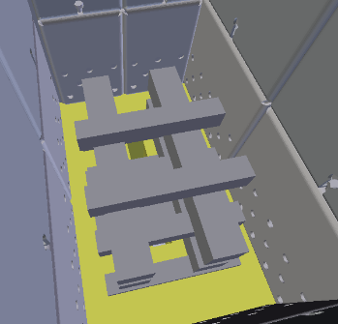
Das Holz im Kessel brennt durch die Feuerbetondüse. Legen Sie kleine Holzstücke und Späne auf die Düse, damit die Düse durchlässig ist und die Flamme durch die Düse dringen kann. Verwenden Sie Papier oder ein festes Feuerzeug, um es anzuzünden. Drücken Sie im Menü auf „Heizen“ und aktivieren Sie den Lüfter. Die ideale Lüfterdrehzahl zum Heizen liegt im Bereich von 20 bis 40 %. Höhere Lüfter-Geschwindigkeiten können dazu führen, dass die Flamme explodiert.
Jetzt heißt es warten, bis das Holz brennt und dann die Ladetür schließen. Der Kessel schaltet automatisch in den Modus "Betrieb", nachdem die Temperatur im Schornstein über 45 ° C angestiegen ist. Bestätigen Sie in diesem Fall den Übergang in den Modus „Betrieb“ mit der Navigationstaste. Der Boiler arbeitet nun, um die von Ihnen eingestellte Warmwassertemperatur zu erreichen, indem Sie die Lüfterdrehzahl modulieren.
Richtige Platzierung von Holz

16. BETRIEB
Im Betrieb wird der Heizkessel nach den eingestellten Warmwassertemperaturen und zusätzlich nach der Abgastemperatur geregelt. Sinkt die Abgastemperatur unter 45 °C, wird im Display eine Nachladeanforderung angezeigt.
Der Lüfter läuft, bis die eingestellte ZH-Temperatur erreicht ist. Dann wird der Lüfter deaktiviert. Je nach Schornsteinzug und Öffnung der Primärluftklappen kann die Kesseltemperatur noch ansteigen.
Die richtige Einstellung der Primär- und Sekundärluftklappen wird durch eine Linie über der Klappenstange angezeigt. Diese Einstellung sorgt für die gewünschte Kesselleistung und ideale Verbrennungsemissionen.
Wenn Sie möchten, dass der Brennstoff im Kessel länger brennt, können Sie die Primärluftklappen an den Seiten des Kessels schließen. Die Klappen können nie zu 100 % geschlossen werden, da das Verbrennen von Brennstoff immer mindestens eine Mindestluftzufuhr für eine ordnungsgemäße Verbrennung erfordert.

Bei der Verbrennung sammeln sich Rauchgase im Trichter an. Öffnen Sie deshalb niemals die Ladetür während eines Feuers. Warten Sie, bis die Schornsteintemperatur unter 45 ° C gefallen ist, wenn nur noch eine heiße Schicht im Trichter verbleibt, die eine minimale Rauchmenge bildet. Danach können Sie mehr Kraftstoff hinzufügen.

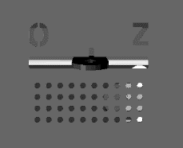
Die Primärluftklappen an den Kesselseiten beeinflussen die Kesselleistung. Die Zeile zeigt die Einstellungen zum Erreichen der gewünschten Kesselleistung. Durch das Schließen der Klappen reduzieren Sie die Kesselleistung und verlängern die Brenndauer. Die Stellung der Klappen muss auf beiden Seiten gleich sein, sonst verbrennt das Holz im Trichter ungleichmäßig.
O – geöffnete Klappenposition Z – geschlossene Position der Klappe (ermöglicht noch Luftzufuhr zum Kessel)

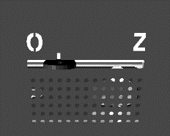
Die Sekundärluftklappe befindet sich an der Vorderseite des Kessels. Sie bläst Verbrennungsluft direkt in die Düse und verbessert so die Qualität der Brennstoff- und Gasverbrennung. Die ideale Position des Dämpfers wird durch eine Linie über der Dämpferstange angezeigt. Es besteht keine Notwendigkeit, während der Verbrennung in die Klappenposition einzugreifen. Generell gilt hier ein direktes Verhältnis, d.h. wenn Sie die Primärklappen schließen, können Sie die Sekundärklappe im gleichen Verhältnis schließen, damit die Verbrennungsqualität möglichst gut ist. Auch im geschlossenen Zustand lässt die Klappe Luft in die Düse eintreten.

17. BRENNSTOFFVERSORGUNG
Der Brennstoff wird zu einem Zeitpunkt in den Kessel gegeben, an dem nur noch eine heiße Holzschicht im Trichter verbleibt, sodass alle großen Stücke verbrannt werden. Orientieren Sie sich an der aktuellen Abgastemperatur, die rechts oben im Display angezeigt wird. Die Standard-Verbrennungstemperatur liegt über 100 °C. Sinkt die Rauchgastemperatur unter ca. 50 °C, verbleibt nur noch eine heiße Schicht im Kessel und der Kessel ist bereit, neuen Brennstoff zu laden.

Schieben Sie vor dem Öffnen der Ladetür die Saugklappenstange in die geöffnete Position und warten Sie 20 s. Durch das Öffnen der Klappe sorgen Sie für einen direkten Abtransport des Restrauchs in den Schornstein. Sie können dann die Ladetür öffnen, prüfen, ob der gesamte Rauch abgesaugt wurde, und dann die Tür öffnen.
Laden Sie neuen Brennstoff in die heiße Schicht. Tragen Sie Handschuhe, da die heiße Schicht wirklich sehr heiß ist. Schließen Sie nach dem Holzladen die Ladetür und vergessen Sie nicht, den Griff der Abzugsklappe in die geschlossene Position zu bringen.
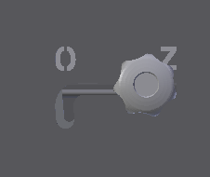
Lassen Sie das Saugklappengestänge während des Kesselbetriebs niemals in geöffneter Position. Andernfalls brennt der Kraftstoff im Trichter nach oben und nicht durch die Düse. Dadurch können Blechteile im Trichter oder die Saugklappe beschädigt werden. Ganz zu schweigen davon, dass die gesamte Wärme in den Schornstein entweichen würde, bevor sie an das Wasser abgegeben wird.

18. LÖSCHEN
Der Kessel schaltet ab, wenn die Abgastemperatur unter 45 °C sinkt und der Benutzer keinen weiteren Brennstoff hinzufügt. Der Lüfter bleibt in der deaktivierten Position, das Display zeigt Off.
Sie können den Boiler jederzeit manuell ausschalten, indem Sie im Menü den Punkt „Löschen“ eingeben. Dadurch wird das Gebläse deaktiviert, aber seien Sie vorsichtig, wenn sich noch Brennstoff im Trichter befindet, brennt dieser immer noch gemäß dem natürlichen Schornsteinzug. Auf die gleiche Weise sammeln sich immer noch Verbrennungsprodukte im Trichter an. Beachten Sie daher auch nach dem Abschalten die Hinweise im Kapitel Nachfüllen von Kraftstoff beim Öffnen der Ladetür. Wenn Sie die Beschickungstür ruckartig öffnen, ohne dass die Abgasklappe geöffnet ist, entweichen Abgase in den Raum.

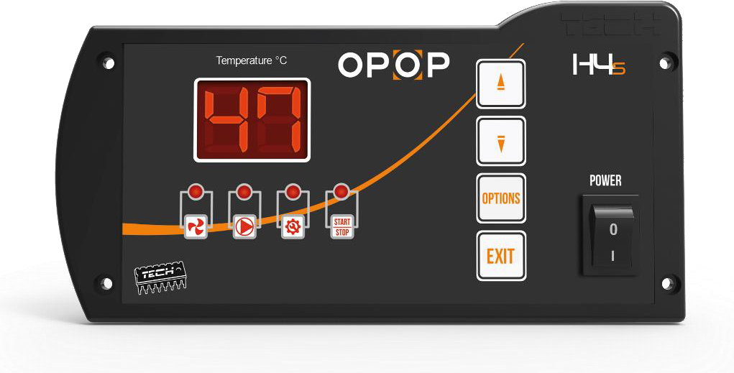
19. Steuerungseinheit H4 S

Taste EINSTELLUNG
Pumpe
Lüfter-Blaszeit (s)
Start/Stopp des Lüfters (min)
Taste AUSGANG
Lüfter
Netzwerk-Switch
Senkung der Austrittstemperatur
Erhöhung der Austrittstemperatur
Aktuelle Temperatur
* Auf dem Display wird die aktuelle Austrittstemperatur des Kessels angezeigt; wenn Sie die Temperatur des Sensors des Pufferspeichers sehen möchten, drücken und halten Sie die Taste EXIT (AUSGANG) einige Sekunden lang, woraufhin auf dem Display die aktuelle Temperatur des Pufferspeichers erscheint.
- FUNKTIONSPRINZIP
Der Mikroprozessor-Regler H4 S ist zur Steuerung eines mit Lüfter und Pumpe des Ausgleichswasserkreises ausgestatteten Kessels bestimmt; die Aufgabe des Reglers besteht darin, die eingestellte Kesseltemperatur mittels des Lüfters zu halten. Wenn Sie den Kessel entzünden möchten (bei einer Kesseltemperatur unter 37 °C), drücken Sie die Taste EXIT (AUSGANG) – dadurch wird der Lüfter eingeschaltet, die LED Lüfter am Regler leuchtet auf und die Anzeige START/STOP erscheint; durch erneutes Drücken dieser Taste wird die Anheizfunktion deaktiviert (d. h. manueller Betrieb). Nach dem Einschalten bleibt die Funktion aktiv, bis die Kesseltemperatur 37 °C erreicht (dies ist die Übergangstemperatur in den Betriebsmodus); sobald die Kesseltemperatur 37 °C erreicht, wechselt der Regler in den Betriebsmodus. Wird die eingestellte Temperatur erreicht, schaltet der Regler in den Haltemodus um, in dem der Betrieb des Reglers auf dem Einschalten des Lüfterblasens mit einer vom Benutzer eingestellten Frequenz basiert; die Betriebsdauer und die Blasintervalle sollten entsprechend der im Kessel verbrannten Brennstoffart gewählt werden.
- EINGESTELLTE TEMPERATUR
Die Austrittstemperatur des Kessels wird direkt aus der Anzeige auf dem Hauptbildschirm mittels Pfeil-oben (Temperaturerhöhung) oder Pfeil-unten (Temperatursenkung) verändert, während das Display blinkt; nach 4 Sekunden kehrt die Anzeige zur aktuellen Kesseltemperatur zurück.
- START/STOPP DES LÜFTERS IM ANHEIZMODUS
Die Taste EXIT (AUSGANG) dient zum Einschalten des Lüfters während des Anheizmodus; bei Aktivierung dieser Funktion leuchten gleichzeitig die LED Lüfter und die LED START/STOP.
Beim Überschreiten der Temperatur von 37 °C wechselt der Regler in den Betriebsmodus; im Betriebsmodus des Reglers dient die Taste EXIT zum Ein- bzw. Ausschalten des Lüfters, wobei nach dem Ausschalten des Lüfters die LED Lüfter erlischt und die LED START/STOP zu pulsieren beginnt.

3.1 Brennstoffnachlegen
Das Brennmaterial wird in den Kessel nachgelegt, wenn sich im Füllschacht nur noch eine glühende Holzschicht befindet und alle großen Stücke bereits verbrannt sind; vor dem Öffnen der Beschickungstür schieben Sie den Zug der Absaugklappe in die Stellung offen, anschließend stellen Sie durch einmaliges Drücken der Taste OPTIONS (die LED Lüfter blinkt) die Lüfterdrehzahl auf 20 (Maximum) ein und warten 20 s.

Legen Sie neues Brennmaterial auf die glühende Schicht; verwenden Sie Schutzhandschuhe, da die Glut sehr heiß ist.
Nach dem Auflegen des Holzes schließen Sie die Beschickungstür, schieben den Zug der Absaugklappe in die Stellung geschlossen und stellen die Lüfterdrehzahl auf den ursprünglichen Wert zurück!!

- BETRIEB DER PUMPE DES SPEICHERBEHÄLTERS
Die Pumpe des Pufferspeichers arbeitet in Abhängigkeit von der Kesseltemperatur; sie schaltet sich bei Erreichen von 30 °C ein und läuft bei Überschreiten dieser Temperatur kontinuierlich. Bei einer Temperatur unter 28 °C wird sie ausgeschaltet, um einen unnötigen Pumpenbetrieb zu vermeiden. Wenn die Pumpe in Betrieb ist, leuchtet die LED mit ihrem Symbol auf.
  - Funktion des Lüfterbetriebs und Einstellung seiner Drehzahl
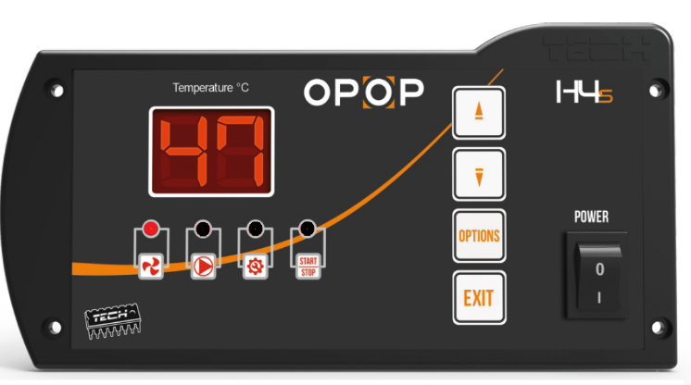
Die Funktion wird durch einmaliges Drücken der Taste OPTIONS aktiviert (die LED Lüfter blinkt); diese Funktion steuert die Drehzahl des Lüfters. Der Einstellbereich reicht von 1 bis 20, wobei 1 die minimale und 20 die maximale Lüfterleistung darstellt; je höher die Stufe, desto schneller läuft der Lüfter. Änderungen der Lüfterstufen sind mittels Pfeil-oben und Pfeil-unten möglich. Die korrekte Einstellung der Lüfterdrehzahl verhindert das Erlöschen der Flamme im Kessel und unterstützt eine bessere Verbrennung. Stellen Sie die Werte gemäß den empfohlenen Angaben in der Tabelle ein.
Kesseltyp | Lüfterdrehzahl (Einheit SIMPLE)
H415 EKO-D | 14
H420 EKO-D | 11
H425 EKO-D | 12

Nach Erreichen der eingestellten Temperatur wechselt der Kessel in den sogenannten Haltemodus (zur Begrenzung einer weiteren Temperaturerhöhung). Für den korrekten Betrieb des Kessels stellt der Benutzer zwei Parameter ein – den Lüfterblasbetrieb und das Blasintervall.

  - Funktion des Blasbetriebs
Die Funktion wird durch zweimaliges Drücken der Taste OPTIONS aktiviert (die LED Doba foukání ventilátoru leuchtet auf); mit dieser Einstellung legen Sie die Blaszeit des Lüfters (in Sekunden) während des Haltemodus fest (Empfehlung – 10 s).
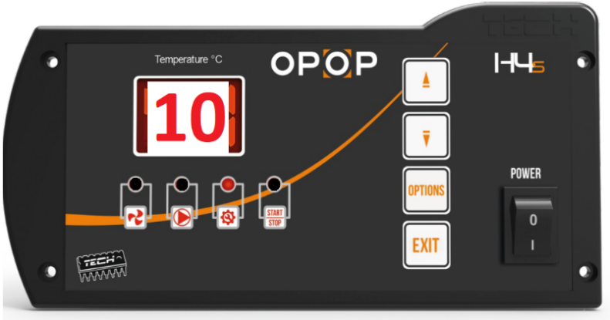

  - Funktion der Blasunterbrechung
Die Funktion wird durch dreimaliges Drücken der Taste OPTIONS aktiviert (die LED START/STOP leuchtet auf); mit dieser Einstellung legen Sie das Blasintervall des Lüfters (in Minuten) während des Haltemodus fest.
Der Haltemodus (bei dem die Temperatur der Zentralheizung über dem eingestellten Wert bleibt) verhindert das Erlöschen des Kessels und begrenzt eine weitere Temperaturerhöhung. (Empfehlung – 20 min).

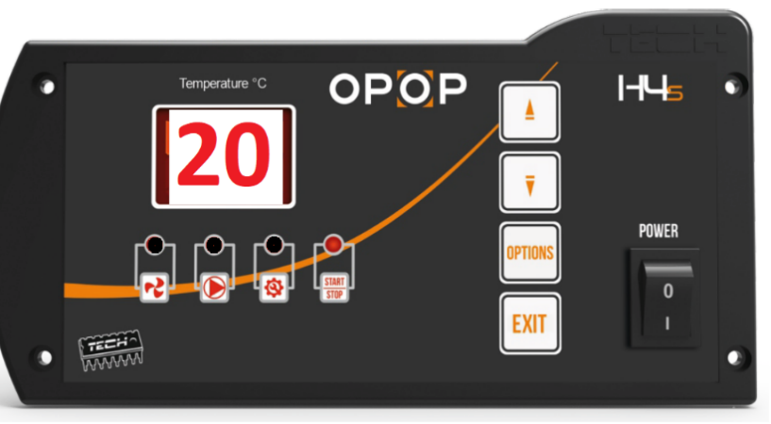

ACHTUNG!
Eine falsche Einstellung der Funktionen Blasbetrieb und Blasunterbrechung kann zu einer kontinuierlichen Temperaturerhöhung führen; insbesondere darf das Blasintervall nicht zu kurz und die Blaszeit nicht zu lang gewählt werden.
- WARNHINWEIS UND SICHERHEIT
Die Steuereinheit ist mit mehreren Sicherheitselementen ausgestattet, die einen sicheren Betrieb gewährleisten; mögliche Fehler werden auf dem Display angezeigt:
E4 – bedeutet Überschreitung der maximalen Kesseltemperatur (auf 85 °C eingestellt)
E5 – signalisiert eine Störung des Temperaturfühlers der Zentralheizung.
E6 – zeigt eine Störung des Temperaturfühlers des Pufferspeichers an
Im Alarmfall wird der Lüfter ausgeschaltet, die Heizkreispumpe eingeschaltet (falls sie nicht bereits lief) und ein akustisches Signal ertönt. Bei Fehler E4 kann der Alarm durch Drücken der Taste EINSTELLUNG aufgehoben werden, sobald die Temperatur auf ein sicheres Niveau abgesunken ist. Tritt ein Alarm E5 oder E6 auf, ersetzen Sie den betreffenden Fühler durch einen neuen, nachdem Sie sich vergewissert haben, dass das Fühlerkabel weder kurzgeschlossen noch abgetrennt ist.
Zusätzlich ist der Regler durch einen Bimetallfühler (sogenannten Thermik) geschützt, der die Stromversorgung des Lüfters mechanisch trennt, sobald die Temperatur etwa 85 °C erreicht (die Heizkreispumpe läuft dabei kontinuierlich weiter).
Dadurch wird ein Auskochen des Wassers im System im Falle einer Kesselüberhitzung oder einer Beschädigung des Reglers verhindert. Wenn dieser Schutz ausgelöst wurde, entriegelt sich der Fühler selbstständig, sobald die Temperatur wieder auf einen sicheren Wert abgesunken ist, und der Alarm wird deaktiviert. Bei einer Beschädigung des Thermostats arbeitet der Lüfter weder im manuellen noch im automatischen Betrieb.
Der Regler H4 S ist mit zwei Röhrensicherungen WT1, 6 A zum Netzschutz ausgestattet; die Verwendung einer Sicherung mit höherem Wert kann die Steuereinheit beschädigen.

- TECHNISCHE DATEN

Spezifikation | Einheit
Versorgungsspannung | V | 230V/50Hz +/-10%
Maximale Leistungsaufnahme | W | 4
Umgebungstemperatur | ˚C | 5÷50
Last des Pumpenausgangs | A | 0,5
Last des Lüfterausgangs | A | 0,6
Messgenauigkeit | ˚C | 1
Temperatureinstellbereich | ˚C | 30/80
Temperaturbeständigkeit der Fühler | ˚C | -30/99
Sicherung | A | 2x1,6
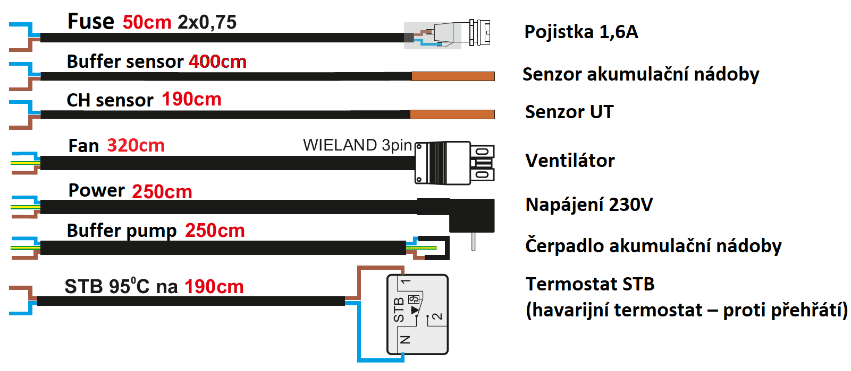
Sicherung
Fühler des Pufferspeichers
Fühler der Zentralheizung (UT)
Lüfter
Versorgung 230 V
Pufferpumpenausgang
STB Thermostat (Sicherheits Thermostat gegen Überhitzung)
- WARTUNG UND MONTAGE
Im Regler H4 S müssen der Zustand der Rohrleitungen vor und während der Heizsaison überprüft werden. Ebenso ist die Montage des Reglers zu kontrollieren sowie das Gerät von Staub und anderen Verunreinigungen zu reinigen; außerdem ist die Erdung der Motoren (Pumpe und Gebläse) zu messen.
Anordnung des Thermik- und Kesselfühlers:
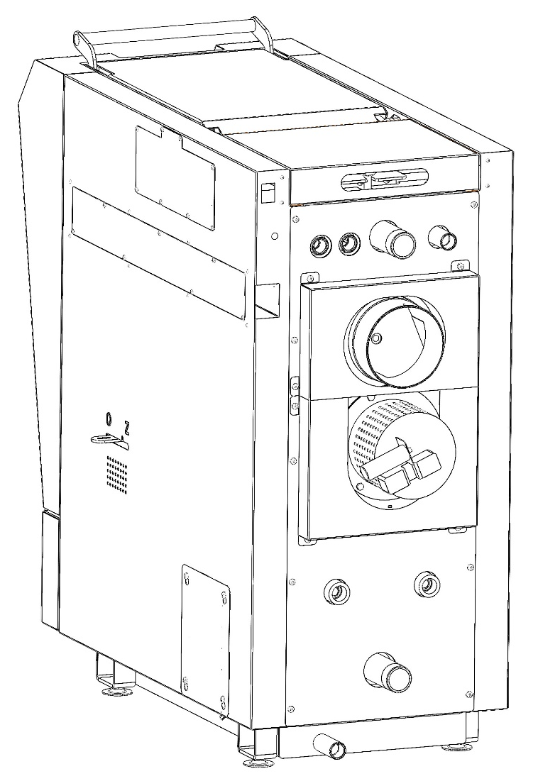
Der Thermik ist ein Bimetallfühler, der in der Kapillare neben dem Kesseltemperaturfühler platziert ist:

THERMIK

TEMPERATURFÜHLER DER ZENTRALHEIZUNG (UT)

- SERVICEFUNKTIONEN DES THERMOREGULATORS H4 S
Um in die Servicefunktionen des Reglers zu gelangen, schalten Sie den Regler mit dem Netzschalter aus, drücken anschließend die Abwärtspfeiltaste des Reglers und schalten den Regler ein, ohne die Taste loszulassen; die Taste muss so lange gedrückt gehalten werden, bis auf dem Display zwei Achtzeichen erscheinen.

Die Taste EINSTELLUNG schaltet den Benutzer von einer Funktion zur nächsten (die entsprechende LED leuchtet auf), während die Tasten PLUS und MINUS den Wert der ausgewählten Funktion ändern. Nach der Wertänderung bestätigen Sie die Durchführung der Änderung durch Drücken der Taste EINSTELLUNG.

DIE STEUEREINHEIT H4 S VERFÜGT ÜBER FOLGENDE SERVICEFUNKTIONEN:
  - Hysterese des Kessels (die LED LÜFTER leuchtet)
Diese Option dient zur Einstellung der Hysterese der gewünschten Temperatur der Zentralheizung. Es handelt sich um den Unterschied zwischen der Temperatur beim Übergang in den Haltemodus und der Temperatur beim Rückkehr in den Arbeitsmodus. Beispiel: Wenn die Solltemperatur 60 °C beträgt und die Hysterese 2 °C, erfolgt der Übergang in den Haltemodus bei 60 °C und die Rückkehr in den Betriebsmodus bei 58 °C. Einstellbereich: 2 ÷ 10 °C.
  - Temperatur für das Einschalten der Heizkreispumpe (die LED PUMPE leuchtet)
Die Pumpe schaltet sich ein, wenn die Kesseltemperatur 30 °C überschreitet (Werkseinstellung), was ihren unteren Einschaltgrenzwert darstellt. Der Einschaltgrenzwert kann im Bereich von 30 ÷ 70 °C verändert werden. Der Benutzer kann die Einschalttemperatur der Pumpe selbst einstellen.

  - Abschaltung des Lüfters (die LED EINSTELLUNG leuchtet)
Diese Option legt die Temperatur fest, bei der der Lüfter abgeschaltet wird (bei Absinken der Kesseltemperatur). Ab Werk ist diese Temperatur auf 37 °C eingestellt – dies ist der Abschaltgrenzwert des Lüfters. Der Benutzer kann selbst bestimmen, bei welcher Temperatur der Lüfter abgeschaltet werden soll, im Bereich von 28 ÷ 50 °C.

Um die Servicefunktionen zu verlassen, muss der Regler ausgeschaltet und nach kurzer Zeit wieder eingeschaltet werden.

- SICHERHEITSHINWEISE
Lesen Sie vor der Verwendung des Geräts die folgenden Hinweise sorgfältig durch. Die Nichtbeachtung der Hinweise kann zu einer Beschädigung des Geräts führen.
Um unnötige Fehler und Unfälle zu vermeiden, stellen Sie sicher, dass alle Personen, die das Gerät benutzen, gründlich mit dessen Bedienung und Sicherheitseinrichtungen vertraut sind. Bewahren Sie diese Anleitung auf und stellen Sie sicher, dass sie beim Gerät verbleibt, falls es weitergegeben oder verkauft wird, damit jede Person, die es während seiner gesamten Lebensdauer verwendet, über die entsprechenden Informationen zur Bedienung und Sicherheit verfügt.
Im Interesse des Schutzes von Leben und Eigentum sind die im Benutzerhandbuch angegebenen Maßnahmen strikt einzuhalten, da der Hersteller keine Verantwortung für Schäden übernimmt, die durch Fahrlässigkeit verursacht werden.


WARNUNG
- Das elektrische Gerät steht unter Spannung. Vor allen Arbeiten an der Stromversorgung (Anschließen von Kabeln, Installation des Geräts usw.) ist sicherzustellen, dass der Regler nicht mit dem Stromnetz verbunden ist.
- Die Installation darf nur von einer Person mit entsprechender elektrotechnischer Qualifikation durchgeführt werden.
- Vor der Inbetriebnahme des Reglers sind der Erdungswiderstand der Elektromotoren sowie der Isolationswiderstand der elektrischen Leitungen zu messen.
- Der Regler ist nicht dafür vorgesehen, von Kindern bedient zu werden.

HINWEIS
- Blitzentladungen können den Regler beschädigen; daher sollte der Regler während eines Gewitters durch Herausziehen des Netzsteckers vom Stromnetz getrennt werden.
- Der Regler darf nicht für andere Zwecke als die vorgesehenen verwendet werden.
- Vor der Heizsaison und währenddessen ist der technische Zustand der Rohrleitungen zu überprüfen. Kontrollieren Sie außerdem die Befestigung des Reglers und reinigen Sie ihn von Staub und anderen Verunreinigungen.

20. WARTUNG
Der Kessel muss regelmäßig gereinigt werden. Dies betrifft nicht nur den Füll- und Brennraum, sondern auch den Wärmetauscher des Kessels. Befolgen Sie die nachstehenden Anweisungen, damit Ihr Kessel in bestmöglichem Zustand gehalten wird.
- Trichter: Öffnen Sie die Ladetür und sammeln Sie die Restasche entweder durch die Düse, sodass sie nach unten in die Brennkammer fällt, oder saugen Sie sie zu Asche. Reinigen Sie die Seitenschutzbleche im Behälter bei Bedarf mit einem Schaber.
- Brennkammer: Öffnen Sie die untere Tür und entfernen Sie die gesamte Asche aus der Brennkammer. Prüfen Sie vor dem Schließen den korrekten Sitz aller Schamottesteine, um ein Abziehen der Rauchgase aus der Brennkammer in den Kesseltauscher zu verhindern.
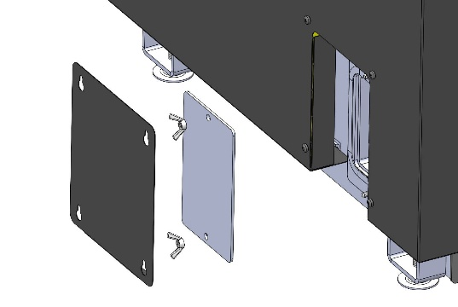
- Kesselwärmetauscher: Entfernen Sie die Reinigungstür im oberen Teil des Kessels. Darunter befindet sich die Abdeckklappe, die ebenfalls herausgenommen werden muss. Eventuelle Turbulatoren, die den Rauchgasstrom bremsen, sind ebenfalls zu entnehmen und zu reinigen. Nach dem Herausnehmen der Turbulatoren können die Wände des Wärmetauschers mit dem mit dem Kessel gelieferten Schaber und der Bürste gereinigt werden. Anschließend ist alles wieder an seinen ursprünglichen Platz im Kessel einzusetzen. Der Restasche fällt in den unteren Teil des Wärmetauschers, unter die Kesseltrennwände. Diese Asche kann entweder mit einem Aschesauger mit verlängertem Aufsatz abgesaugt werden, sodass Sie unter die Trennwände gelangen. Falls kein Aschesauger vorhanden ist, nutzen Sie die Reinigungsverschlüsse auf beiden Seiten des Kessels, die zur Entfernung der Restasche aus dem Wärmetauscher dienen, siehe Punkt 4.
- Kehrstopfen: An der Unterseite des Kessels (links und rechts) befindet sich ein kleiner Kehrstopfen, mit dem die Asche entfernt wird, die unter den Wärmetauscher des Kessels gefallen ist. Entfernen Sie zuerst die Abdeckplatte an der Seitenverkleidung des Kessels und lösen Sie dann die 2 Flügelmuttern, damit Sie den Stopfen entfernen können. Verwenden Sie ein Reinigungswerkzeug, um die Asche auf einer Schaufel auszurollen, oder verwenden Sie einen Staubsauger.
- Abluftgebläse: Vor der Saison empfehlen wir das Abluftgebläse abzuschrauben und die hinter dem Gebläse angesammelte Asche im Spiralkasten auszufegen. Bürsten Sie das Lüfterrad vorsichtig mit einer Bürste ab und prüfen Sie die Befestigung, es darf nicht wackeln. Wenn es nicht sicher befestigt ist, ziehen Sie die Kontermutter fest, die den Propeller an der Lüfterwelle hält.
Kehrstopfen an den Seiten

Vergessen Sie nach der Reinigung nicht, den Kessel wieder in seinen ursprünglichen Zustand zu versetzen. Also alle Türen schließen, Kehrstopfen wieder einschrauben, Gebläse luftdicht befestigen und darauf achten, dass alle Bauteile (Schamotte, Abdeckbleche im Trichter, Wirbulatoren, Abschirmklappe) an der richtigen Stelle sind.

21. Torsionsfedern
Die Kesseltüren sind mit Torsionsfedern ausgestattet, die das Öffnen erleichtern. Die Federn befinden sich unter der Verkleidungsabdeckung in der Achse der Türscharniere auf der rechten und linken Seite. Auf dem Zahnkranz ist die optimale Position durch ein Dreieck markiert. Wird die Feder um einen Zahn in Richtung der Kesselrückseite verschoben, verringert sich die Federkraft; wird sie in Richtung der Vorderseite verschoben, erhöht sich die Federkraft. (Es wird nicht empfohlen, die Feder unnötig vorzuspannen, um eine Verformung zu vermeiden.).
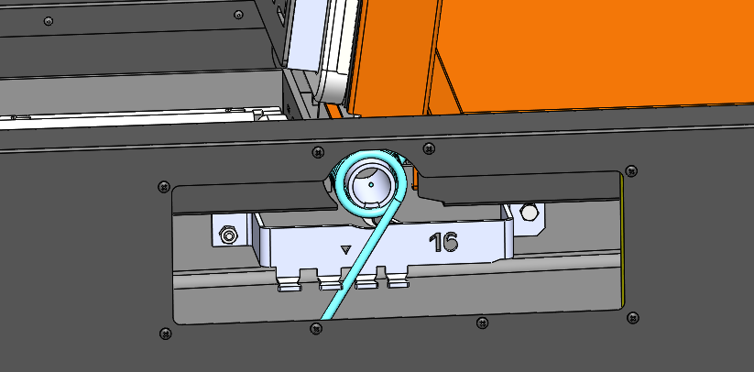
Es ist möglich, die Feder zusammen mit dem Zahnkranz zu demontieren:
- Entfernen Sie die Seitenabdeckungen, an denen sich die Feder und der Zahnkranz befinden. Nehmen Sie die Reinigungstür im oberen Teil des Kessels ab.
- Öffnen Sie die Tür, ziehen Sie die Splinte (Scharniere) heraus und schieben Sie die Tür nach oben heraus. Achten Sie darauf, dass die Federn frei sind!
- Schrauben Sie den Zahnkranz mittels Mutter und Schraube M6 ab.
- Drehen Sie die Feder durch die Öffnung im hinteren Teil heraus.

22. RISIKOANALYSE
Restrisiken und deren Vermeidung. Die Risiken, die sich aus dem Betrieb des Kessels unter den Bedingungen der bestimmungsgemäßen Verwendung und einer logisch vorhersehbaren Fehlanwendung ergeben, wurden durch verfügbare technische Mittel minimiert. Trotz der umgesetzten konstruktiven und technischen Maßnahmen verbleiben beim Betrieb des Kessels gewisse Restrisiken, die sich aus der Risikoanalyse ergeben, die durch den technologischen Prozess in verschiedenen Lebensphasen der Anlage gegeben sind.
Dies sind hauptsächlich Risiken, die durch die Unachtsamkeit des Kesselbetreibers und die Nichtbeachtung der Sicherheitsgrundsätze während des Betriebs verursacht werden. Um Risiken weiter zu reduzieren und eine höhere Wirksamkeit des Sicherheitsschutzes zu gewährleisten, weisen wir auf das mögliche Entstehen bestimmter Restrisiken hin, die durch keine technische Lösung beseitigt werden können.

Risiken bei der Lieferung des Heizkessels und seines Zubehörs
Quelle des Risikos | Risiken ausgesetzt | Beseitigung der Gefahr
Transportmittel - LKW, Technikerwagen | Bewegungseinschränkungen für Mitarbeiter (Nachbarn, Familienmitglieder) und Maschinen an dem Ort, an dem die Geräte vom LKW abgeladen werden | Abladebereich vorab festlegen und Mitarbeiter (Nachbarn, Familienangehörige) darauf aufmerksam machen
Transportwagen, Gabelstapler, Gabelstapler oder andere Mittel, mit denen die Ausrüstung entladen wird | Es besteht Verletzungsgefahr oder Beschädigungsgefahr für bewegte Geräteteile | Überlegen Sie genau, wie Sie einzelne Teile der Ausrüstung abladen und an den Ort transportieren, an dem die Ausrüstung zwischengelagert oder direkt montiert wird
Aufbewahrung von Ausrüstung, ob zusammengeklappt oder auseinandergeklappt | Kollision von Personen, Maschinen, Fahrzeugen usw. mit gelagerten Ausrüstungsteilen. Kondenswasser in der Elektroinstallation und nachfolgende Verletzung des Technikers oder Beschädigung der Ausrüstung | Kennzeichnen und sichern Sie ggf. den Lagerbereich. Der Raum muss trocken sein, damit keine Feuchtigkeit in die Elektroinstallation des Gerätes gelangt
Risiken des Absetzens des Kessels am vorgesehenen Ort und seiner Fertigstellung
Quelle des Risikos | Risiken ausgesetzt | Beseitigung der Gefahr
Transportwagen, Gabelstapler oder andere Mittel, mit denen die Ausrüstung aufgestellt wird | Es besteht Verletzungsgefahr oder Beschädigungsgefahr für bewegte Geräteteile | Seien Sie besonders vorsichtig, wenn Ihre Mitarbeiter oder Sie unseren Technikern helfen
Montage selbst | Verletzungen durch Bohrer, Winkelschleifer und gängige Werkzeuge, die Techniker verwenden. Z.B. Hammer, Schraubendreher, Nagelfeile usw. Teile des Geräts herunterfallen. | Wenn Ihre Mitarbeiter oder Sie, unsere Techniker, helfen, besorgen Sie sich geeignete Schutzausrüstung. Z.B. Schutzbrille, Arbeitshandschuhe usw. Seien Sie während der gesamten Arbeit äußerst vorsichtig und vorausschauend

Risiken während des normalen Betriebs des Heizkessels und seines Zubehörs
Quelle des Risikos | Risiken ausgesetzt | Beseitigung der Gefahr
Kesselkörper | Verbrennungen an der Tür (Laden, Reinigen, Aschenbecher) im geöffneten Zustand, Verbrennung der Hände oder des Gesichts im Moment des Öffnens | Öffnen Sie die Tür nur mit Schutzhandschuhen, die Tür steht in direktem Kontakt mit dem Rauchgas und kann eine Temperatur von bis zu 400 °C erreichen. Stellen Sie sich beim Öffnen dieser Tür so hin, dass austretende heiße Rauchgase keine Körperteile treffen. Die Gefahr dauert einige Sekunden, bevor sich das Vakuum im Brennraum automatisch ausgleicht
Brennkammer | Verletzungen an den Händen, Verbrennungen durch heiße Schamotte. Entaschung der Brennkammer | Schamotte nur mit dafür vorgesehenen Schutzhandschuhen und im kalten Schamottezustand handhaben. Werfen Sie die Asche nur in dafür vorgesehene Bereiche. Die Asche kann noch heiß sein, lagern Sie die Asche daher nur an den dafür vorgesehenen Stellen
Risiken bei der Wartung des Heizkessels und seines Zubehörs
Quelle des Risikos | Risiken ausgesetzt | Beseitigung der Gefahr
Brennkammer | Verbrennungen, Einatmen von Staub, Augenkontakt mit Staub | Wenn der Kessel nicht lange genug abgeschaltet wird, können seine Teile noch heiß sein, verwenden Sie daher Schutzhandschuhe. Verwenden Sie beim Reinigen der Brennkammer eine Schutzbrille und einen Atemschutz. Die empfohlene Ausfallzeit beträgt 4 Stunden
Thermische Risiken
Der Kessel darf keinem höheren Betriebsüberdruck als vorgeschrieben ausgesetzt werden
Es ist verboten, den Kessel zu überhitzen
Der Heizkessel muss durch geeigneten Anschluss mit automatischer Rücklauftemperatursicherung vor Kältekorrosion geschützt werden
Im Kessel darf nur der vorgeschriebene Brennstoff verbrannt werden
Es ist verboten, brennbare Materialien in der Nähe des Kessels zu lagern
Risiken durch den Umgang mit Kraftstoff
Beim Umgang mit Kraftstoff wird Feinstaub emittiert. Daher sollte der Betreiber je nach Staubbelastung geeignete Schutzausrüstung verwenden
Da es sich um einen Brennstoff handelt, sind die einschlägigen Brandschutzvorschriften zu beachten und ein geeigneter Feuerlöscher bereitzuhalten
Ergonomische Risiken
Der Kessel muss im Heizraum waagerecht stehen
Während des Betriebs des Kessels müssen alle Türen, Deckel und Abdeckungen ordnungsgemäß geschlossen sein

23. FEHLERBEHEBUNG

Fehlermeldung | Beschreibung
Beschädigter Abgassensor | Eine automatische Beheizung ist nicht möglich, da der Übergang zwischen Beheizung und Betrieb abhängig von der Abgastemperatur ist. Im manuellen Modus können Sie den Boiler manuell aufheizen. Überprüfen Sie den ordnungsgemäßen Anschluss des Abgassensors oder tauschen Sie den Sensor aus, wenn der Anschluss in Ordnung ist.
Beschädigter Speichersensor | Der Speicherfühler ist vom Typ KTY. Überprüfen Sie den Anschluss des Speichersensors. Achten Sie darauf, das Kabel dieses Sensors nicht zu verlängern. Der Standardwiderstand bei Raumtemperatur beträgt 2 kOhm. Wenn Sie den Sensor zu weit ausfahren, ändern sich die Widerstandskennlinie und die Alarmmeldung. Wenn sowohl die Verbindung als auch der Widerstandsverlauf in Ordnung sind, tauschen Sie den Sensor aus.
Beschädigter CH-Sensor (UT) | Der Kesselaustrittswassersensor ist vom Typ KTY. Überprüfen Sie seine Verbindung. Wenn die Verbindung in Ordnung ist, ersetzen Sie den Sensor durch einen neuen.
Beschädigter Warmwassersensor (TUV) | Der Warmwasserfühler ist vom Typ KTY. Überprüfen Sie den Warmwasserfühleranschluss. Achten Sie darauf, das Kabel dieses Sensors nicht zu verlängern. Der Standardwiderstand bei Raumtemperatur beträgt 2 kOhm. Wenn Sie den Sensor zu weit ausfahren, ändern sich die Widerstandskennlinie und die Alarmmeldung. Wenn sowohl die Verbindung als auch der Widerstandsverlauf in Ordnung sind, tauschen Sie den Sensor aus.
Beschädigter MOSFET-Sensor 1  MOSFET-Temperatur zu hoch | Der MOSFET ist die Komponente, die für die Änderung der Drehzahl des Abluftventilators verantwortlich ist. Die Standardtemperatur an dieser Komponente überschreitet 50 ° C nicht. Wenn die Temperatur zu hoch ist, erscheint eine Alarmmeldung. Überprüfen Sie den Betrieb des Abluftventilators, entfernen Sie ihn, reinigen Sie ihn und testen Sie ihn erneut. Wenn das Problem weiterhin besteht, rufen Sie OPOP an.
Beschädigter Äquithermventilsensor  Beschädigter Außensensor des eingebauten Ventils | Wenn Sie einen Außentemperatursensor anschließen, ist es möglich, das Mischventil besser zu steuern. Passen Sie daher die eingestellte Temperatur am Ventil entsprechend der Außentemperatur an. Bevor Sie diese Funktion aktivieren, vergewissern Sie sich, dass der Außensensor richtig angeschlossen ist. Andernfalls erfolgt eine Alarmmeldung. Ein zu langes Sensorkabel kann eine Änderung der Widerstandscharakteristik und eine Alarmmeldung verursachen.
Beschädigter Ventilrücklaufsensor | Der Rücklauffühler ist vom Typ KTY. Prüfen Sie den Anschluss des Rücklauffühlers. Achten Sie darauf, das Kabel dieses Sensors nicht zu verlängern. Der Standardwiderstand bei Raumtemperatur beträgt 2 kOhm. Wenn Sie den Sensor zu weit ausfahren, ändern sich die Widerstandskennlinie und die Alarmmeldung. Wenn sowohl die Verbindung als auch der Widerstandsverlauf in Ordnung sind, tauschen Sie den Sensor aus.
Beschädigter Ventilsensor | Wenn Sie das Mischventil aktivieren, stellen Sie sicher, dass der Ventilsensor angeschlossen ist. Andernfalls erfolgt eine Alarmmeldung. Achten Sie darauf, das Kabel dieses Sensors nicht zu verlängern. Der Standardwiderstand bei Raumtemperatur beträgt 2 kOhm. Wenn Sie den Sensor zu weit ausfahren, ändern sich die Widerstandskennlinie und die Alarmmeldung. Wenn sowohl die Verbindung als auch der Widerstandsverlauf in Ordnung sind, tauschen Sie den Sensor aus.
Erfolglose Entzündung | Die maximale Zeit für die Zündphase beträgt 30 Minuten. Wenn bis dahin die Abgastemperatur 80 °C oder die ZH-Temperatur 40 °C nicht überschreitet, wird eine Alarmmeldung ausgegeben.
Modul nicht gefunden | Wenn der Kessel über opop.emodul.eu mit dem Internet verbunden ist, kann es vorkommen, dass die Verbindung mit dem Router bei der Registrierung nicht erkannt wird. Stellen Sie in diesem Fall sicher, dass die Internet-Kabelverbindung in Ordnung ist, dass Sie sich gemäß der Bedienungsanleitung anmelden. Wenn das Problem weiterhin besteht, bitten Sie Ihren ISP, den Kommunikationsport 2000 auf Ihrem Router freizugeben, oder rufen Sie OPOP an.
Die Temperatur steigt nicht  Die Temperatur erhöht sich nicht | Befindet sich der Kessel länger als 30 Minuten im Betriebsmodus und hat die ZH-Temperatur während dieser Zeit die Mindesttemperatur nicht überschritten, wird eine Alarmmeldung ausgegeben. Stellen Sie sicher, dass sich Wasser im Boiler befindet und dass der CH-Sensor richtig in der Buchse auf der Rückseite des Boilers sitzt. Rufen Sie alternativ den OPOP-Service an.
Zu hohe Fußbodenheizungstemperatur | Wenn Sie eine Zusatzpumpe aktivieren, ist eine der Funktionen dieser Pumpe die Fußbodenheizung. Schließen Sie den Sensor an, bevor Sie die Hilfspumpe aktivieren. Der Sensor ist vom Typ KTY. Achten Sie darauf, das Kabel dieses Sensors nicht zu verlängern. Der Standardwiderstand bei Raumtemperatur beträgt 2 kOhm. Wenn Sie den Sensor zu weit ausfahren, ändern sich die Widerstandskennlinie und die Alarmmeldung. Wenn sowohl die Verbindung als auch der Widerstandsverlauf in Ordnung sind, tauschen Sie den Sensor aus.
Abgeschalteter Sicherheitsthermostat | Wenn der Raumthermostat aktiviert ist und keine physikalische Verbindung besteht, wird dieser Fehlerzustand gemeldet. Stellen Sie sicher, dass der Thermostat richtig angeschlossen, funktionsfähig und eingesteckt ist.
Falscher Lüfter  Lüfter: Beschädigte Lager  Lüfter: Verstopfung des Luftkanals | Diese Fehlermeldung kann auftreten, wenn am Lüfter eine höhere Stromaufnahme erzeugt wird. Überprüfen Sie, ob der Lüfter sauber ist und ob der Propeller richtig befestigt ist. Der Propeller darf auf keinen Fall verformt werden. Überprüfen Sie den Bereich des Spiralkastens hinter dem Abluftventilator, der sauber und frei von Asche sein muss. Überprüfen Sie auch die Funktion des Lüfters, es darf kein Scheuern zu hören sein. Wenn das Problem weiterhin besteht, rufen Sie OPOP an.
 | Wenn eines dieser Zubehörteile aktiviert, aber nicht physisch angeschlossen ist, wird eine Fehlermeldung ausgegeben. Überprüfen Sie den korrekten Anschluss und die Einstellung des Zubehörs. Rufen Sie alternativ den OPOP-Service an.
  Es findet keine Kommunikation mit dem Internet statt
  Es findet keine Kommunikation mit GSM statt
  Es besteht keine Kommunikation mit dem Thermostat
Niedriger Brennstoffstand | Bei einem Abfall der Rauchgastemperatur wird auf dem Display die Information über einen leeren Füllschacht angezeigt. Dies geschieht, wenn die Rauchgastemperatur im Betriebsmodus unter 48 °C sinkt. In diesem Moment kann der heiße Brennstoffbettung neue Brennstoff nachgelegt werden. Sinkt die Temperatur weiter unter 35 °C, wird der Zustand Erlöschen ausgelöst und der Kessel (Lüfter) schaltet sich ab.
Temp zu hoch. Ventil 1 | Erwärmt sich die Temperatur am Mischventil über 85 °C, erfolgt eine Alarmmeldung. Überprüfen Sie, ob der Heizkessel richtig angeschlossen ist und seine Leistung den Temperaturverlusten des Gebäudes entspricht. Der Kessel muss laut Gesetz mit einem Pufferspeicher betrieben werden, um überschüssige Wärme zu speichern.
ZH-Temperatur zu hoch | Die maximale ZH-Temperatur wird von zwei Sensoren überwacht, nämlich dem ZH-Fühler (Typ KTY) und dem STB-Fühler (Sicherheitsfühler). Beide Sensoren befinden sich auf der Rückseite des Kessels. Wenn die ZH-Temperatur 85 °C übersteigt, gibt der ZH-Sensor einen Alarm aus. Steigt die ZH-Temperatur weiter an, wird die ZH-Versorgung durch den Sicherheitssensor STB abgeschaltet, wenn die ZH-Temperatur über 90 °C liegt. In diesem Fall muss nach dem Abkühlen des Kessels die Taste am STB-Fühler im hinteren Teil des Kessels gedrückt werden, damit der Kessel wieder in Betrieb genommen wird.  Stellen Sie sicher, dass sich Wasser in der Anlage und im Boiler befindet, dass die Pumpen funktionieren und dass der Boiler mit dem Pufferspeicher vorschriftsmäßig installiert ist. Rufen Sie alternativ den OPOP-Service an..

- Aus sicherheitstechnischer und wirtschaftlicher Sicht muss das Gerät gemäß den Anweisungen in dieser Anleitung betrieben werden.
- Der Heizkessel kann unbeaufsichtigt bleiben, sofern die Leistung so eingestellt ist, dass die Anlage nicht überhitzen kann (gedämpfter Betrieb), oder wenn er mit einem eingestellten und funktionierenden Verbrennungsluft-Zugregler ausgestattet ist, muss aber dennoch von Zeit zu Zeit vom Betreiber kontrolliert werden.
Während des Betriebs können einige Teile des Kessels (Zulauf-, Reinigungs- und Aschenkastentüren, Kamin) auf eine höhere Temperatur erhitzt werden, es besteht Verbrennungsgefahr, wenn sie mit diesen Teilen in Berührung kommen. Verwenden Sie deshalb den mitgelieferten Schutzhandschuh.

- Der Heizkessel darf nur von Erwachsenen bedient werden, die mit dieser Anleitung vertraut sind. Kinder dürfen nicht unbeaufsichtigt in die Nähe des Gerätes gelassen werden.
- Es ist verboten, brennbare Flüssigkeiten zum Heizen im Gerät zu verwenden und die Nennleistung während des Betriebs in irgendeiner Weise zu erhöhen (thermische Überlastung des Geräts).
- Der Benutzer darf nur die routinemäßige Wartung oder den Austausch von gelieferten Ersatzteilen durchführen. Er darf nicht in die Konstruktion des Kessels eingreifen, seine Funktion verändern oder das beschädigte Produkt in Betrieb lassen.

Sicherlich kann es beim ersten, aber auch bei den folgenden Hochwassern zu übermäßiger Betauung des Kessels kommen; im Aschebehälter kann eine dunkle Flüssigkeit austreten. Dies liegt an der niedrigen Wassertemperatur im Kessel (unter dem Taupunkt von 65 °C) und der niedrigen Abgastemperatur. Der Niederschlag hört auf, nachdem sich die Verbrennungsprodukte teilweise an den Wänden abgesetzt haben und über 65 ° C geschmolzen sind. Dies ist keineswegs ein Produktleck. Jeder Kessel wird sorgfältig durch Überdruck geprüft und die Möglichkeit des Kriechens wird praktisch ausgeschlossen.
Kesselteer tritt auf:
- bei geringem Schornsteinzug. Ist diese dauerhaft niedrig, kann sie nur durch bauliche Veränderungen beseitigt werden. Wenn es vorübergehend niedrig ist, wird es durch Wetterbedingungen verursacht
- mit nassem Kraftstoff
- bei dauergedämpftem Betrieb bei niedrigen Temperaturen unterhalb des Rauchgastaupunktes, also 65 °C
- bei falscher Kesseldimensionierung, durch Wärmeverluste beheizter Räume
- bei unprofessionellem Betrieb.

Beim Verbrennen von nassem oder feuchtem Brennstoff kann es vorkommen, dass die Nennleistung nicht erreicht wird, der Kessel zu stark verstopft, Tau und Teer entstehen. Dies führt zu erheblichen wirtschaftlichen Verlusten, die sich in erhöhtem Brennstoffverbrauch und reduzierter Kessellebensdauer widerspiegeln.

Die Bildung von Kondensat oder Teer im oberen Teil des Füllschachtes ist ein üblicher Vorgang bei Holzvergaserkesseln für Scheitholz. In den oberen Bereich der Füllkammer wird keine Verbrennungsluft zugeführt, damit das Holz allmählich nach unten abbrennt und nicht der gesamte Inhalt des Füllschachtes gleichzeitig verbrennt. Es handelt sich um ein normales Phänomen, das bei allen Holzvergaserkesseln auftritt.
Diese Kondensation im Füllschacht kann durch die Verwendung von trockenem Holz mit einer Feuchtigkeit unter 15 % verringert werden, ferner durch den Betrieb des Kessels mit maximaler Leistung ohne Drosselung und ohne langfristigen Betrieb im Überwachungsmodus sowie durch das Spalten der Scheite auf Stücke mit einem Durchmesser von 10 cm oder weniger. Dadurch entsteht eine größere Glutschicht, die eventuell entstehendes Kondensat austrocknet.
Aufgrund des Kondensats sind im Füllschacht Distanzbleche installiert, die den Füllschacht und das Holz vom Kesselblech trennen, um das Kesselblech vor diesem Kondensat zu schützen.

Es ist notwendig, auf einige wichtige Grundsätze hinzuweisen, die befolgt werden müssen, damit der Kessel sicher und wirtschaftlich funktioniert.
- gewissenhafter Betreiber
- ausreichender Schornsteinzug
- Boiler reinigen (Zug und Entlüftung)
- dichter Kessel - richtig sitzende und abgedichtete Reinigungs-, Beschickungs- und Aschenbechertüren
- die richtige Wahl der Kesselleistung für das gegebene Heizobjekt
- Richtig getrockneter Kraftstoff
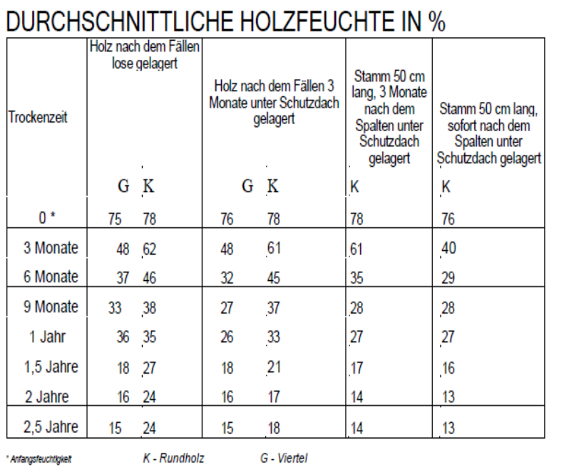

24. ENERGIEEFFIZIENZ

I. | II. | III. | IV. | V. | VI.
der Name oder das Warenzeichen des Lieferanten; | Identifikationskennzeichen des Lieferantenmodells; | Energieeffizienzklasse | Nennwärmeleistung in kW | Energieeffizienzindex | saisonale Energieeffizienz der Heizung in %
OPOP s.r.o. | H415 EKO-D | A+ | 15 | 121 | 83
OPOP s.r.o. | H420 EKO-D | A+ | 20 | 120 | 82
OPOP s.r.o. | H425 EKO-D | A+ | 25 | 120 | 82
OPOP s.r.o. | H415 EKO-D S | A+ | 15 | 121 | 83
OPOP s.r.o. | H420 EKO-D S | A+ | 20 | 120 | 82
OPOP s.r.o. | H425 EKO-D S | A+ | 25 | 120 | 82

25. IDENTIFIZIERUNGSKENNZEICHEN

Modellkennzeichen: H415 EKO-D, H415 EKO-D S
Brennwertkessel: |  | nein |  | BHKW-Kessel für feste Brennstoffe: |  |  |  | nein |  | Kombikessel: |  | nein
Fütterungsmodus: manuell |  | Manuell: Der Boiler sollte mit einem Warmwasserspeicher mit einem Fassungsvermögen von mindestens x (*) Litern betrieben werden / Automatisch: Es wird empfohlen, den Boiler mit einem Warmwasserspeicher mit einem Fassungsvermögen von mindestens x (**) zu betreiben Liter]
Kraftstoff |  |  |  |  |  |  |  | Bevorzugter Kraftstoff (nur einer): |  |  | Andere geeignete Brennstoffe:
Holzscheite, Feuchtigkeitsgehalt ≤ 25 % |  |  |  |  |  |  |  | Ja |  |  | Nein
Hackschnitzel, Feuchtigkeitsgehalt 15-35% |  |  |  |  |  |  |  | Nein |  |  | Nein
Hackschnitzel, Feuchtigkeitsgehalt > 35 % |  |  |  |  |  |  |  | Nein |  |  | Nein
Pressholz in Form von Pellets oder Briketts |  |  |  |  |  |  |  | Nein |  |  | Nein
Sägemehl, Feuchtigkeitsgehalt ≤ 50 % |  |  |  |  |  |  |  | Nein |  |  | Nein
Andere Holzbiomasse |  |  |  |  |  |  |  | Nein |  |  | Nein
Nicht holzige Biomasse |  |  |  |  |  |  |  | Nein |  |  | Nein
Steinkohle |  |  |  |  |  |  |  | Nein |  |  | Nein
Braunkohle (einschließlich Briketts) |  |  |  |  |  |  |  | Nein |  |  | Nein
Koks |  |  |  |  |  |  |  | Nein |  |  | Nein
Anthrazit |  |  |  |  |  |  |  | Nein |  |  | Nein
Briketts aus einer Mischung fossiler Brennstoffe |  |  |  |  |  |  |  | Nein |  |  | Nein
Andere fossile Brennstoffe |  |  |  |  |  |  |  | Nein |  |  | Nein
Briketts aus einer Mischung von Biomasse (30-70%) und fossilen Brennstoffen |  |  |  |  |  |  |  | Nein |  |  | Nein
Eine weitere Mischung aus Biomasse und fossilen Brennstoffen |  |  |  |  |  |  |  | Nein |  |  | Nein
Eigenschaften bei Betrieb mit Vorzugskraftstoff:
Jahreszeitbedingte Energieeffizienz der Innenheizung ηs [%]: |  |  |  |  |  |  |  | 83
EEI-Energieeffizienzindex: |  |  |  |  |  |  |  | 121
Energieeffizienzklasse: |  |  |  |  |  |  |  | A+
Name | Bezeichnung | Wert |  | Einheit |  |  |  | Name |  | Bezeichnung | Wert | Einheit
Nutzwärmeleistung |  |  |  |  |  |  |  | Nützliche Effizienz
Bei Nennwärmeleistung | Pn(***) | 15,0 |  | kW |  |  |  | Bei Nennwärmeleistung |  | ηn | 85,9 | %
Bei [30 %] Nennwärmeleistung, falls zutreffend | Pp | unzutreffend |  | kW |  |  |  | Bei [30 %] Nennwärmeleistung, falls zutreffend |  | ηp | unzutreffend | %
KWK-Kessel für feste Brennstoffe: Elektrischer Wirkungsgrad |  |  |  |  |  |  |  | Hilfsstromverbrauch
Bei Nennwärmeleistung | ηel,n |  |  | % |  |  |  | Bei Nennwärmeleistung |  | elmax | 0,022 | kW
 |  |  |  |  |  |  |  | Bei [30 %] Nennwärmeleistung, falls zutreffend |  | elmin | unzutreffend | kW
 |  |  |  |  |  |  |  | Eingebaute Sekundärreinigungsausrüstung, falls zutreffend |  |  | unzutreffend | kW
 |  |  |  |  |  |  |  | Im Standby-Modus |  | PSB | 0,003 | kW
Kontaktinformationen |  | OPOP s.r.o. , Zašovská 750, Valašské Meziříčí, 757 01
(*) Tankinhalt = 45 × Pr × (1 - 2,7 / Pr) oder 300 Liter, je nachdem, welcher Wert höher ist, wobei Pr in kW ausgedrückt wird
(**)Tankvolumen = 20 × Pr, wobei Pr in kW ausgedrückt wird
(***)Für den bevorzugten Kraftstoff ist Pn gleich Pr
Modellkennzeichen: H420 EKO-D, H420 EKO-D S
Brennwertkessel: |  |  | nein |  | BHKW-Kessel für feste Brennstoffe: |  |  |  | nein | Kombikessel: |  | nein
Fütterungsmodus: manuell |  |  | Manuell: Der Boiler sollte mit einem Warmwasserspeicher mit einem Fassungsvermögen von mindestens x (*) Litern betrieben werden / Automatisch: Es wird empfohlen, den Boiler mit einem Warmwasserspeicher mit einem Fassungsvermögen von mindestens x (**) zu betreiben Liter]
Kraftstoff |  |  |  |  |  |  |  |  | Bevorzugter Kraftstoff (nur einer): |  | Andere geeignete Brennstoffe:
Holzscheite, Feuchtigkeitsgehalt ≤ 25 % |  |  |  |  |  |  |  |  | Ja |  | Nein
Hackschnitzel, Feuchtigkeitsgehalt 15-35% |  |  |  |  |  |  |  |  | Nein |  | Nein
Hackschnitzel, Feuchtigkeitsgehalt > 35 % |  |  |  |  |  |  |  |  | Nein |  | Nein
Pressholz in Form von Pellets oder Briketts |  |  |  |  |  |  |  |  | Nein |  | Nein
Sägemehl, Feuchtigkeitsgehalt ≤ 50 % |  |  |  |  |  |  |  |  | Nein |  | Nein
Andere Holzbiomasse |  |  |  |  |  |  |  |  | Nein |  | Nein
Nicht holzige Biomasse |  |  |  |  |  |  |  |  | Nein |  | Nein
Steinkohle |  |  |  |  |  |  |  |  | Nein |  | Nein
Braunkohle (einschließlich Briketts) |  |  |  |  |  |  |  |  | Nein |  | Nein
Koks |  |  |  |  |  |  |  |  | Nein |  | Nein
Anthrazit |  |  |  |  |  |  |  |  | Nein |  | Nein
Briketts aus einer Mischung fossiler Brennstoffe |  |  |  |  |  |  |  |  | Nein |  | Nein
Andere fossile Brennstoffe |  |  |  |  |  |  |  |  | Nein |  | Nein
Briketts aus einer Mischung von Biomasse (30-70%) und fossilen Brennstoffen |  |  |  |  |  |  |  |  | Nein |  | Nein
Eine weitere Mischung aus Biomasse und fossilen Brennstoffen |  |  |  |  |  |  |  |  | Nein |  | Nein
Eigenschaften bei Betrieb mit Vorzugskraftstoff:
Jahreszeitbedingte Energieeffizienz der Innenheizung ηs [%]: |  |  |  |  |  |  |  |  | 82
EEI-Energieeffizienzindex: |  |  |  |  |  |  |  |  | 120
Energieeffizienzklasse: |  |  |  |  |  |  |  |  | A+
Name | Bezeichnung |  | Wert |  | Einheit |  |  |  | Name | Bezeichnung | Wert | Einheit
Nutzwärmeleistung |  |  |  |  |  |  |  |  | Nützliche Effizienz
Bei Nennwärmeleistung | Pn(***) |  | 20,0 |  | kW |  |  |  | Bei Nennwärmeleistung | ηn | 85,6 | %
Bei [30 %] Nennwärmeleistung, falls zutreffend | Pp |  | unzutreffend |  | kW |  |  |  | Bei [30 %] Nennwärmeleistung, falls zutreffend | ηp | unzutreffend | %
KWK-Kessel für feste Brennstoffe: Elektrischer Wirkungsgrad |  |  |  |  |  |  |  |  | Hilfsstromverbrauch
Bei Nennwärmeleistung | ηel,n |  |  |  | % |  |  |  | Bei Nennwärmeleistung | elmax | 0,036 | kW
 |  |  |  |  |  |  |  |  | Bei [30 %] Nennwärmeleistung, falls zutreffend | elmin | unzutreffend | kW
 |  |  |  |  |  |  |  |  | Eingebaute Sekundärreinigungsausrüstung, falls zutreffend |  | unzutreffend | kW
 |  |  |  |  |  |  |  |  | Im Standby-Modus | PSB | 0,003 | kW
Kontaktinformationen |  |  | OPOP s.r.o. , Zašovská 750, Valašské Meziříčí, 757 01
(*)Tankinhalt = 45 × Pr × (1 - 2,7 / Pr) oder 300 Liter, je nachdem, welcher Wert höher ist, wobei Pr in kW ausgedrückt wird
(**)Tankvolumen = 20 × Pr, wobei Pr in kW ausgedrückt wird
(***)Für den bevorzugten Kraftstoff ist Pn gleich Pr

Modellkennzeichen: H425 EKO-D, H425 EKO-D S
Brennwertkessel: |  | Nein | BHKW-Kessel für feste Brennstoffe: |  | Nein | Kombikessel: |  | Nein
Fütterungsmodus: manuell |  | Manuell: Der Boiler sollte mit einem Warmwasserspeicher mit einem Fassungsvermögen von mindestens x (*) Litern betrieben werden / Automatisch: Es wird empfohlen, den Boiler mit einem Warmwasserspeicher mit einem Fassungsvermögen von mindestens x (**) zu betreiben Liter]
Kraftstoff |  |  |  |  | Bevorzugter Kraftstoff (nur einer): |  | Andere geeignete Brennstoffe:
Holzscheite, Feuchtigkeitsgehalt ≤ 25 % |  |  |  |  | Ja |  | Nein
Hackschnitzel, Feuchtigkeitsgehalt 15-35% |  |  |  |  | Nein |  | Nein
Hackschnitzel, Feuchtigkeitsgehalt > 35 % |  |  |  |  | Nein |  | Nein
Pressholz in Form von Pellets oder Briketts |  |  |  |  | Nein |  | Nein
Sägemehl, Feuchtigkeitsgehalt ≤ 50 % |  |  |  |  | Nein |  | Nein
Andere Holzbiomasse |  |  |  |  | Nein |  | Nein
Nicht holzige Biomasse |  |  |  |  | Nein |  | Nein
Steinkohle |  |  |  |  | Nein |  | Nein
Braunkohle (einschließlich Briketts) |  |  |  |  | Nein |  | Nein
Koks |  |  |  |  | Nein |  | Nein
Anthrazit |  |  |  |  | Nein |  | Nein
Briketts aus einer Mischung fossiler Brennstoffe |  |  |  |  | Nein |  | Nein
Andere fossile Brennstoffe |  |  |  |  | Nein |  | Nein
Briketts aus einer Mischung fossiler Brennstoffe |  |  |  |  | Nein |  | Nein
Andere fossile Brennstoffe |  |  |  |  | Nein |  | Nein
Eigenschaften bei Betrieb mit Vorzugskraftstoff:
Jahreszeitbedingte Energieeffizienz der Innenheizung ηs [%]: |  |  |  |  | 82
EEI-Energieeffizienzindex: |  |  |  |  | 120
Energieeffizienzklasse: |  |  |  |  | A+
Name | Bezeichnung | Wert | Einheit |  | Name | Bezeichnung | Wert | Einheit
Nutzwärmeleistung |  |  |  |  | Nützliche Effizienz
Bei Nennwärmeleistung | Pn(***) | 25,0 | kW |  | Bei Nennwärmeleistung | ηn | 85,2 | %
Bei [30 %] Nennwärmeleistung, falls zutreffend | Pp | unzutreffend | kW |  | Bei [30 %] Nennwärmeleistung, falls zutreffend | ηp | unzutreffend | %
KWK-Kessel für feste Brennstoffe: Elektrischer Wirkungsgrad |  |  |  |  | Hilfsstromverbrauch
Bei Nennwärmeleistung | ηel,n |  | % |  | Bei Nennwärmeleistung | elmax | 0,036 | kW
 |  |  |  |  | Bei [30 %] Nennwärmeleistung, falls zutreffend | elmin | unzutreffend | kW
 |  |  |  |  | Eingebaute Sekundärreinigungsausrüstung, falls zutreffend |  | unzutreffend | kW
 |  |  |  |  | Im Standby-Modus | PSB | 0,003 | kW
Kontaktinformationen |  | OPOP s.r.o. , Zašovská 750, Valašské Meziříčí, 757 01
(*)Tankinhalt = 45 × Pr × (1 - 2,7 / Pr) oder 300 Liter, je nachdem, welcher Wert höher ist, wobei Pr in kW ausgedrückt wird
(**)Tankvolumen = 20 × Pr, wobei Pr in kW ausgedrückt wird
(***)Für den bevorzugten Kraftstoff ist Pn gleich Pr

26. VORSCHRIFTEN UND NORMEN
ČSN 06 0310 - Zentralheizung. Entwurf und Installation.
ČSN 06 0830 - Sicherheitsausrüstung für Zentralheizung und Brauchwassererwärmung.
ČSN 06 1008 - Brandschutz. lokale Geräte und Wärmequellen (Kessel bis 50 kW)
ČSN 06 1610 - Teile von Schornsteinen für Haushaltsgeräte.
ČSN 07 0245 - Heißwasser- und Niederdruckdampfkessel. Wärmeleitung. Kessel bis 50 kW.

Die technischen Voraussetzungen:
ČSN 07 7401 - Wasser und Dampf für Wärmeenergieanlagen mit Arbeitsüberdruck bis 8 MPa
ČSN EN 13 501-1+A1 - Klassifizierung von Bauprodukten und Hochbau
Teil 1: Klassifizierung nach den Ergebnissen der Brandverhaltensprüfungen.
ČSN 73 0831 - Brandschutz von Gebäuden. Besprechungszimmer.
ČSN 73 4201 - Schornsteine und Abzüge. Konzeption, Umsetzung und Anbindung. Brennstoffgeräte.
ČSN 73 4210 - Ausführung von Schornsteinen und Rauchabzügen und Anschluss von Brennstoffgeräten.
ČSN EN 303-5+A1 - Kessel für Zentralheizungen mit festen Brennstoffen
163/2002 Slg. - Staatliche Regulierung
26/2003 Slg. - Staatliche Regulierung
185/2001 Slg. - Abfallgesetz
477/2001 Slg. - Verpackungsgesetz
34/1996 Slg. - Konsumentenschutzgesetz

27. ABFALLENTSORGUNG
Verpackungsmaterial (Papier und Holz) kann in einem Kessel verbrannt, PP-Band, ungebrannte Reste und Asche als Hausmüll entsorgt werden.
Am Ende der Kessellebensdauer Gehäuse und Schweißteile als Altmetall entsorgen, Dämmmaterial auf dem Sammelhof abgeben.
Holzlatten sind für den einmaligen Gebrauch bestimmt und können nicht als Produkt verwendet werden. Seine Entsorgung unterliegt dem Gesetz 185/2001 Slg, dem Abfallgesetz und über Änderungen bestimmter anderer Gesetze in der jeweils gültigen Fassung. Die verwendeten Verpackungsmaterialien erfüllen die Bedingungen für das Inverkehrbringen von Verpackungen, die durch das Gesetz Nr. 477/2001 Slg, Verpackungsgesetz und über Änderungen anderer Gesetze in der jeweils geltenden Fassung festgelegt sind.

28. GARANTIEBEDINGUNGEN
Die unten aufgeführten Punkte müssen nicht nur erfüllt werden, um die Garantiebedingungen zu erfüllen, sondern auch, um die korrekte Installation in Bezug auf geltende Normen, Sicherheit und im Hinblick auf die Gewährleistung eines reibungslosen Betriebs des Kessels zu gewährleisten.
- OPOP-Kessel dürfen ausschließlich von einem Unternehmen installiert werden, das über eine gültige Berechtigung zur Durchführung der Installation und Wartung verfügt. Für die Installation muss ein Projekt gemäß den geltenden Vorschriften erstellt werden.
- Das Heizsystem muss mit Wasser befüllt werden, das den Anforderungen der ČSN 07 7401 entspricht; insbesondere darf dessen Härte die geforderten Parameter nicht überschreiten. Die Verwendung von Frostschutzmitteln wird vom Hersteller nicht empfohlen.
- Der Anschluss des Kessels an das System muss gemäß den geltenden Vorschriften und Normen erfolgen.
- Der Kessel muss an einen Kaminzug gemäß ČSN 73 4201:1989 angeschlossen werden.
- Der Abgasweg muss vor der Installation des Heizkessels von einem Schornsteinfeger geprüft werden. Fordern Sie einen Inspektionsbericht an, der die grundlegenden Parameter des Schornsteins enthält, einschließlich des Durchmessers des Schornsteins, seiner Länge und des Schornsteinzugs.
- Der Schornstein sollte nicht länger als 1 m sein und mit einem Kehrloch versehen sein. Der Schornstein kann nur dann länger sein, wenn der Schornsteinzug nicht weiter als 30 cm vom Kessel entfernt gemessen und registriert wurde und die Anforderungen für den Mindestbetriebszug erfüllt, siehe Kapitel „Technische Parameter“.
- Der OPOP-Kessel muss in einem separaten Heizraum installiert werden, der speziell zum Heizen geeignet ist. Der Heizraum muss ausreichend Platz für die Installation und Wartung des Heizkessels haben. Für eine ausreichende Frischluftzirkulation zur Verbrennung ist zu sorgen.
- Sie dürfen den Heizkessel niemals auf offenen Flächen oder Balkonen, in von Menschen bewohnten Bereichen wie Küche, Wohnzimmer, Badezimmer, Schlafzimmer, in Bereichen mit explosiven und brennbaren Materialien installieren.
- Installieren Sie den Kessel auf einem Betonsockel aus feuerfestem Material oder auf einer Oberfläche mit einer Unterlage aus feuerfestem Material.
- Um den Kessel herum sollte ein Mindestabstand für die Handhabung vorhanden sein, nämlich: 60 cm von der Rückseite und den Seiten, 100 cm von der Vorderseite des Kessels und dem Trichter.
- Bei der Installation und dem Betrieb des Kessels ist ein Sicherheitsabstand von 200 mm zu brennbaren Materialien einzuhalten. Stellen Sie keine brennbaren Stoffe in diesem oder einem geringeren Abstand zum Kessel ab.
- Es ist verboten, Brennstoff hinter dem Kessel oder neben dem Kessel in einem Abstand von weniger als 800 mm zu lagern.
- Es ist nicht möglich, Brennstoff zwischen zwei Kesseln im Heizraum zu lagern.
- Es darf nur der in der Betriebsanleitung des Kessels angegebene Garantiebrennstoff verwendet werden.
- Der Hersteller übernimmt keine Verantwortung für die Qualität des Brennstoffs im Sinne der Verbrennungsqualität, der Aschemenge oder der Häufigkeit der Kesselreinigung, da diese Faktoren ausschließlich durch äußere Einflüsse bestimmt werden, wie die Brennstoffqualität, Staub- und Feuchtigkeitsgehalt im Brennstoff, Kaminzug oder die korrekte Einstellung des Verbrennungsprozesses durch den Installateur sowie anschließend durch den Benutzer nach der Übergabe des Kessels.
- Es ist verboten, brennbare Flüssigkeiten (Benzin, Alkohol usw.) zum Heizen im Kessel zu verwenden.
- Es ist verboten, den Kessel während des Betriebs zu überhitzen.
- Besteht die Gefahr der Bildung und des Eindringens von brennbaren Dämpfen oder Gasen in den Heizraum oder bei Arbeiten mit vorübergehender Brand- oder Explosionsgefahr (Bodenbelag verkleben, Anstrich mit brennbaren Farben usw.), muss der Heizkessel rechtzeitig vor der Arbeit stillgelegt werden.
- Am Ende der Heizperiode muss der Heizkessel inklusive Schornstein gründlich gereinigt werden. Der Heizraum muss sauber und trocken gehalten werden.
- Eingriffe in die Konstruktion und Elektroinstallation des Kessels sind verboten.
- Der Hersteller haftet nicht für Schäden, die durch unsachgemäße Aufstellung oder unsachgemäßen Betrieb des Produkts entstehen.
- Gemäß § 2167 Abs. 2 des Gesetzes Nr. 89/2012 Sb., Bürgerliches Gesetzbuch, stellt der durch gewöhnliche Nutzung verursachte Verschleiß des Produkts keinen Produktmangel dar. Zu den Teilen, die einem normalen Verschleiß unterliegen, gehören: Dichtungen, Dichtschnüre, Schamotte-/Grenamat-/Keramikformteile, PVC-Schläuche, Roste, Distanz-/Unterdistanzbleche, Zündpatrone, Lambdasonde, Sekundärluftrohr sowie der Fotosensor. Der Verschleiß dieser Teile ist daher kein Produktmangel. Diese Teile erfüllen ihre Funktion über einen langen Zeitraum, sofern der Kessel und seine Komponenten gemäß der Bedienungsanleitung betrieben werden.
- Für Rost am Kessel und seinen Bauteilen haftet der Hersteller nicht, da dieser immer auf äußere Einflüsse wie Raumfeuchtigkeit, Brennstoff oder unsachgemäße Installation ohne Schutz des Kessels gegen Kältekorrosion zurückzuführen ist.
- Der Kessel muss gegen niedrige Rücklauftemperatur durch ein Ventil geschützt werden, das verhindert, dass kaltes Wasser in den Kessel gelangt. Die minimal zulässige Rücklauftemperatur wird vom Hersteller auf 65 °C eingestellt.
- Der Hersteller ist nicht verantwortlich für die Kondensation kalter Luft im Schornstein, da dies durch die richtige Installation des Schornsteins und die richtige Einstellung des Verbrennungsprozesses im Kessel verhindert werden muss.
- Der Hersteller ist nicht verantwortlich für das Entweichen von Rauch aus dem Kessel in den Raum, wenn dieser durch einen geringen Schornsteinzug, eine schlechte Installation des Kessels oder eine falsche Einstellung des Verbrennungsprozesses oder eine mechanische Beschädigung der Kesselkomponenten verursacht wird.
- Der Hersteller haftet nicht für Schäden an Teilen, die durch Handhabung, Transport, falsche Einstellung oder unsachgemäßen Gebrauch oder andere äußere Störungen verursacht werden, die nicht in direktem Zusammenhang mit der Funktion einzelner Kesselkomponenten stehen.
- Für die Installation des Kessels, der Zusatzgeräte des Kessels sowie des Heizsystems und für deren korrekte Einstellung und Inbetriebnahme ist stets das Montageunternehmen verantwortlich, das den Verkauf des Kessels an den Endkunden durchgeführt hat.
- Die Kessel H4 EKO-D und H4 EKO-D S werden für die Installation mit einem Pufferspeicher empfohlen.

29. GARANTIESCHREIBEN
Für Heißwasserboiler
H415EKO-D, H420EKO-D, H425EKO-D
H415EKO-D S, H420EKO-D S, H425EKO-D S
Produzent: OPOP s.r.o., Valašské Meziříčí
Telefon: 571 675 589, Fax.: 571 611 225

Versanddatum: _________________________________________
Garantiebedingungen: Der Benutzer ist verpflichtet, die Inbetriebnahme, die regelmäßige Wartung und die Beseitigung von Mängeln ausschließlich einem Fachservice zu überlassen. Dieser Garantieschein enthält eine Bescheinigung über Qualität und Vollständigkeit. Der Hersteller bestätigt, dass das Produkt geprüft wurde und seiner Ausführung nach den technischen Bedingungen sowie der ČSN EN 303-5+A1:2023 entspricht.
Wir weisen den Verbraucher darauf hin, dass im Falle eines Kaufs des Kessels von einer dritten Person die Garantie für den Kessel gegenüber dem Verbraucher von dieser dritten Person gewährt wird, nicht von unserem Unternehmen. Handelt es sich bei dieser dritten Person um unseren Vertragspartner, übernehmen wir die Gewähr für Qualität, Funktion und Ausführung des Kessels für einen Zeitraum von 24 Monaten ab dem Verkauf an den Verbraucher, jedoch höchstens 30 Monate ab der Auslagerung des Kessels aus unserem Produktionsbetrieb. Falls die Frist von 30 Monaten ab der Auslagerung früher abläuft als die Frist von 24 Monaten ab dem Kauf durch den Verbraucher, besteht das Recht des Verbrauchers auf Garantie weiterhin für volle 24 Monate ab dem Kauf; jedoch trägt sämtliche Kosten der Garantieleistungen nach Ablauf von 30 Monaten ab der Auslagerung ausschließlich die dritte Person, die den Kessel an den Verbraucher verkauft hat.
Mängel, die während der Garantiezeit nachweislich infolge fehlerhaften Materials, fehlerhafter Konstruktion oder fehlerhafter Ausführung entstehen, werden von uns unter der Voraussetzung, dass der Kessel:
- sich in einem normalen technischen Zustand gemäß der Bedienungsanleitung befindet und gemäß der Bedienungsanleitung betrieben wird
- an einen Kaminzug gemäß ČSN 73 4201:2010 angeschlossen ist
- der Kessel darf nicht gewaltsam mechanisch beschädigt sein (es wurde kein unbefugter Eingriff vorgenommen, ausgenommen der in der Bedienungsanleitung zulässigen Eingriffe)
- der Kaminzug muss gemäß ČSN 303‑5+A1 dem in dieser Norm angegebenen Wert entsprechen (gegebenenfalls den in dieser Anleitung für den jeweiligen Kesseltyp angegebenen Werten)
- der Verbraucher legt bei Geltendmachung eines Garantieanspruchs diesen ordnungsgemäß ausgefüllten Garantieschein vor
- die Anweisungen des Herstellers zur Verwendung von Druckausdehnungsgefäßen sind einzuhalten
- Ein Produktmangel liegt gemäß § 2167 Abs. 2 des Gesetzes Nr. 89/2012 Sb., Bürgerliches Gesetzbuch, nicht vor, wenn der Verschleiß des Produkts durch dessen gewöhnliche Nutzung verursacht wird. Zu den Teilen, die einem normalen Verschleiß unterliegen, gehören: Dichtungen, Dichtschnüre, Schamotte-/Grenamat-/Keramikformteile, PVC-Schläuche, Roste, Distanz-/Unterdistanzbleche, Zündpatrone, Lambdasonde, Sekundärluftrohr sowie der Fotosensor. Der Verschleiß dieser Teile stellt daher keinen Produktmangel dar. Diese Teile erfüllen ihre Funktion über einen langen Zeitraum, sofern der Kessel und seine Komponenten gemäß der Bedienungsanleitung betrieben werden.
Für eine Stahlschweißkonstruktion – für dessen dauerhafte Dichtheit – übernehmen wir standardmäßig eine Garantie von zwei Jahren ab dem Datum der Auslagerung aus dem Produktionsbetrieb. Eine erweitere Garantie von 84 Monaten gewähren wir, sofern der Kessel mit einem Pufferspeicher installiert wurde, die Installation durch ein geschultes Montageunternehmen erfolgte (die Liste der geschulten Montageunternehmen für die Tschechische Republik ist unter www.opop.cz verfügbar), der erforderliche Temperaturbereich des Heizwassers sichergestellt ist und die Undichtigkeit nachweislich durch minderwertiges Material oder Schweißarbeit verursacht wurde. Wurde der Kessel ohne Pufferspeicher durch ein geschultes Montageunternehmen installiert (die Liste der geschulten Montageunternehmen für die Tschechische Republik ist unter www.opop.cz verfügbar), ist der erforderliche Temperaturbereich des Heizwassers sichergestellt und ist die Undichtigkeit nachweislich durch minderwertiges Material oder Schweißarbeit verursacht worden, beträgt die erweiterte Garantie 60 Monate. Für die Anerkennung der Garantie eines undichten Stahl-Schweißkörpers muss eindeutig nachweisbar sein, dass das Wasser im Kessel nicht infolge von Kondensation abgekühlter Luft entstanden ist, sondern durch die Undichtigkeit des Schweißkörpers. Die Garantie kann nicht anerkannt werden bei Störungen, die durch Fehlbedienung verursacht wurden oder wenn der Kessel in ein Heizsystem eingebunden ist, das die grundlegenden Betriebsbedingungen des Kessels nicht erfüllt. Wird die Garantie innerhalb der verlängerten Garantiezeit anerkannt, stellen wir den Ersatz-Schweißkörper per Stückguttransport oder durch persönliche Abholung zur Verfügung.
Záruční list strana 1/2
Für den ausgetauschten Schweißkörper innerhalb der verlängerten Garantiezeit, d. h. 84 bzw. 60 Monate, gilt eine Garantie von 24 Monaten ab dem Datum der Übernahme. Der Kesselschweißkörper ist mit einer schwarzen, wasserverdünnbaren Farbe beschichtet, was ein Abblättern dieser Farbe zur Folge haben kann. Das Abblättern der Farbe hat keinen Einfluss auf die Funktion des Kessels. Nach dem ersten Anheizen brennt diese Farbe ab.
Reklamationsverfahren:
- Den bestätigten Garantieschein zusammen mit dem Zahlungsnachweis des Produkts persönlich, per Post oder per E-Mail dem Unternehmen vorzulegen, bei dem das Produkt gekauft wurde oder das es in Betrieb genommen hat.
- Die genaue Adresse sowie gegebenenfalls eine Telefonnummer angeben und die Umstände beschreiben, unter denen der Vorfall eingetreten ist.
- Der autorisierte Servicetechniker teilt dem Benutzer die Art der Reklamationsbearbeitung mit:
- durch Zusendung des reklamierten Teils zum Austausch,
- falls eine Vorgehensweise gemäß Punkt a) nicht möglich ist, ist der autorisierte Servicetechniker berechtigt, die Art, den Termin und die Durchführung der Reparatur durch einen Servicepartner festzulegen
- der Benutzer ist verpflichtet, dem Serviceunternehmen die Durchführung der Reparatur gemäß Punkt b) zu ermöglichen,
- gewährt der Benutzer keinen Zugang zur Durchführung der Reparatur, betrachtet das Serviceunternehmen die Reklamation als abgeschlossen,
- bei Unreparierbarkeit des Mangels hat der Benutzer Anspruch auf den Austausch des fehlerhaften Teils,
- Im Falle einer unberechtigten Reklamation, d. h. wenn der Servicemitarbeiter den Mangel oder die Undichtigkeit des Schweißkörpers nicht bestätigt, werden dem Reklamierenden die Kosten für die Überprüfung sowie die Anfahrtskosten zum Benutzer in Rechnung gestellt,
- Der Verbraucher macht die Reklamation bei dem Unternehmen geltend, bei dem das Produkt gekauft wurde oder das es in Betrieb genommen hat.

Bei der Meldung eines Defekts ist stets der vollständig ausgefüllte Garantieschein einschließlich des Stempels des Montageunternehmens sowie die vollständig ausgefüllte Tabelle der in der Kesseleinheit eingestellten Grundparameter vorzulegen. Zudem sind die genaue Adresse sowie die Umstände anzugeben, unter denen der Defekt aufgetreten ist.
Das Installationsunternehmen trägt bei der Bestätigung des Garantiescheins die in der Kesseleinheit eingestellten Parameter in die Tabelle ein:
Servicemenü – Betriebsparameter – Maximale Lüfterdrehzahl Betrieb |  | Installationsmenü – Einschalttemperatur der Pumpen
Servicemenü – Betriebsparameter – Minimale Lüfterdrehzahl Betrieb |  | Installationsmenü – Arbeitsalgorithmus – PID oder Standard
Servicemenü – Betriebsparameter – Maximale Abgastemperatur |  | Installationsmenü – Pufferspeicher – Eingestellte Temperatur des Pufferspeichers
Servicemenü – Parameter Ausbrand – Grenztemperatur Ausbrand |  | Installationsmenü – Raumthermostat – Kesselregelung – RS-Tech-Thermostat – Aktiviert? | Ja / Nein
Installationsmenü – Ventileinstellungen – Eingebautes Ventil – Aktiviert? | Ja / Nein | - Installationsmenü – Raumthermostat – TECH-RS-Thermostat – Aktiviert? | Ja / Nein
- Installationsmenü – Ventileinstellungen – Eingebautes Ventil – Eingestellte Ventiltemperatur |  | Installationsmenü – Raumthermostat – Kesselregelung – Standard-Thermostat – Aktiviert? | Ja / Nein
- Installationsmenü – Ventileinstellungen – Eingebautes Ventil – Rücklaufschutz – Aktiviert? | Ja / Nein | Servicemenü – Temperatureinstellungen – Kesselalarmtemperatur
- Installationsmenü – Ventileinstellungen – Eingebautes Ventil – Mindest-Rücklauftemperatur |  | Temperatureinstellungen – Eingestellte ÚT-Temperatur (Zentralheizung / Heizkreis)

Datum und Unterschrift Verkauf des Kessels: ______________________
Datum und Unterschrift Inbetriebnahme: ________________________

Datum, Unterschrift Montage des Kessels: ______________________ TK am_____________________________
Garantieschein Seite 2/2

30. Konformitätserklärung
Wird nach Erhalt der neuen Prüfprotokolle ergänzt

31. Registrierungskarte
Sehr geehrter Kunde,
wir freuen uns sehr, dass Sie sich entschieden haben, unser Produkt zu erwerben. Diese Entscheidung berechtigt Sie zum Erhalt eines Preisnachlasses von 20 % auf Ersatzteile. Um die oben genannten Vorteile zu erhalten, ist es erforderlich, die Registrierungskarte auszufüllen und an unsere Adresse zu senden:

OPOP s. r.o.
Vertriebsabteilung
Zašovská 750
757 01 Valašské Meziříčí

Nach Erhalt des ausgefüllten Formulars senden wir Ihnen umgehend die Kundenkarte zu, die Sie zum Erhalt von Preisnachlässen auf Ersatzteile beim Hersteller berechtigt. Bei der Bestellung von Ersatzteilen muss stets die auf Ihrer Kundenkarte angegebene Kartennummer angegeben werden.
Vielen Dank für Ihr Vertrauen.


Hier abtrennen und an unsere Adresse senden: …………………………………………………………………………………………………………………………………………………………………………………………...

REGISTRIERUNGSKARTE
Registrierung auch auf unserer Internetseite www.opop.cz möglich.

Name…………………………………... Herstellungsnummer des Produkts……………………………….
Vorname………………………….……… Händler……………………………………………………
Straße und Hausnummer …………………………………………….. Produkttyp………………………………………………
Stadt………………………………………………..……
PLZ……………………………..
Telefonnummer (optional)……………………………………… Unterschrift………………………………………………
E-Mail ……………………………………………..

…………………………………………………………………………………………………………………………………………………………………………………………...



OPOP s.r.o.
Zašovská 750
757 01 Valašské Meziříčí
Bankverbindung:
UNI CREDIT BANK, Kontonummer:1008228004/2700
Unternehmens-ID: 14091704, USt-IdNr.: CZ14091704
Telefon: Vertriebsabteilung: 571 675 589, Sekretariat: 571 611 250, Produktion: 571 675 405
Materialwirtschaft: 571 675 114, Finanzabteilung: 571 675 472
Fax. 571 611 225
03/2026

